# 目 录

#### 绪 论 1

* 1. 研究的背景及意义 1
     1. 选题的背景 1
     2. 国内外研究现状 1
     3. 研究的意义 2
  2. 系统目标 2

#### 需求分析 4

* 1. 业务需求 4
     1. 主要业务流程 5
  2. 功能需求 10
     1. 角色分析 10
     2. 业务功能 10
  3. 非功能需求 37
     1. 环境需求 37
     2. 性能需求 37
     3. 安全需求 37

#### 总体设计 38

* 1. 系统设计的原则 38
  2. 系统体系结构设计 38
  3. 系统功能结构设计 40

#### 数据库设计 42

* 1. 概念结构设计 42
     1. 设计思路 42

4.1.2 E-R 图 42

* 1. 逻辑结构设计 48
     1. 设计思路 48
     2. 逻辑模型 48
  2. 物理结构设计 49
     1. 存取方式 49
     2. 存储结构 49

#### 界面设计 52

* 1. 界面关系图 52
  2. 界面设计成果 53
     1. 主界面 53
     2. 子界面 54

#### 详细设计 63

* 1. 系统主要功能模块介绍 63
  2. 新闻管理 64
     1. 功能结构设计 64
     2. 类图设计 65
     3. 顺序图设计 67
     4. 核心处理流程设计 70
  3. 新闻类别管理 73
     1. 功能结构设计 73
     2. 类图设计 73
     3. 顺序图设计 74
     4. 核心处理流程设计 75
  4. 机构管理 77
     1. 功能结构设计 77
     2. 类图设计 77
     3. 顺序图设计 78
     4. 核心处理流程设计 79
  5. 领导管理 81
     1. 功能结构设计 81
     2. 类图设计 81
     3. 顺序图设计 82
     4. 核心处理流程设计 83
  6. 防汛抗旱信息管理 85
     1. 功能结构设计 85
     2. 类图设计 86
     3. 顺序图设计 87
     4. 核心处理流程设计 87
  7. 防汛抗旱类别信息管理 89
     1. 功能结构设计 89
     2. 类图设计 90
     3. 顺序图设计 91
     4. 核心处理流程设计 91
  8. 举报渠道管理 93
     1. 功能结构设计 93
     2. 类图设计 94
     3. 顺序图设计 95
     4. 核心处理流程设计 95
  9. 用户管理 97
     1. 功能结构设计 97
     2. 类图设计 98
     3. 顺序图设计 99
     4. 核心处理流程设计 100
  10. 投诉咨询管理 102
      1. 功能结构设计 102
      2. 类图设计 103
      3. 顺序图设计 104
      4. 核心处理流程设计 105

7 编码 106

* 1. 代码实现与核心算法 106
  2. 代码优化分析 112

8 测试 115

* 1. 测试方案设计 115
     1. 测试策略 115
     2. 测试进度安排 115
     3. 测试资源 115
     4. 关键测试点 116
  2. 测试用例构建 116
     1. 测试用例编写约定 116
     2. 测试用例设计 116
     3. 关键测试用例 119
     4. 测试用例维护 121

1. 总结与展望 122
   1. 设计工作总结 122
   2. 未来工作展望 122

谢 辞 123

参考文献 124

附录 A 外文翻译—原文部分 126

附录 B 外文翻译—译文部分 130

附录 C 软件使用说明书 133

附录 D 主要源代码 136

# 1 绪 论

### 研究的背景及意义

* + 1. 选题的背景

政府信息门户网站是现代政府相关部门的迫切需要，是适应这个信息时代不断发展的现状的需要。互联网中在我们生活中发挥着越来越大的作用，绝大数人都希望能够通过互联网的方式，足不出户就能在网上了解到政府相关部门的最新动态或者是查询到自己的信息，这些需求正在日益成为中国人民的生活“必需品”。这一需求近些年来也逐渐被政府所重视，纷纷打造属于自己的信息门户网站。

基于为市民打造一个更加便利快捷的服务通道，水利局领导高度重视线上平台的搭建，搭建一个成熟、便民、快捷的网上平台的任务迫在眉睫，通过这个平台，市民可以及时了解水利局的相关举动，拉近领导和市民的距离，营造良好的民生环境。

现代信息技术高速发展，政府部门的信息发布网站也需要紧跟时代潮流，加入一些现代的技术，提高网站的建设水平，树立一个更加新颖、让人民满意的门户网站。

* + 1. 国内外研究现状

国务院发布的政府网站建设中提到要加紧建设国内相关政府部门的信息网站的建设，这一项目的加紧开展不仅仅是为了人民能够有一个更加方便高效的方式了解政府的相关工作，也是政府更好了解人民的需求或者对政府工作的建议，能够拉近政府部门和人民的需求，打造一个更好的关系，非常有利于政府部门能够真正为人民干实事。

在国内，对于那些县级及县级以上的政府部门，都普遍建立了属于自己独立的信息门户网站，这些信息门户网站的建立对于加强人民群众和政府之间的沟通起到了不可忽视的作用。近些年国家大力推动政府信息门户网站的建设，是中国大踏步迈向全面小康社会的进程中必不可少的一份力量。

水利局承担的是某个城市或者县城基本的防汛抗旱的工作，无论是防止洪水还是避免出现旱灾，水利局都承担着为人民群众避免自然灾害的作用，所以水利局信息门户网站的建设迫在眉睫，无论是信息的公布，还是相关科普知识的普及，水利局信息门户网站对于这个互联网时代的人民的生活非常重要。防汛抗旱信息的及时发布，对农业和渔业的相关工作起着不可忽视的重要作用。

但是尽管国内的建设信息门户网站的水平已经趋于成熟，但是各地的政府信息门户网站的水平依然良莠不齐，有些信息门户网站的与人民群众的交互匮乏，导致人民群众无法在这个信息时代利用互联网的便利来解决自己的需求，因此国内的政府信息门户网站依然有许多需要改进的地方。

1

近些年来，党中央高度重视政府信息门户网站的建设，我国正处在实现全面小康的道路上，电子政务在其中发挥了不可忽视的作用，人民不需要像之前一样对政府部门的工作动态等信息一无所知，政府也可以及时了解到人民群众的需求，这对推动拉近人民群众和政府的距离起到了不可忽视的作用。

在国外，比如美国，在 20 世纪 80 年代就对新兴的信息技术进行大规模的投入，搭上了互联网发展的顺风车，为自己的经济和信息技术行业做出了大量的贡献。国外的信息门户网站的建设也被各国的相关政府加以重视，在建设信息门户网站的时候，充分考虑了用户的体验和交互性，能够满足人民通过互联网来了解政府部门最近的政策措施， 拉近了人民和政府的距离，搭建了一条在人民群众和政府之间十分便利的交互渠道。

* + 1. 研究的意义

互联网时代已经全面到来，市民了解政府的相关工作不能仅仅依靠纸质的公告或者电视等老式传媒通道，因此建立一个完善成熟的政府网站不仅仅能拉近市民与政府人员的距离，更是政府人员更好的服务市民的必然要求。基于为市民打造一个更加便利快捷的服务通道，水利局领导高度重视线上平台的搭建，搭建一个成熟、便民、快捷的网上平台的任务迫在眉睫，通过这个平台，市民可以及时了解水利局的相关举动，拉近领导和市民的距离，营造良好的民生环境，这一项举措不仅是民心所向，也是信息化时代的必然要求。

一个功能齐全，方便管理的政府信息门户网站，不仅为人民群众的生活提供了一个信息接口，更是为人民群众反馈相关工程或者政策的建议提供了一个方便快捷的通道， 人民群众不需要繁琐的审批步骤就能直接发声，这种方式对建立良好的政府-人民关系有不可忽视的作用。

为了保证公众在使用网站时能及时查阅到需要的信息或者是需要反馈问题，需要在信息展示的功能上加上互动交流的功能，通过这个功能，水利局工作人员能及时的发现公众对水利局现有工作的不满意的地方，也能够及时的解答公众的问题，促进政府人员和公众的距离，水利局的工作也能够更加顺利的开展。

### 系统目标

水利局信息门户网站是以建设一个用户体验好，功能完善的目标为设计初衷的，力求打造一市民可以及时了解水利局的相关举动、拉近政府和市民的距离，营造良好的民生环境。

本次的信息门户网站的建设使用 B/S 架构来作为系统基础架构，利用 Spring Boot 和 Thymeleaf 的结合进行信息的交互，Thymeleaf 不仅可以完全替代 JSP 技术，而且相较于 JSP 技术，Thymeleaf 可以快速实现表单属性的绑定，利用 Thymeleaf 的这一技术

可以十分便捷的完成数据交互的功能。在此系统中，前台网站能够实现基本的信息展示以及数据交互，后台管理系统则可以对前台展示的信息进行统一的管理。

在水利局信息门户网站的前台部分，主要是展示最近水利局的工作动态信息、设立的机构以及机构的详细信息、相关领导的信息等。除了基本的信息展示之外，人民群众可以通过本网站反馈问题，后台管理员在反馈之后，人民群众可以看到相关的反馈。

在水利局信息门户网站的后台部分，水利局工作人员可以在后台管理系统统一管理网站的各类信息。工作人员可以在新闻管理中对前台显示的各种不同新闻类别的新闻进行管理。在机构管理模块和领导管理模块中，工作人员可以对水利局设立的机构以及水利局的领导的信息进行管理。在防汛抗旱信息模块中，工作人员可以对各种类别的防汛抗旱相关科普信息或者是水情概述信息进行管理。在举报渠道管理模块中，工作人员可以对不同举报渠道的信息进行统一的管理。在投诉咨询模块中，工作人员可以对人民群众在前台填写的投诉咨询问题进行回复。在用户管理界面，工作人员可以对系统用户的信息进行统一的管理。

通过以上实现的前后台的功能，本次设计的水利局信息门户网站肯定能够满足人民群众对信息展示的要求以及网上投诉咨询的需求，拉近公众和政府人员之间的距离，方便水利局政策实施以及工作进行。

# 需求分析

### 业务需求

* + 1. 后台管理系统主要包括新闻信息管理模块，防汛抗旱管理模块，举报渠道信息管理模块，机构信息管理模块，领导信息管理模块，用户管理模块，形成完善的管理系统。
    2. 工作人员成功登录后台系统后，可以在新闻管理模块中对不同类别的新闻信息进行新增、修改、删除、查看详情操作。
    3. 工作人员成功登录后台系统后，可以在新闻类别管理模块中对所有新闻类别进行新增、修改、删除、查看详情操作。
    4. 工作人员成功登录后台系统后，可以在修改密码中修改自己的登录密码，首先要验证旧密码的正确性，然后再验证输入的新密码是否和旧密码相同，系统能够给出相应的提示，修改完密码之后界面自动跳转到登录界面，工作人员需要输入新的密码及逆行重新登录。
    5. 工作人员成功登录后台系统后，可以再领导管理模块和机构管理模块中对水利局的机构信息和领导信息进行新增、修改、删除、查看详情操作。
    6. 工作人员成功登录后台系统后，可以在防汛抗旱信息模块中对不同类别的防汛抗旱信息进行新增、修改、删除、查看详情操作。
    7. 工作人员成功登录后台系统后，可以在举报渠道管理模块中对不同问题的举报渠道信息进行新增、修改、删除、查看详情操作。
    8. 工作人员成功登录后台系统后，可以在投诉咨询管理模块中回复前台人民群众填写的投诉咨询信息。
    9. 工作人员成功登录后台系统后，可以在用户管理模块中对后台用户的信息进行新增、修改、删除、查看详情操作。
    10. 人民群众进入前台网页后，可以在工作动态界面浏览各种新闻类别的新闻信息， 可以在机构职能界面浏览到水利局设立的相关机构及其详细信息，可以在领导班子界面看到水利局的领导公开的信息，在防汛抗旱界面可以浏览到各种类别的防汛抗旱科普信息以及当日的水情概述，可以在举报渠道信息界面找到不同问题的举报渠道信息。
    11. 人民群众在前台界面可以填写投诉咨询信息以及查看已得回复的投诉咨询信 息。
    12. 主要业务流程
        1. 新增新闻信息活动图如图 2-1 所示：

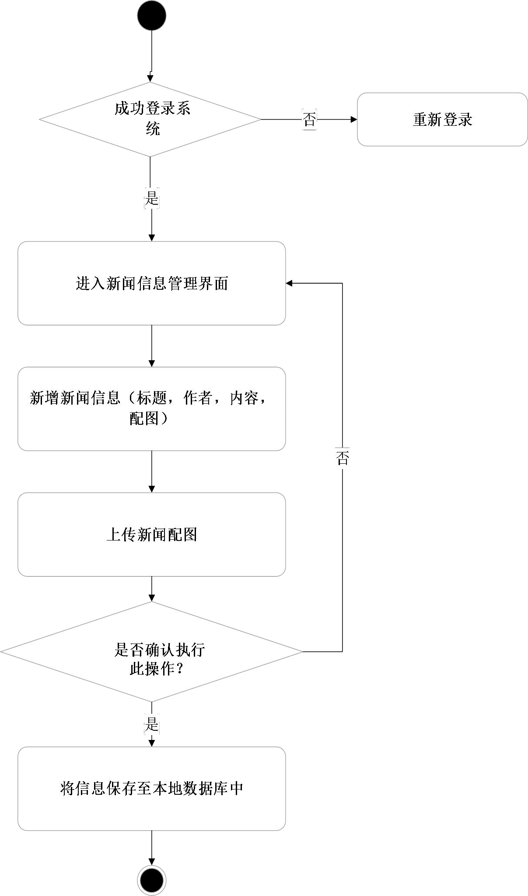

图 2-1 新增新闻信息活动图

* + - 1. 领导信息修改活动图如图 2-2 所示：

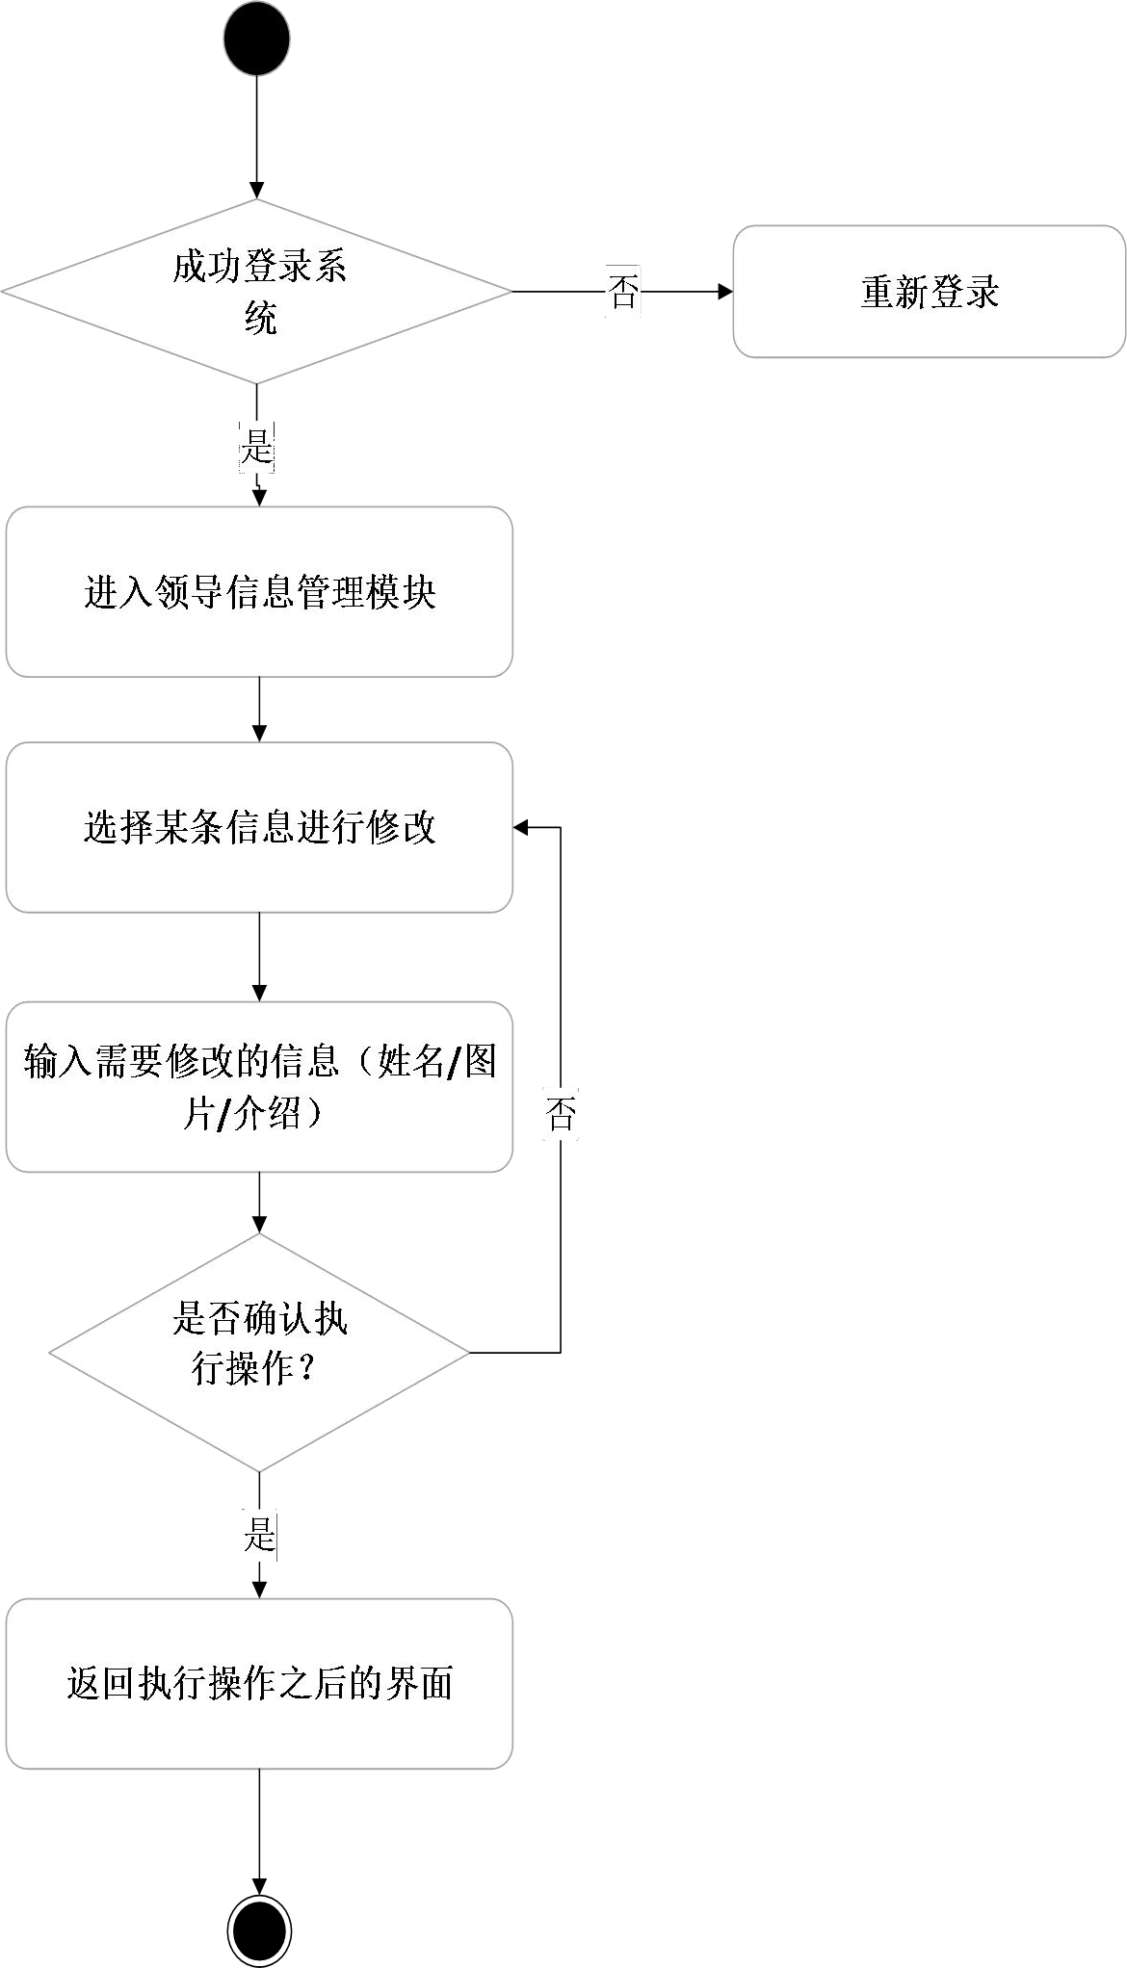

图 2-2 修改领导信息活动图

* + - 1. 用户信息删除活动图如图 2-3 所示：

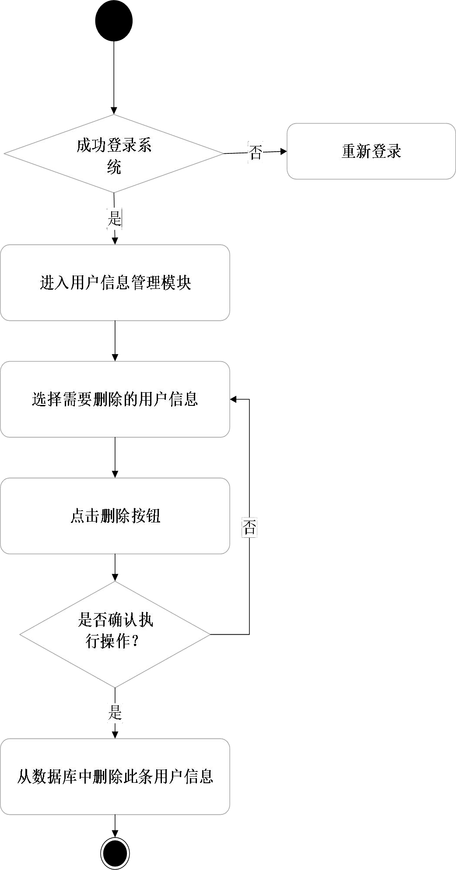

图 2-3 删除用户信息活动图

* + - 1. 修改密码活动图如图 2-4 所示：

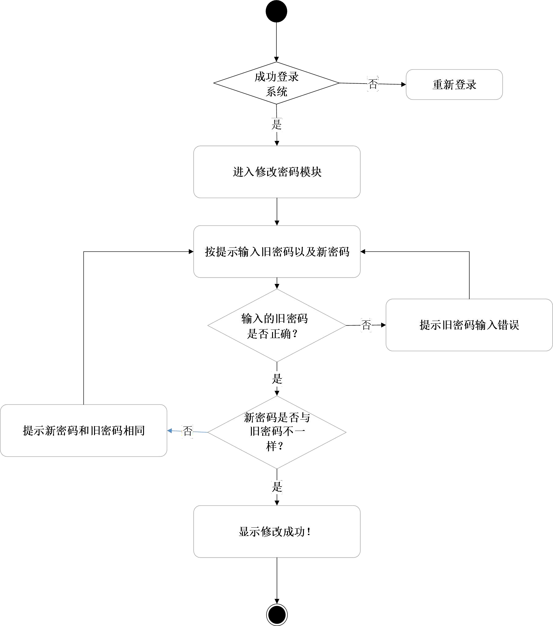

图 2-4 密码修改活动图

* + - 1. 回复投诉咨询信息活动图如图 2-5 所示：

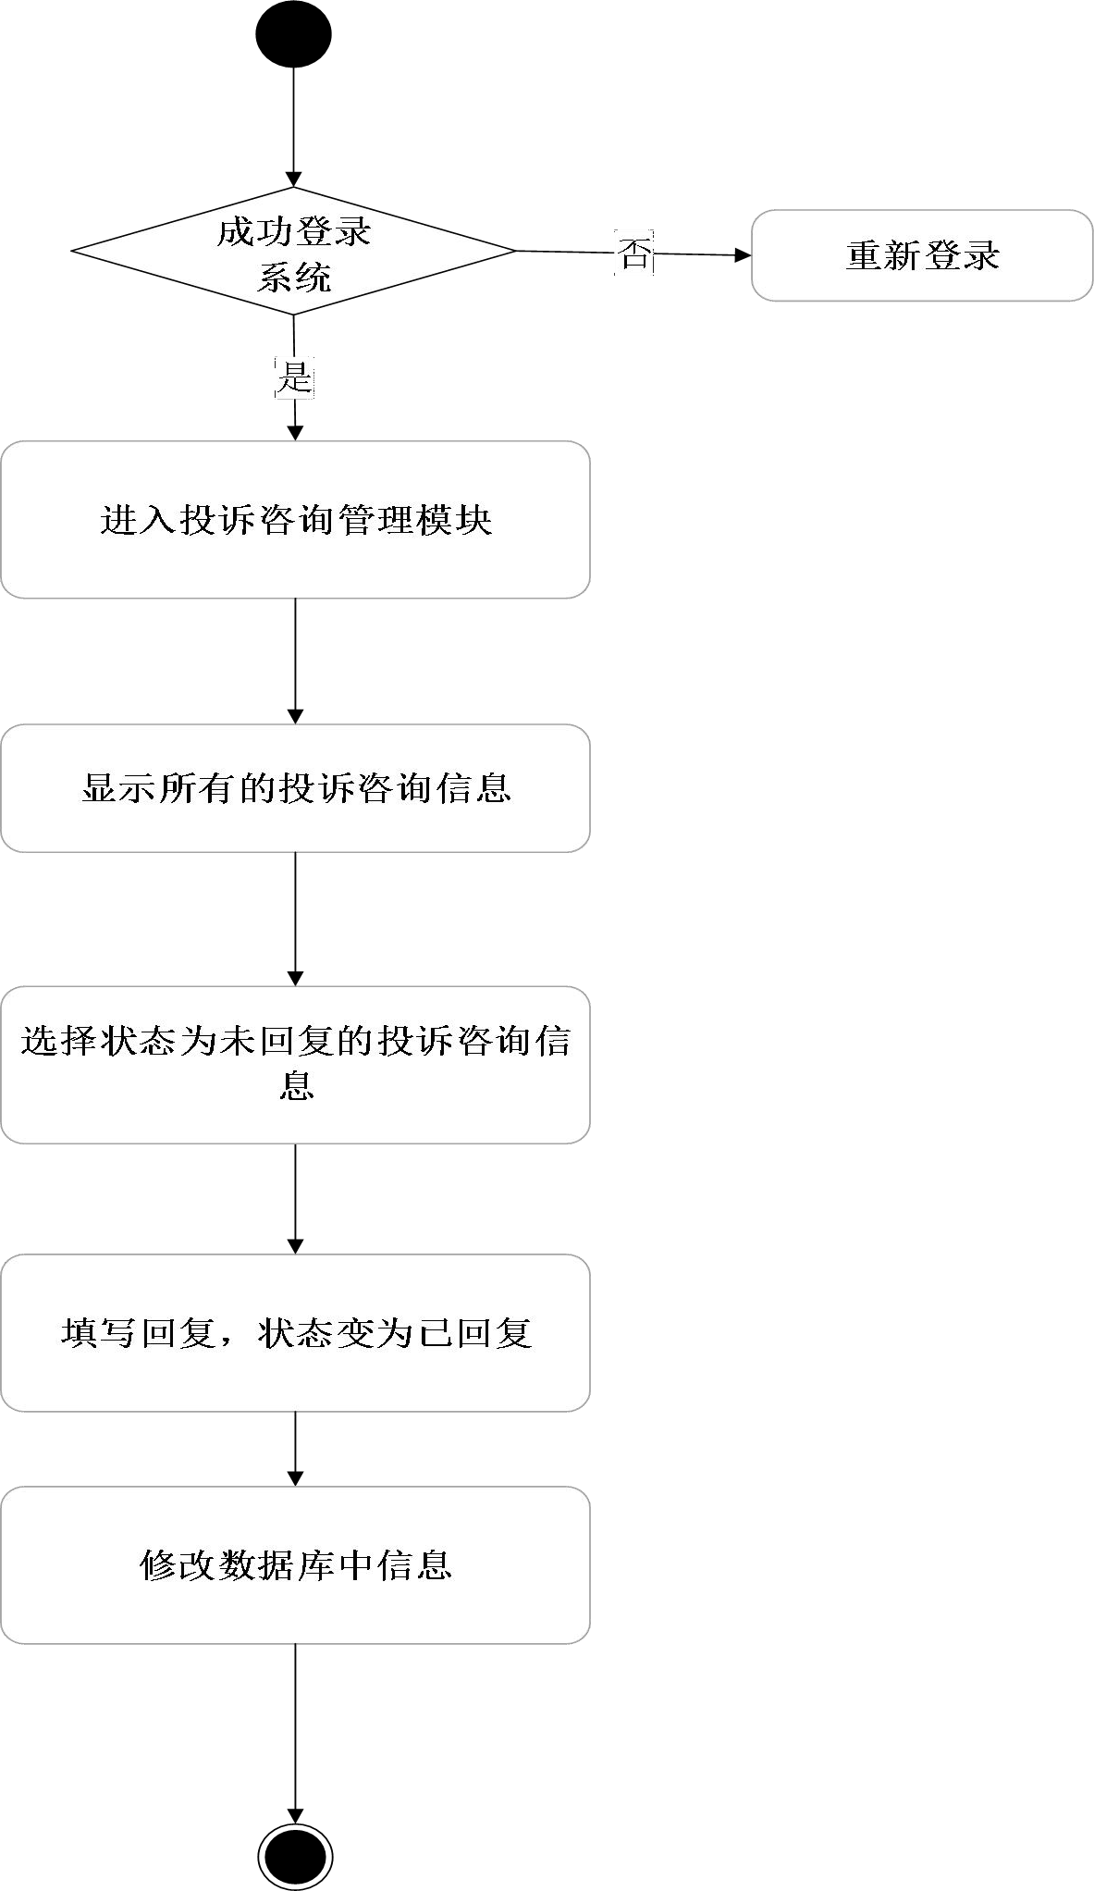

图 2-5 投诉咨询回复活动图

### 功能需求

* + 1. 角色分析

根据网上调研结果和需求分析结果，系统涉及到以下角色以及角色相应职责或功能如下表 2-1 所示：

表 2-1 系统角色表

|  |  |
| --- | --- |
| 角色 | 职责或功能 |
| 游客（社会成员） | 浏览前台界面显示的信息，填写投诉咨询信息以及查看反馈。 |
| 工作人员（管理员） | 管理后台新闻管理模块、新闻类别管理模块、防汛抗旱模块、防汛抗  旱类别模块、机构管理模块、领导信息管理模块、举报渠道信息模块、用户管理模块、投诉咨询管理模块以及系统的稳定运行。 |

* + 1. 业务功能

根据现有水利局信息门户网站的现状分析，工作人员需要能够在后台系统对前台显示的不同类别的新闻信息进行管理以及新闻类别管理模块、机构信息模块、领导信息模块、防汛抗旱信息模块、举报渠道模块进行增删改查的管理，同样，后台系统也设置了用户管理模块，工作人员可以在后台管理系统中对后台系统的用户的信息进行管理。工作人员可以在投诉咨询模块对投诉咨询进行回复。前台人员在网站前台可以浏览到上述模块的展示的信息以及可以填写投诉咨询表格。如图 2-6 系统总体用例图所示：

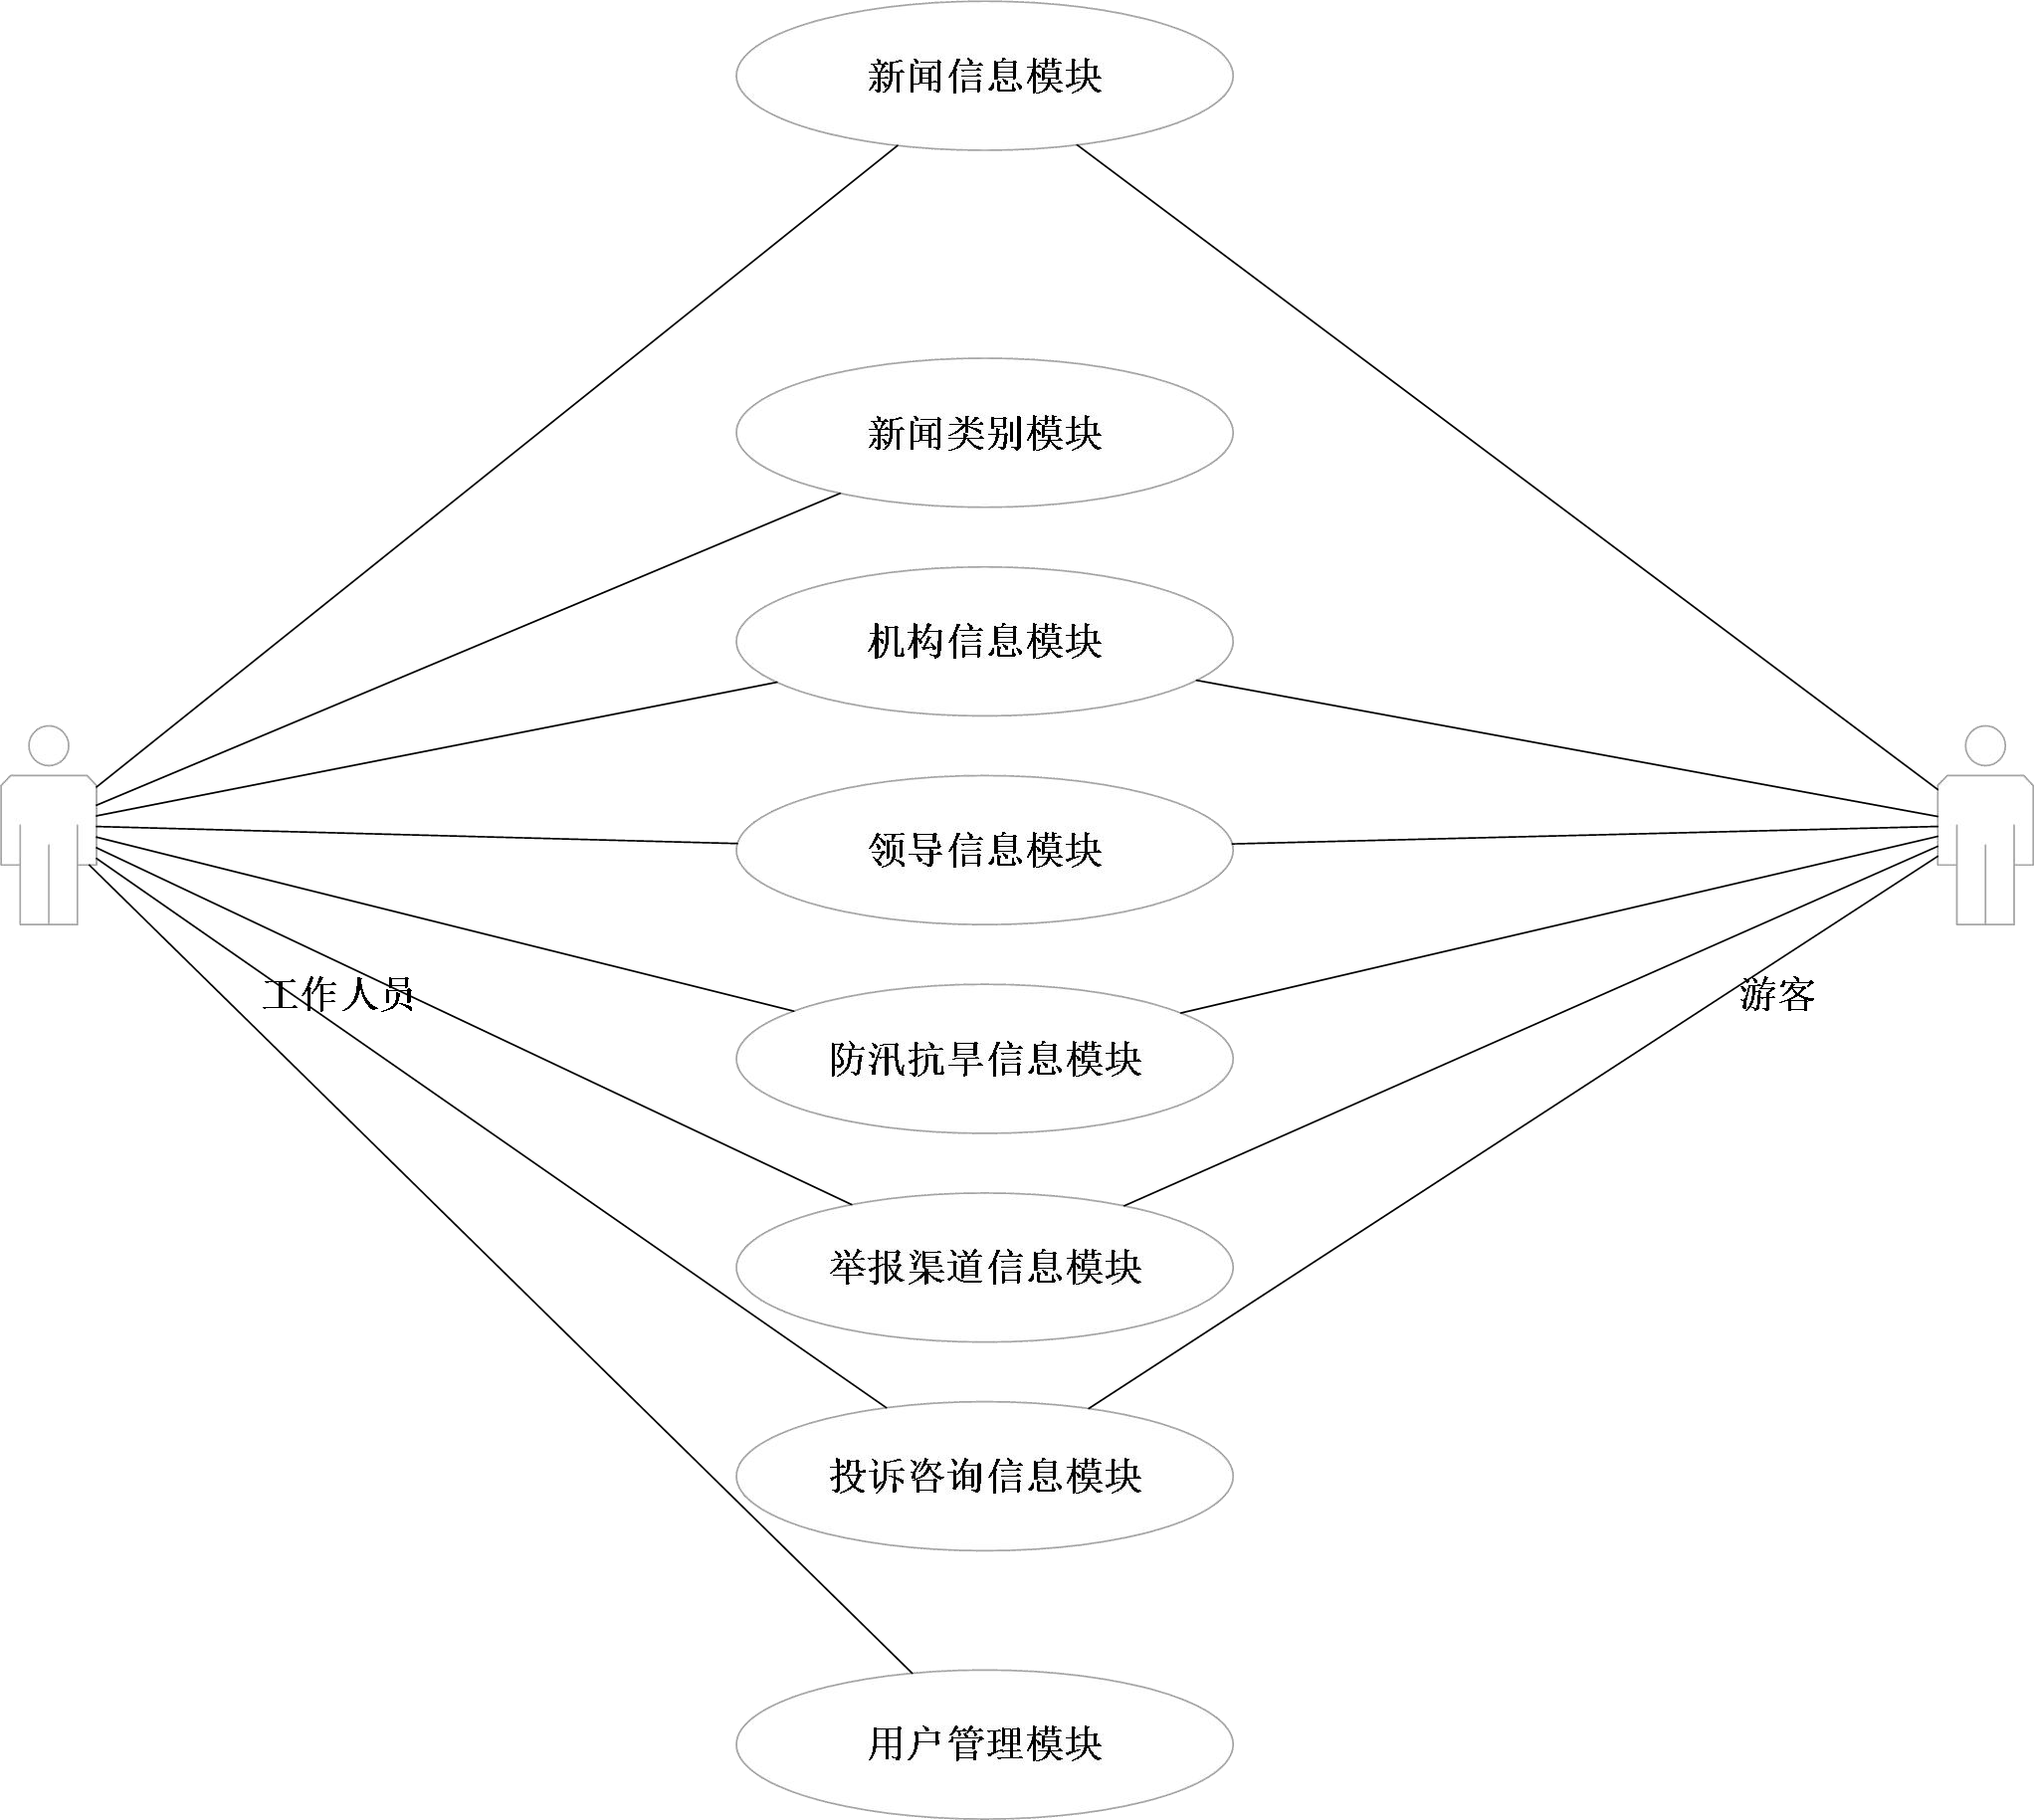

* + - 1. 新闻管理

图 2-6 系统总体用例图

工作人员能够在网站后台管理系统对前台显示的各种种类的新闻信息进行统一管 理，新闻管理有对各个新闻类别的新闻信息进行增删查改的功能，如图 2-7 所示，新闻

管理用例表如 2-2 至 2-5 所示：

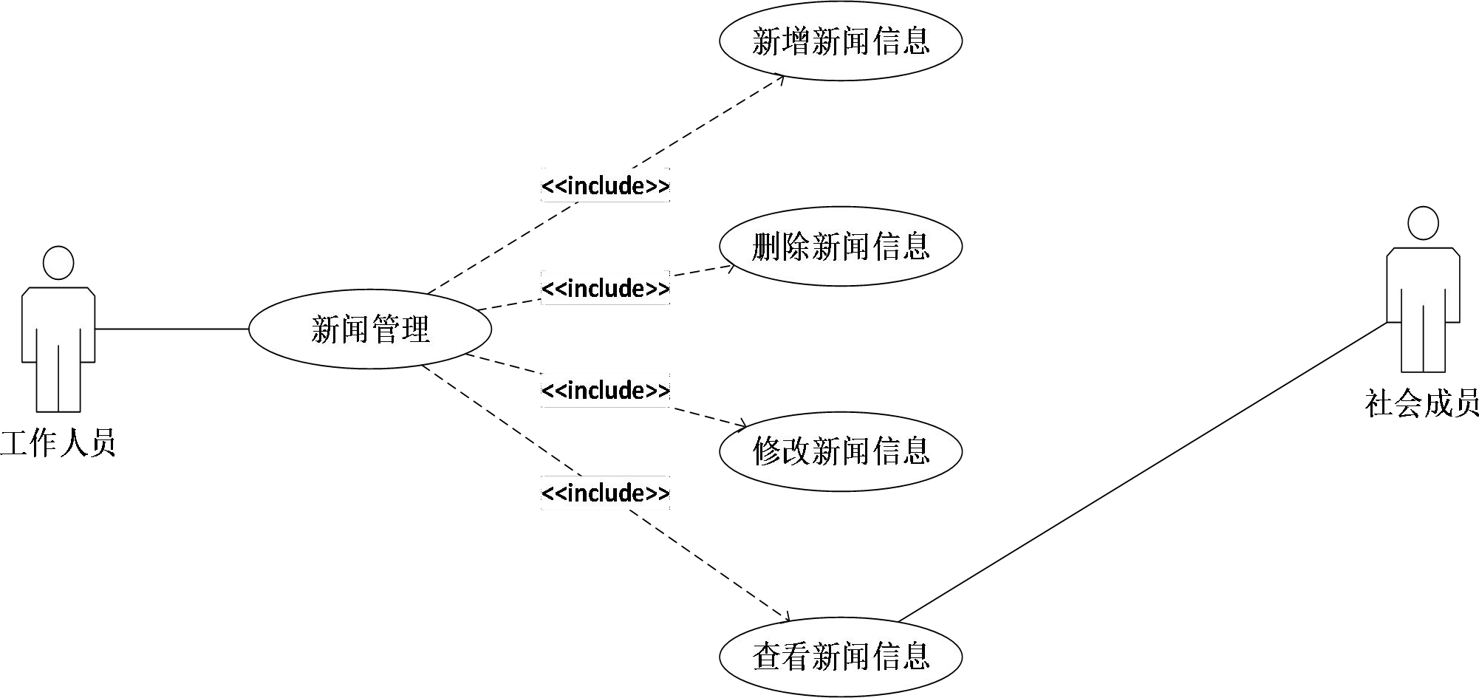

图 2-7 新闻管理用例图

表 2-2 新增新闻信息用例描述

|  |  |
| --- | --- |
| 描述项 | 说明 |
| 用例名称 | 新增新闻信息 |
| 标识符* | YL01 |
| 用例描述 | 描述了工作人员在后台增加不同种类的新闻信息到数据库中的操 作 |
| 参与者表 | 工作人员 |
| 优先级 | 1 |
| 前置条件 | 工作人员输入正确的账号密码成功登录系统 |
| 后置条件 | 系统给出操作成功提示 |
| 基本操作流 | 1. 工作人员点击新闻管理模块，点击进入之后可以查看到已经存 在的新闻信息数据。 2. 工作人员点击新增新闻按钮。 3. 界面转到新增新闻信息的界面。 4. 根据需要输入需要添加的新闻信息。 5. 点击确定后跳转到新增之后信息的信息列表界面。 |
| 可选操作流 | 1. 工作人员进入信息列表界面，不进行其他操作。 2. 工作人员进行相关管理操作后，不点击确定，信息数据不发生 更改。 |
| 被包含用例表 | 新闻管理 |

表 2-2 新增新闻信息用例描述（续）

|  |  |
| --- | --- |
| 被扩展用例表 | 新闻类别管理 |

表 2-3 修改新闻信息用例描述

|  |  |
| --- | --- |
| 描述项 | 说明 |
| 用例名称 | 修改新闻信息 |
| 标识符* | YL02 |
| 用例描述 | 描述了工作人员在后台修改不同种类的新闻信息到数据库中的操 作 |
| 参与者表 | 工作人员 |
| 优先级 | 1 |
| 前置条件 | 工作人员输入正确的账号密码成功登录系统 |
| 后置条件 | 系统给出操作成功提示 |
| 基本操作流 | 1. 工作人员点击新闻管理模块，点击进入之后可以查看到已经存 在的新闻信息数据。 2. 工作人员选择某条新闻信息，点击编辑按钮。 3. 根据需要输入需要修改的新闻信息。 4. 点击确定后跳转到修改之后信息的信息列表界面。 |
| 可选操作流 | 1. 工作人员进入信息列表界面，不进行其他操作。 2. 工作人员进行相关管理操作后，不点击确定，信息数据不发生 更改。 |
| 被包含用例表 | 新闻管理 |
| 被扩展用例表 | 新闻类别管理 |

表 2-4 删除新闻信息用例描述

|  |  |
| --- | --- |
| 描述项 | 说明 |
| 用例名称 | 删除新闻信息 |
| 标识符* | YL03 |
| 用例描述 | 描述了工作人员在后台删除新闻信息操作 |
| 参与者表 | 工作人员 |

表 2-4 删除新闻信息用例描述（续）

|  |  |
| --- | --- |
| 优先级 | 1 |
| 前置条件 | 工作人员输入正确的账号密码成功登录系统 |
| 后置条件 | 系统给出操作成功提示 |
| 基本操作流 | 1. 工作人员点击新闻管理模块，点击进入之后可以查看到已经存 在的新闻信息数据。 2. 工作人员选择某条新闻信息，点击删除按钮。 3. 点击确定后跳转到删除之后信息的信息列表界面。 |
| 可选操作流 | 1.工作人员点击删除按钮后，点击取消则不删除此条信息。 |
| 被包含用例表 | 新闻管理 |
| 被扩展用例表 | 新闻类别管理 |

表 2-5 修改新闻信息用例描述

|  |  |
| --- | --- |
| 描述项 | 说明 |
| 用例名称 | 查看新闻信息详情 |
| 标识符* | YL04 |
| 用例描述 | 描述了工作人员在后台浏览某条新闻信息的详细信息的操作。 |
| 参与者表 | 工作人员 |
| 优先级 | 1 |
| 前置条件 | 工作人员输入正确的账号密码成功登录系统 |
| 后置条件 | 系统给出操作成功提示 |
| 基本操作流 | 1. 工作人员点击新闻管理模块，点击进入之后可以查看到已经存 在的新闻信息数据。 2. 工作人员选择某条新闻信息，点击查看按钮。 3. 界面跳转到此条信息的详情页。 |
| 被包含用例表 | 新闻管理 |
| 被扩展用例表 | 新闻类别管理 |

* + - 1. 新闻类别管理

工作人员能够在网站后台管理系统对新闻信息的类别进行统一管理，新闻类别管理

有对各个新闻类别进行增删查改的功能，如图 2-8 所示，新闻信息类别管理用例表如 2-6

至 2-9 所示：

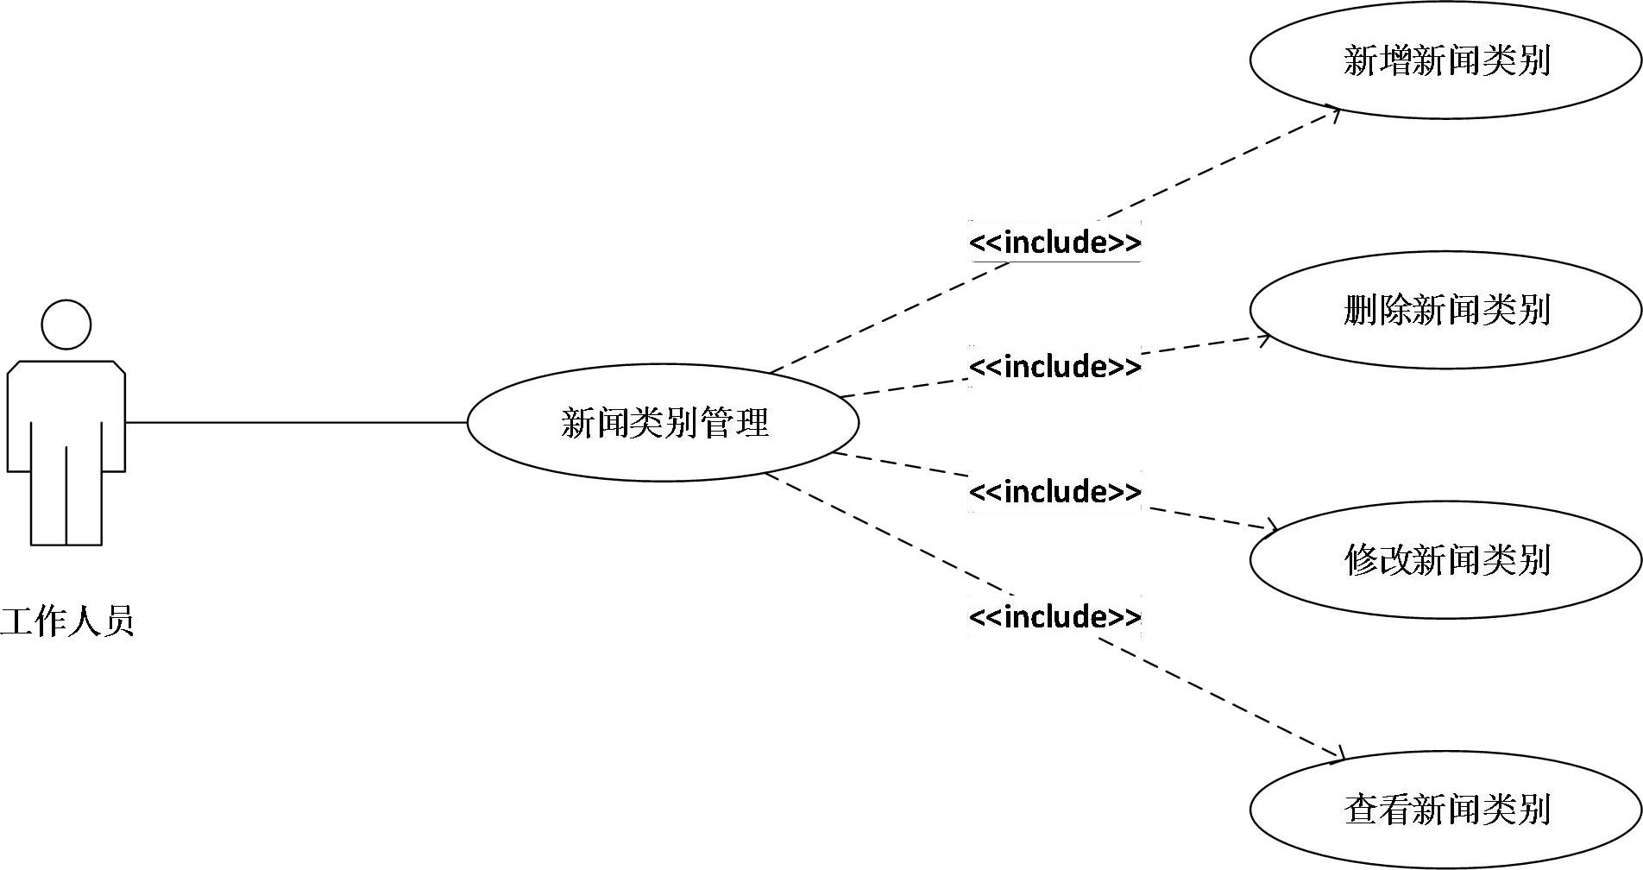

图 2-8 新闻类别管理用例图

表 2-6 新增新闻类别用例描述

|  |  |
| --- | --- |
| 描述项 | 说明 |
| 用例名称 | 新增新闻类别信息 |
| 标识符* | YL05 |
| 用例描述 | 描述了工作人员在后台新增新闻类别信息操作 |
| 参与者表 | 工作人员 |
| 优先级 | 1 |
| 前置条件 | 工作人员输入正确的账号密码成功登录系统 |
| 后置条件 | 系统给出操作成功提示 |
| 基本操作流 | 1. 工作人员点击新闻类别管理模块，点击进入之后可以查看到已 经存在的新闻类别信息数据。 2. 工作人员点击新增新闻类别按钮。 3. 界面跳转到新增新闻类别界面，输入相应信息。 4. 点击确定后跳转到新增操作之后信息的信息列表界面 |

表 2-6 新增新闻类别用例描述（续）

|  |  |
| --- | --- |
| 可选操作流 | 1. 工作人员进入新闻类别列表界面，不进行其他操作。 2. 工作人员进行相关管理操作后，不点击确定，信息数据不发生 更改。 |

表 2-7 修改新闻类别用例描述

|  |  |
| --- | --- |
| 用例名称 | 修改新闻类别信息 |
| 标识符* | YL06 |
| 用例描述 | 描述了工作人员在后台修改新闻类别信息操作 |
| 参与者表 | 工作人员 |
| 优先级 | 1 |
| 前置条件 | 工作人员输入正确的账号密码成功登录系统 |
| 后置条件 | 系统给出操作成功提示 |
| 基本操作流 | 1. 工作人员点击新闻类别管理模块，点击进入之后可以查看到已 经存在的新闻类别数据。 2. 工作人员选择某条新闻类别信息，点击修改按钮。 3. 界面跳转到编辑界面，输入相应数据，点击确定。 |

表 2-8 删除新闻类别用例描述

|  |  |
| --- | --- |
| 用例名称 | 删除新闻类别信息 |
| 标识符* | YL07 |
| 用例描述 | 描述了工作人员在后台删除新闻类别信息操作 |
| 参与者表 | 工作人员 |
| 优先级 | 1 |
| 前置条件 | 工作人员输入正确的账号密码成功登录系统 |
| 后置条件 | 系统给出操作成功提示 |
| 基本操作流 | 1. 工作人员点击新闻管理模块，点击进入之后可以查看到已经存 在的新闻信息数据。 2. 工作人员选择某条新闻信息，点击删除按钮。   5.点击确定后跳转到删除之后新闻类别列表界面。 |

表 2-8 删除新闻类别用例描述（续）

|  |  |
| --- | --- |
| 可选操作流 | 1.工作人员点击删除按钮后，点击取消则不删除此条信息。 |

表 2-9 查看新闻类别详情描述

|  |  |
| --- | --- |
| 描述项 | 说明 |
| 用例名称 | 查看新闻类别详情信息 |
| 标识符* | YL08 |
| 用例描述 | 描述了工作人员在后台查看新闻类别详情信息的活动 |
| 参与者表 | 工作人员 |
| 优先级 | 2 |
| 前置条件 | 工作人员输入正确的账号密码进入后台管理系统 |
| 后置条件 | 后台系统正常运转 |
| 基本操作流 | 1. 工作人员点击新闻类别管理模块。 2. 显示数据库所有新闻类别。 3. 点击某条新闻类别信息后的查看详情按钮。 4. 界面跳转到此条新闻类别信息的详情页。 |

* + - 1. 机构信息管理

工作人员能够在网站后台管理系统对水利局的机构信息进行统一管理，机构信息管理有对各个机构的信息进行增删查改的功能，如图 2-9 所示，机构信息管理用例表如

2-10 至 2-13 所示：

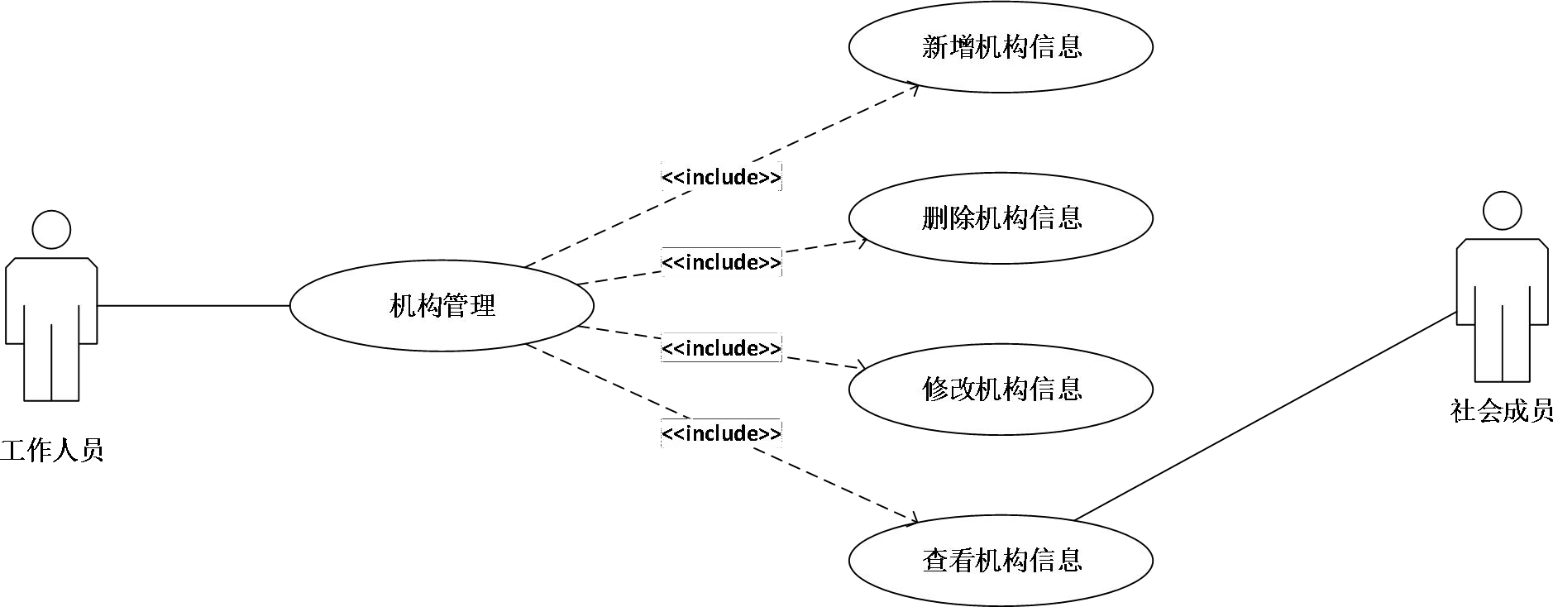

图 2-9 机构信息管理用例图

表 2-10 新增机构信息用例描述

|  |  |
| --- | --- |
| 描述项 | 说明 |
| 用例名称 | 新增机构信息 |
| 标识符* | YL09 |
| 用例描述 | 描述了工作人员在后台新增机构信息的活动 |
| 参与者表 | 工作人员 |
| 优先级 | 2 |
| 前置条件 | 工作人员输入正确的账号密码进入后台管理系统 |
| 后置条件 | 后台系统正常运转 |
| 基本操作流 | 1. 工作人员点击机构管理模块。 2. 显示数据库中存在的所有机构信息。 3. 点击新增机构信息按钮，输入相应信息。 4. 点击确定后，界面跳转到新增后的机构信息列表页。 |
| 可选操作流 | 1.输入信息后，点击返回，则不保存输入的信息。 |

表 2-11 修改机构信息用例描述

|  |  |
| --- | --- |
| 描述项 | 说明 |
| 用例名称 | 修改机构信息 |
| 标识符* | YL10 |
| 用例描述 | 描述了工作人员在后台修改机构信息的活动 |
| 参与者表 | 工作人员 |
| 优先级 | 2 |
| 前置条件 | 工作人员输入正确的账号密码进入后台管理系统 |
| 后置条件 | 后台系统正常运转 |
| 基本操作流 | 1. 工作人员点击机构管理模块。 2. 显示数据库中存在的所有机构信息。 3. 点击某条机构信息后的编辑按钮。 4. 界面跳转到修改界面，输入相应信息。   4.点击确定后界面跳转到修改后的机构信息列表页。 |

表 2-11 修改机构信息用例描述（续）

|  |  |
| --- | --- |
| 可选操作流 | 1.输入信息后，点击返回，则不保存输入的信息。 |

表 2-12 删除机构信息用例描述

|  |  |
| --- | --- |
| 描述项 | 说明 |
| 用例名称 | 删除机构信息 |
| 标识符* | YL11 |
| 用例描述 | 描述了工作人员在后台删除机构信息的活动 |
| 参与者表 | 工作人员 |
| 优先级 | 2 |
| 前置条件 | 工作人员输入正确的账号密码进入后台管理系统 |
| 后置条件 | 后台系统正常运转 |
| 基本操作流 | 1. 工作人员点击机构管理模块。 2. 显示数据库中存在的所有机构信息。 3. 点击某条机构信息后的删除按钮。 4. 弹出是否确定删除的按钮。   4.显示相关操作后的界面。 |
| 可选操作流 | 1.输入信息后，点击返回，则不保存输入的信息。 |

表 2-13 删除机构信息用例描述

|  |  |
| --- | --- |
| 描述项 | 说明 |
| 用例名称 | 查看机构详情信息 |
| 标识符* | YL12 |
| 用例描述 | 描述了工作人员在后台查看机构详情信息的活动 |
| 参与者表 | 工作人员 |
| 优先级 | 2 |
| 前置条件 | 工作人员输入正确的账号密码进入后台管理系统 |
| 后置条件 | 后台系统正常运转 |

表 2-13 删除机构信息用例描述（续）

|  |  |
| --- | --- |
| 基本操作流 | 1. 工作人员点击机构管理模块。 2. 显示数据库中存在的所有机构信息。 3. 点击某条机构信息后的删除按钮。 4. 弹出是否确定删除的按钮。   4.显示相关操作后的界面。 |

* + - 1. 领导信息管理

工作人员能够在网站后台管理系统对水利局的领导信息进行统一管理，领导信息管理有对各个领导的信息进行增删查改的功能，如图 2-10 所示，领导信息管理用例表如

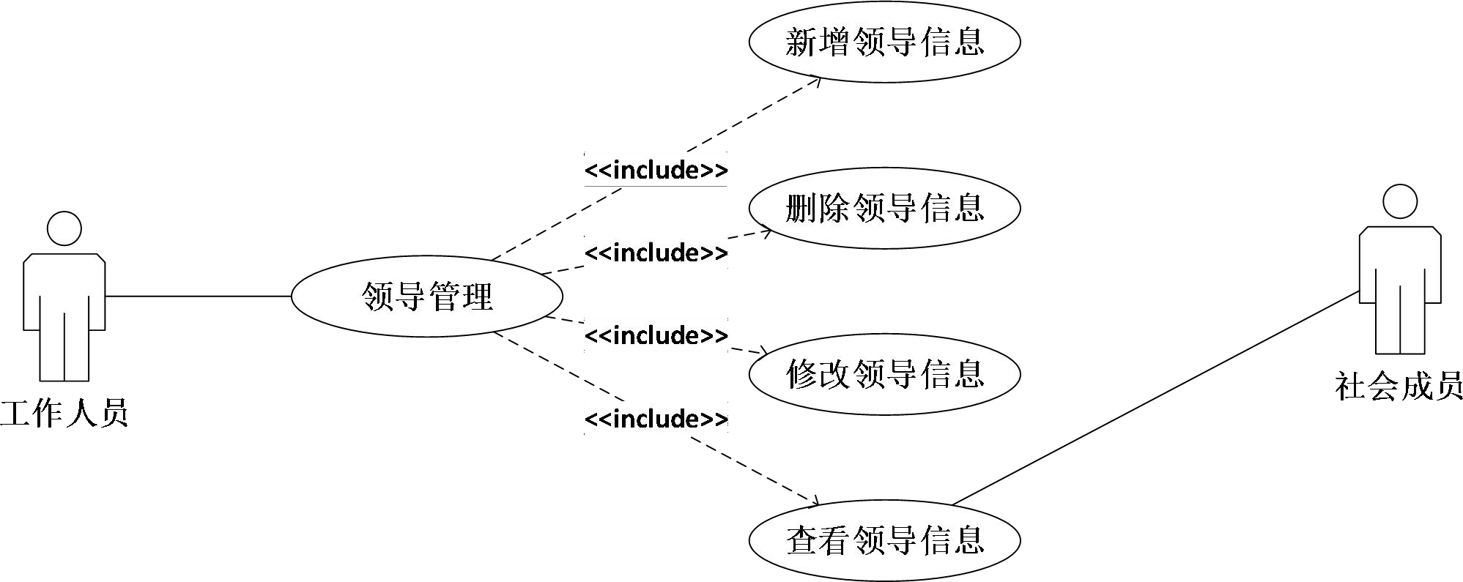2-14 至 2-17 所示：

图 2-10 领导信息管理用例图

表 2-14 新增领导信息用例描述

|  |  |
| --- | --- |
| 描述项 | 说明 |
| 用例名称 | 新增领导信息 |
| 标识符* | YL13 |
| 用例描述 | 描述了工作人员在后台新增领导信息的活动 |
| 参与者表 | 工作人员 |
| 优先级 | 2 |
| 前置条件 | 工作人员输入正确的账号密码进入后台管理系统 |
| 后置条件 | 后台系统正常运转 |

表 2-14 新增领导信息用例描述（续）

|  |  |
| --- | --- |
| 基本操作流 | 1. 工作人员在成功进入后台系统的前提下，点击领导管理模块。 2. 显示数据库中存在的所有领导信息。 3. 点击新增领导按钮，跳转到新增领导信息界面。 4. 输入想要添加的领导信息，点击确定，返回到添加之后的领导 信息列表界面 |
| 可选操作流 | 1.输入信息后，点击返回，则不保存输入的信息。 |

表 2-15 修改领导信息用例描述

|  |  |
| --- | --- |
| 描述项 | 说明 |
| 用例名称 | 修改领导信息 |
| 标识符* | YL14 |
| 用例描述 | 描述了工作人员在后台修改领导信息的活动 |
| 参与者表 | 工作人员 |
| 前置条件 | 工作人员输入正确的账号密码进入后台管理系统 |
| 后置条件 | 后台系统正常运转 |
| 基本操作流 | 1. 工作人员在成功进入后台系统的前提下，点击领导管理模块。 2. 显示数据库中存在的所有领导信息。 3. 选择某条领导信息，点击此信息后的编辑按钮。 4. 跳转到编辑页，输入相应的领导信息，点击确定，返回到修改 之后的领导信息列表界面 |
| 可选操作流 | 1. 输入信息后，点击返回，则不保存输入的信息。 |

表 2-16 删除领导信息用例描述

|  |  |
| --- | --- |
| 描述项 | 说明 |
| 用例名称 | 删除领导信息 |
| 标识符* | YL15 |
| 用例描述 | 描述了工作人员在后台删除领导信息的活动 |
| 参与者表 | 工作人员 |
| 优先级 | 2 |

表 2-16 删除领导信息用例描述（续）

|  |  |
| --- | --- |
| 状态* | 进行中 |
| 前置条件 | 工作人员输入正确的账号密码进入后台管理系统 |
| 后置条件 | 后台系统正常运转 |
| 基本操作流 | 1. 工作人员在成功进入后台系统的前提下，点击领导管理模块。 2. 显示数据库中存在的所有领导信息。 3. 选择某条领导信息，点击此信息后的删除按钮。 4. 点击确定删除，跳转到删除后的领导列表界面。 |
| 可选操作流 | 1.点击删除后点击弹窗中的取消删除。 |

表 2-17 领导信息用例描述

|  |  |
| --- | --- |
| 描述项 | 说明 |
| 用例名称 | 查看领导详情信息 |
| 标识符* | YL16 |
| 用例描述 | 描述了工作人员在后台查看领导详情信息的活动 |
| 参与者表 | 工作人员 |
| 优先级 | 2 |
| 状态* | 进行中 |
| 前置条件 | 工作人员输入正确的账号密码进入后台管理系统 |
| 后置条件 | 后台系统正常运转 |
| 基本操作流 | 1. 工作人员在成功进入后台系统的前提下，点击领导管理模块。 2. 显示数据库中存在的所有领导信息。 3. 点击某条领导信息后的查看详情按钮。 4. 界面跳转到详情界面。 |
| 可选操作流 | 输入信息后，点击返回，则不保存输入的信息。 |

* + - 1. 用户管理

工作人员可以在后台管理系统中的用户管理模块中对后台用户信息进行统一的管理，用户管理可以对用户信息进行增删查改的操作。用户管理用例图如图 2-11 所示，

新闻管理用例表如 2-18 至 2-21 所示：

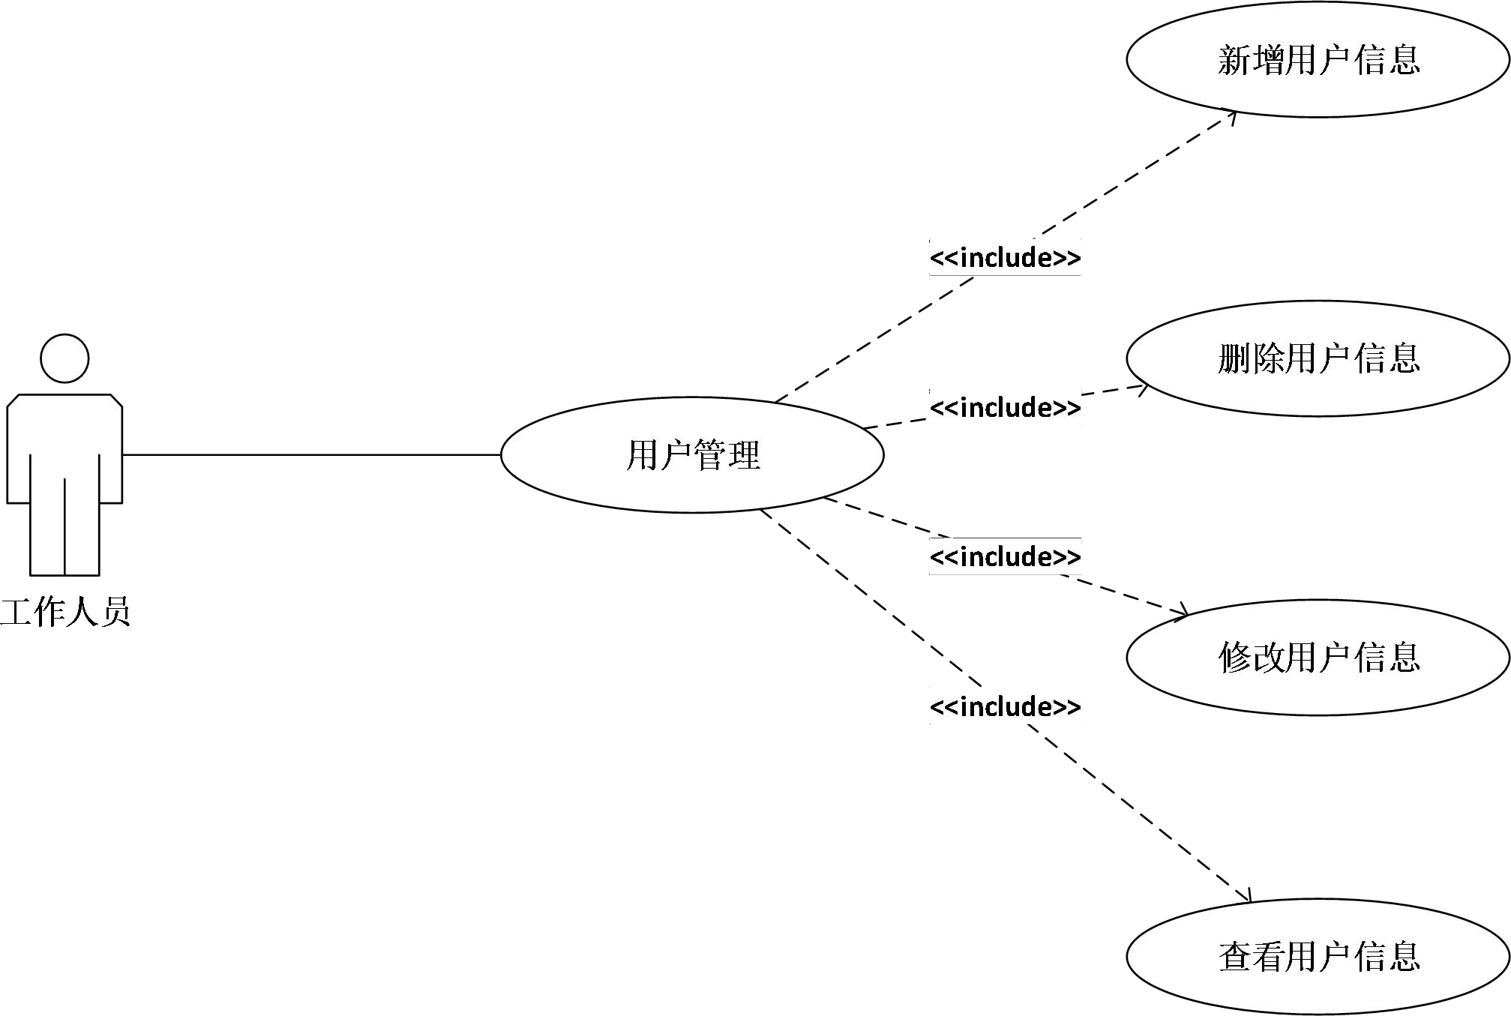

图 2-11 用户管理用例图

表 2-18 新增用户信息用例描述

|  |  |
| --- | --- |
| 描述项 | 说明 |
| 用例名称 | 新增用户信息 |
| 标识符* | YL17 |
| 用例描述 | 描述了工作人员在后台新增用户信息的活动 |
| 参与者表 | 工作人员 |
| 优先级 | 1 |
| 前置条件 | 工作人员输入正确的账号密码进入后台管理系统 |
| 后置条件 | 后台系统正常运转 |

表 2-18 新增用户信息用例描述（续）

|  |  |
| --- | --- |
| 基本操作流 | 1. 工作人员点击用户管理模块。 2. 显示数据库中存在的所有用户信息 3. 点击新增用户按钮，界面跳转到新增界面，填写相应信息。 4. 点击确定后跳转到新增后的用户列表页。 |
| 可选操作流 | 1.输入信息后，点击返回，则不保存输入的信息。 |

表 2-19 修改用户信息用例描述

|  |  |
| --- | --- |
| 描述项 | 说明 |
| 用例名称 | 修改用户信息 |
| 标识符* | YL18 |
| 用例描述 | 描述了工作人员在后台修改用户信息的活动 |
| 参与者表 | 工作人员 |
| 优先级 | 1 |
| 前置条件 | 工作人员输入正确的账号密码进入后台管理系统 |
| 后置条件 | 后台系统正常运转 |
| 基本操作流 | 1. 工作人员点击用户管理模块。 2. 显示数据库中存在的所有用户信息。 3. 点击需要修改的用户信息后的修改按钮。 4. 界面跳转到编辑界面，输入相应数据，点击确定。 5. 界面跳转到修改后的用户列表界面。 |

表 2-20 删除用户信息用例描述

|  |  |
| --- | --- |
| 描述项 | 说明 |
| 用例名称 | 删除用户信息 |
| 标识符* | YL19 |
| 用例描述 | 描述了工作人员在后台删除用户信息的活动 |
| 参与者表 | 工作人员 |

表 2-20 删除用户信息用例描述（续）

|  |  |
| --- | --- |
| 优先级 | 1 |
| 状态* | 进行中 |
| 前置条件 | 工作人员输入正确的账号密码进入后台管理系统 |
| 后置条件 | 后台系统正常运转 |
| 基本操作流 | 1. 工作人员点击用户管理模块。 2. 显示数据库中存在的所有用户信息 3. 点击需要删除的用户信息后的删除按钮 4. 弹出”是否确定删除信息？”的弹窗 5. 显示相关操作后的界面 |

表 2-21 查看用户详情信息用例描述

|  |  |
| --- | --- |
| 描述项 | 说明 |
| 用例名称 | 查看用户详情信息 |
| 标识符* | YL20 |
| 用例描述 | 描述了工作人员在后台查看用户详情信息的活动 |
| 参与者表 | 工作人员 |
| 优先级 | 1 |
| 状态* | 进行中 |
| 前置条件 | 工作人员输入正确的账号密码进入后台管理系统 |
| 后置条件 | 后台系统正常运转 |
| 基本操作流 | 1. 工作人员点击用户管理模块。 2. 显示数据库中存在的所有用户信息 3. 点击需要查看的用户信息后的查看详情按钮 4. 界面跳转到该用户的信息详情页 |

* + - 1. 举报渠道管理

工作人员可以在后台系统中的举报渠道管理模块中对举报渠道进行统一的管理，举报渠道管理可以对举报渠道信息进行增删查改的操作。举报渠道用例图如图2-12 所示，：

举报渠道管理用例表如表 2-22 至 2-25 所示：

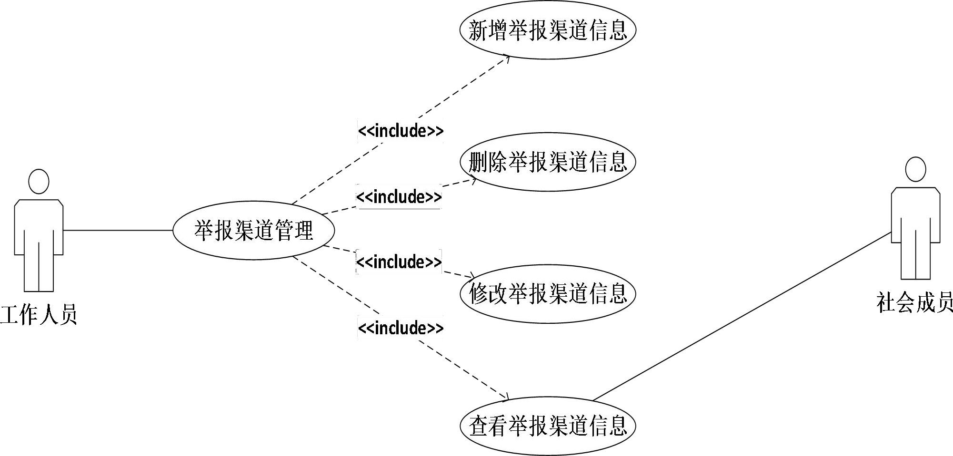

图 2-12 举报渠道管理用例图

表 2-22 新增举报渠道信息用例描述

|  |  |
| --- | --- |
| 描述项 | 说明 |
| 用例名称 | 新增举报渠道 |
| 标识符* | YL21 |
| 用例描述 | 描述了工作人员在后台新增举报渠道的活动 |
| 参与者表 | 工作人员 |
| 优先级 | 2 |
| 前置条件 | 工作人员输入正确的账号密码进入后台管理系统 |
| 后置条件 | 后台系统正常运转 |

表 2-22 新增举报渠道信息用例描述（续）

|  |  |
| --- | --- |
| 基本操作流 | 1. 工作人员点击举报渠道管理模块。 2. 显示数据库中存在的所有举报渠道 3. 点击新增举报渠道按钮，界面跳转到新增界面，填写相应信息。 4. 点击确定后跳转到新增后的举报渠道列表页。 |
| 可选操作流 | 1.输入信息后，点击返回，则不保存输入的信息。 |

表 2-23 修改举报渠道用例描述

|  |  |
| --- | --- |
| 描述项 | 说明 |
| 用例名称 | 修改举报渠道信息 |
| 标识符* | YL22 |
| 用例描述 | 描述了工作人员在后台修改举报渠道信息的活动 |
| 参与者表 | 工作人员 |
| 优先级 | 1 |
| 前置条件 | 工作人员输入正确的账号密码进入后台管理系统 |
| 后置条件 | 后台系统正常运转 |
| 基本操作流 | 1. 工作人员点击举报渠道管理模块。 2. 显示数据库中存在的所有举报渠道信息。 3. 点击需要修改的举报渠道信息后的修改按钮。 4. 界面跳转到编辑界面，输入相应数据，点击确定。 5. 界面跳转到修改后的举报渠道列表界面。 |

表 2-24 删除举报渠道用例描述

|  |  |
| --- | --- |
| 描述项 | 说明 |
| 用例名称 | 删除举报渠道信息 |
| 标识符* | YL23 |
| 用例描述 | 描述了工作人员在后台删除举报渠道信息的活动 |
| 与者表 | 工作人员 |

表 2-24 删除举报渠道用例描述（续）

|  |  |
| --- | --- |
| 优先级 | 2 |
| 前置条件 | 工作人员输入正确的账号密码进入后台管理系统 |
| 后置条件 | 后台系统正常运转 |
| 基本操作流 | 1. 工作人员点击举报渠道管理模块。 2. 显示数据库中存在的所有举报渠道信息 3. 点击需要删除的举报渠道信息后的删除按钮 4. 弹出”是否确定删除信息？”的弹窗 5. 显示相关操作后的界面 |

表 2-25 查看举报渠道信息用例描述

|  |  |
| --- | --- |
| 描述项 | 说明 |
| 用例名称 | 查看举报渠道详情信息 |
| 标识符* | YL24 |
| 用例描述 | 描述了工作人员在后台查看举报渠道详情信息的活动 |
| 参与者表 | 工作人员 |
| 优先级 | 1 |
| 状态* | 进行中 |
| 前置条件 | 工作人员输入正确的账号密码进入后台管理系统 |
| 后置条件 | 后台系统正常运转 |
| 基本操作流 | 1. 工作人员点击举报渠道管理模块。 2. 显示数据库中存在的所有举报渠道信息 3. 点击需要查看的举报渠道信息后的查看详情按钮 4. 界面跳转到该举报渠道的信息详情页 |

* + - 1. 防旱抗汛管理

工作人员可以在后台管理系统中的防旱抗汛管理模块中对防旱抗汛信息进行统一的管理，防旱抗汛管理可以对防旱抗汛信息进行增删查改的操作。防汛抗旱管理用例图如图 2-13 所示，防汛抗旱信息管理用例表如表 2-26 至 2-29 所示：

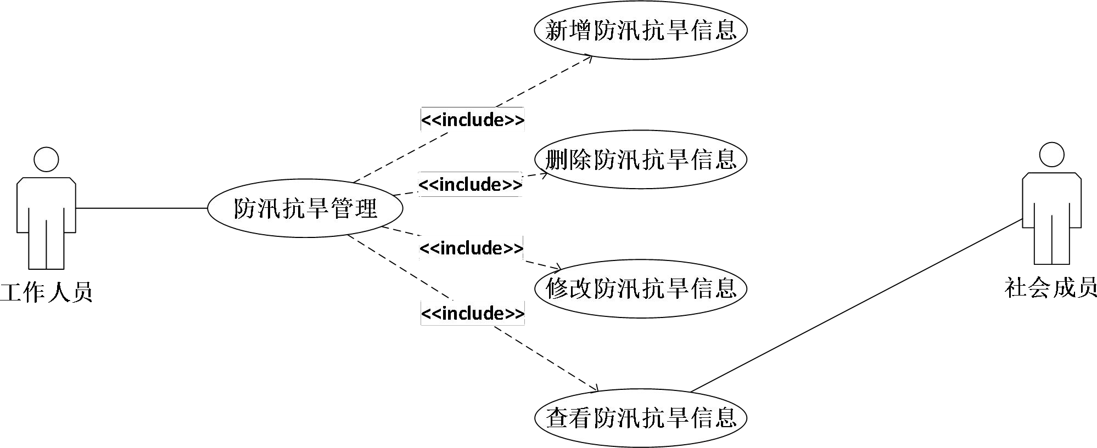

图 2-13 防汛抗旱管理用例图

表 2-26 新增防汛抗旱信息用例描述

|  |  |
| --- | --- |
| 描述项 | 说明 |
| 用例名称 | 新增防汛抗旱信息 |
| 标识符* | YL25 |
| 用例描述 | 描述了工作人员在后台新增防汛抗旱信息的活动 |
| 参与者表 | 工作人员 |
| 优先级 | 2 |
| 前置条件 | 工作人员输入正确的账号密码进入后台管理系统 |
| 后置条件 | 后台系统正常运转 |
| 基本操作流 | 1. 工作人员点击防汛抗旱信息管理模块。 2. 显示数据库中存在的所有防汛抗旱信息 3. 点击新增防汛抗旱信息按钮，界面跳转到新增界面，填写相应 信息。 4. 点击确定后跳转到新增后的防汛抗旱信息列表页。 |
| 可选操作流 | 1.输入信息后，点击返回，则不保存输入的信息。 |

表 2-27 修改防汛抗旱用例描述

|  |  |
| --- | --- |
| 描述项 | 说明 |
| 用例名称 | 修改防汛抗旱信息 |

表 2-27 修改防汛抗旱用例描述（续）

|  |  |
| --- | --- |
| 标识符* | YL26 |
| 用例描述 | 描述了工作人员在后台修改防汛抗旱信息的活动 |
| 参与者表 | 工作人员 |
| 优先级 | 1 |
| 前置条件 | 工作人员输入正确的账号密码进入后台管理系统 |
| 后置条件 | 后台系统正常运转 |
| 基本操作流 | 1. 工作人员点击防汛抗旱管理模块。 2. 显示数据库中存在的所有防汛抗旱信息。 3. 点击需要修改的防汛抗旱信息后的修改按钮。 4. 界面跳转到编辑界面，输入相应数据，点击确定。 5. 界面跳转到修改后的防汛抗旱列表界面。 |

表 2-28 删除防汛抗旱用例描述

|  |  |
| --- | --- |
| 描述项 | 说明 |
| 用例名称 | 删除防汛抗旱信息 |
| 标识符* | YL27 |
| 用例描述 | 描述了工作人员在后台删除防汛抗旱信息的活动 |
| 与者表 | 工作人员 |
| 优先级 | 2 |
| 前置条件 | 工作人员输入正确的账号密码进入后台管理系统 |
| 后置条件 | 后台系统正常运转 |
| 基本操作流 | 1. 工作人员点击防汛抗旱管理模块。 2. 显示数据库中存在的所有防汛抗旱信息 3. 点击需要删除的防汛抗旱信息后的删除按钮 4. 弹出”是否确定删除信息？”的弹窗 5. 显示相关操作后的界面 |

表 2-29 查看防汛抗旱信息用例描述

|  |  |
| --- | --- |
| 描述项 | 说明 |
| 用例名称 | 查看防汛抗旱详情信息 |
| 标识符* | YL28 |
| 用例描述 | 描述了工作人员在后台查看防汛抗旱详情信息的活动 |
| 参与者表 | 工作人员 |
| 优先级 | 2 |
| 前置条件 | 工作人员输入正确的账号密码进入后台管理系统 |
| 后置条件 | 后台系统正常运转 |
| 基本操作流 | 1. 工作人员点击防汛抗旱管理模块。 2. 显示数据库中存在的所有防汛抗旱信息 3. 点击需要查看的防汛抗旱信息后的查看详情按钮 4. 界面跳转到该防汛抗旱的信息详情页 |

* + - 1. 防汛抗旱类别管理

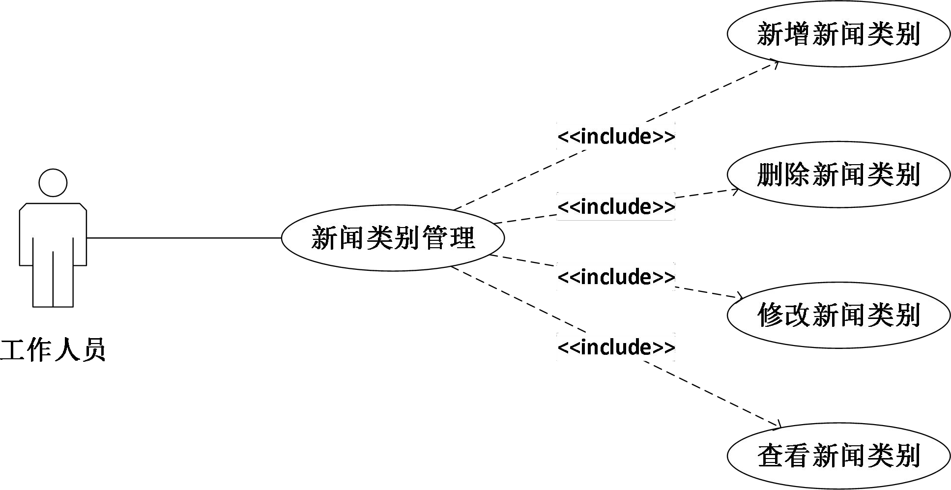工作人员可以在后台管理系统中的防旱抗汛类别管理模块中对防旱抗汛信息进行统一的管理，防旱抗汛管理可以对防旱抗汛类别信息进行增删查改的操作。举报渠道用例图如图 2-13 所示，防汛抗旱类别管理用例表如表 2-30 至 2-33 所示：

图 2-13 防汛抗旱管理用例图

表 2-30 新增防汛抗旱类别信息用例描述

|  |  |
| --- | --- |
| 描述项 | 说明 |
| 用例名称 | 新增防汛抗旱类别信息 |
| 标识符* | YL25 |
| 用例描述 | 描述了工作人员在后台新增防汛抗旱类别信息的活动 |
| 参与者表 | 工作人员 |
| 优先级 | 2 |
| 前置条件 | 工作人员输入正确的账号密码进入后台管理系统 |
| 后置条件 | 后台系统正常运转 |
| 基本操作流 | 1. 工作人员点击防汛抗旱类别信息管理模块。 2. 显示数据库中存在的所有防汛抗旱类别信息 3. 点击新增防汛抗旱类别信息按钮，界面跳转到新增界面，填写 相应信息。 4. 点击确定后跳转到新增后的防汛抗旱类别列表页。 |
| 可选操作流 | 1.输入信息后，点击返回，则不保存输入的信息。 |

表 2-31 修改防汛抗旱类别用例描述

|  |  |
| --- | --- |
| 描述项 | 说明 |
| 用例名称 | 修改防汛抗旱类别信息 |
| 标识符* | YL26 |
| 用例描述 | 描述了工作人员在后台修改防汛抗旱类别信息的活动 |
| 参与者表 | 工作人员 |
| 优先级 | 1 |
| 前置条件 | 工作人员输入正确的账号密码进入后台管理系统 |
| 后置条件 | 后台系统正常运转 |

表 2-31 修改防汛抗旱类别用例描述（续）

|  |  |
| --- | --- |
| 基本操作流 | 1. 工作人员点击防汛抗旱类别管理模块。 2. 显示数据库中存在的所有防汛抗旱类别。 3. 点击需要修改的防汛抗旱信息后的修改按钮。 4. 界面跳转到编辑界面，输入相应数据，点击确定。 5. 界面跳转到修改后的防汛抗旱类别列表界面。 |

表 2-32 删除防汛抗旱类别用例描述

|  |  |
| --- | --- |
| 描述项 | 说明 |
| 用例名称 | 删除防汛抗旱类别信息 |
| 标识符* | YL27 |
| 用例描述 | 描述了工作人员在后台删除防汛抗旱类别的活动 |
| 与者表 | 工作人员 |
| 优先级 | 2 |
| 前置条件 | 工作人员输入正确的账号密码进入后台管理系统 |
| 后置条件 | 后台系统正常运转 |
| 基本操作流 | 1. 工作人员点击防汛抗旱类别管理模块。 2. 显示数据库中存在的所有防汛抗旱类别信息 3. 点击需要删除的防汛抗旱类别后的删除按钮 4. 弹出”是否确定删除信息？”的弹窗5.显示相关操作后的界面 |

表 2-33 查看防汛抗旱信息用例描述

|  |  |
| --- | --- |
| 描述项 | 说明 |
| 用例名称 | 查看防汛抗旱详情信息 |
| 标识符* | YL28 |
| 用例描述 | 描述了工作人员在后台查看防汛抗旱类别详情的活动 |
| 参与者表 | 工作人员 |
| 优先级 | 2 |

表 2-33 查看防汛抗旱信息用例描述（续）

|  |  |
| --- | --- |
| 前置条件 | 工作人员输入正确的账号密码进入后台管理系统 |
| 后置条件 | 后台系统正常运转 |
| 基本操作流 | 1. 工作人员点击防汛抗旱类别管理模块。 2. 显示数据库中存在的所有防汛抗旱类别信息 3. 点击需要查看的防汛抗旱类别后的查看详情按钮 4. 界面跳转到该防汛抗旱类别详情页 |

* + - 1. 投诉咨询管理

工作人员可以在后台管理系统中的投诉咨询管理模块中对投诉咨询信息进行统一的管理，投诉咨询管理可以对投诉咨询信息进行回复、删除、查看操作，而社会成员可以在网站前台界面填写投诉咨询信息并查看反馈。投诉咨询用例图如图 2-14 所示，投

诉咨询管理用例表如表 2-34 至 2-27 所示：

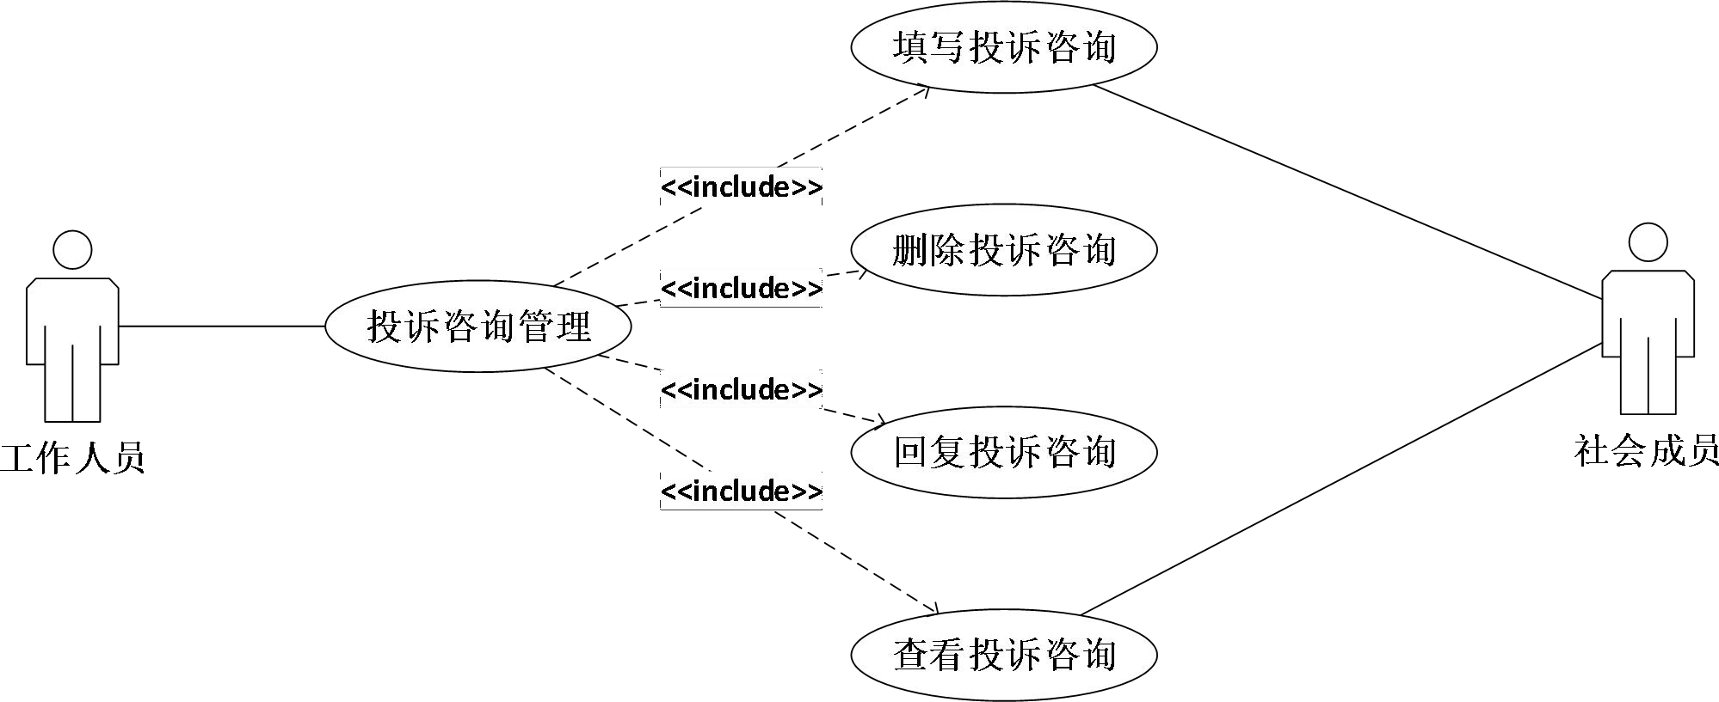

图 2-14 投诉咨询管理用例图

表 2-34 填写投诉咨询用例描述

|  |  |
| --- | --- |
| 描述项 | 说明 |
| 用例名称 | 填写投诉咨询信息 |
| 标识符* | YL29 |
| 用例描述 | 描述了社会人员在前台填写投诉咨询信息的活动 |
| 参与者表 | 社会人员 |
| 优先级 | 1 |

表 2-34 填写投诉咨询用例描述（续）

|  |  |
| --- | --- |
| 前置条件 | 社会人员成功访问水利局前台网站 |
| 后置条件 | 后台系统正常运转 |
| 基本操作流 | 1. 社会人员进入水利局信息门户网站首页。 2. 点击投诉咨询，进入投诉咨询页面，点击投诉咨询填写，进入 投诉咨询填写界面。 3. 点击提交，页面跳转到投诉咨询界面。 |
| 可选操作流 | 1.输入信息后，点击返回，则不保存输入的信息。 |

表 2-35 回复投诉咨询用例描述

|  |  |
| --- | --- |
| 描述项 | 说明 |
| 用例名称 | 回复投诉咨询 |
| 标识符* | YL30 |
| 用例描述 | 描述了工作人员在后台回复投诉咨询的活动 |
| 参与者表 | 工作人员 |
| 优先级 | 1 |
| 前置条件 | 工作人员输入正确的账号密码进入后台管理系统 |
| 后置条件 | 后台系统正常运转 |
| 基本操作流 | 1. 工作人员点击投诉咨询管理模块。 2. 显示数据库中存在的所有投诉咨询信息。 3. 点击需要回复的投诉咨询信息后的修改按钮。 4. 界面跳转到回复界面，针对问题进行回复，点击保存。 5. 界面跳转到回复后的投诉咨询列表界面。 |

表 2-36 删除投诉咨询用例描述

|  |  |
| --- | --- |
| 描述项 | 说明 |
| 用例名称 | 删除投诉咨询信息 |
| 标识符* | YL31 |
| 用例描述 | 描述了工作人员在后台删除投诉咨询的活动 |

表 2-36 删除投诉咨询用例描述（续）

|  |  |
| --- | --- |
| 与者表 | 工作人员 |
| 优先级 | 2 |
| 前置条件 | 工作人员输入正确的账号密码进入后台管理系统 |
| 后置条件 | 后台系统正常运转 |
| 基本操作流 | 1. 工作人员点击投诉咨询管理模块。 2. 显示数据库中存在的所有投诉咨询 3. 点击需要删除的投诉咨询信息后的删除按钮 4. 弹出”是否确定删除信息？”的弹窗 5. 显示相关操作后的界面 |

表 2-37 查看投诉咨询用例描述

|  |  |
| --- | --- |
| 描述项 | 说明 |
| 用例名称 | 查看投诉咨询详情信息 |
| 标识符* | YL32 |
| 用例描述 | 描述了工作人员在后台查看投诉咨询详情信息的活动 |
| 参与者表 | 工作人员、社会人员 |
| 优先级 | 1 |
| 前置条件 | 工作人员输入正确的账号密码进入后台管理系统，社会人员进入 水利局信息门户网站前台首页 |
| 后置条件 | 后台系统正常运转 |
| 基本操作流 | 1. 工作人员点击投诉咨询管理模块。 2. 显示数据库中存在的所有投诉咨询信息。 3. 点击需要查看的投诉咨询信息后的查看详情按钮。 4. 界面跳转到该投诉咨询的信息详情页。 5. 社会人员进入水利局信息门户网站首页。 6. 点击投诉咨询，进入投诉咨询页面，点击投诉咨询列表，进入 到投诉咨询列表界面。 7. 点击显示的某条投诉咨询，界面跳转到此条信息的详情界面。 |

### 非功能需求

* + 1. 环境需求

表 2-34 服务器端环境

|  |  |
| --- | --- |
| 系统所使用数据库 | Microsoft SQL Server 5.7 |
| Web 服务器 | Apache tomcat 9.0 |

表 2-35 客户端环境

|  |  |
| --- | --- |
| 运行浏览器 | Chrome，Microsoft Edge，FireFox 等 |
| 操作系统 | Windows10 操作系统 |
| 分辨率 | 最佳效果为 1920*1080 |

环境需求中，系统使用的数据库的版本是 MySql5.7 版本，Web 服务器使用的是Apache Tomcat 9.0。系统可以正常在各大主流浏览器上运行，例如：Chrome、Microsoft Edge、FireFox 等，主机操作系统应为 Windows10，最佳显示分辨率 1920*1080。

* + 1. 性能需求
       1. 可维护性：系统在出现数据损坏或者运行环境出现 Bug 时能够及时的保证其他数据不受到影响。
       2. 可操作性：系统后台管理系统界面应该做到简洁易懂，用户上手难度低，交互体验好，功能完善。前台信息网站应该在保证功能的完整性的同时要具有一定的美观性， 让游客有一个良好的浏览体验。
       3. 功能扩展：信息门户网站能够随着功能的不断增加来拓展功能，以满足社会状况不断改变的需要。
       4. 软硬件升级：编写系统的软件可以随着版本不断更新，硬件也可以正常升级。
       5. 响应速度：系统宕机的次数应该尽量减少，各种操作等待时间不超过 2 秒。
    2. 安全需求
       1. 容错性：在登陆后台的过程中，用户在输入错误帐号或者密码的情况下，系统能够及时的给出提示。
       2. 系统的外在环境安全：要保证所有成员必须要在成功登录的条件下才能直接在搜索框输入地址来进行访问，否则跳转到提示登录的界面。
       3. 系统内部安全：在用户进行会影响到系统稳定性的操作的时候，系统能及时的给出提示。

# 总体设计

### 系统设计的原则

在严谨考虑后，本系统的整体规范目标，以及本系统的使用环境，本系统的设计将严格遵循以下的设计原则：

* + 1. 实用性原则。政府信息门户网站是为了满足人民了解政府工作动态的一大主要信息来源，因为不仅要保证功能的完整性避免给人民浏览网站时带来不好的体验，也要考虑到整个网站的代码复用性，这样可以在更新的时候减少很多工作量。
    2. 先进性原则。在保证实用性的前提下，还需考虑系统的先进性。在如今这个信息时代，网站的更新换代非常快，想要留住用户，保证一定的流量，就必须在某些地方做出一些与众不同的设计。
    3. 规范性原则。整个网站的系统设计和代码编写都符合软件行业的规范以及国软件标准。
    4. 安全性原则。系统能够在用户输入错误信息或者进行错误操作的时候及时的给出提示，保证系统能够稳定的运行，用户能够按照系统的规则进行操作。
    5. 可扩展性原则。由于政府信息网站也需要不同阶层的用户的选择，经过一段时间也需要定期的维护或者更新升级，所以选用复用性高的代码，以满足这个要求。

### 系统体系结构设计

浏览器-服务器( Browser/Server， B/S)体系结构如下图 3-1 所示。

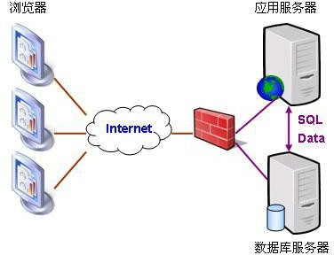

图 3-1 B/S 体系结构

在这次的系统设计上，采用的是 B/S 架构，因为在这个信息时代，计算机网络经过最初的 C/S（Client/Server）阶段，已经逐步发展到现在的 B/S（Browser/Server）的计算模式，现代普遍使用的 B/S 架构相较于先前的 C/S 架构来说，很多方面都有创新，可以对在实现阶段编码的编写很大程度的便捷。

B/S 架构（浏览器/服务器架构），这种模式的架构方式，可以脱离客户端的舒服，

直接在网页上部署，方便可以在各种平台方便的运行，省去了客户端这一复杂的应用， 但是相较于 C/S 架构来说，这种架构模式相对的会对服务器增加一定的负担，对服务器的性能要求较高。

虽然 C/S 架构的运行速度更加快速，处理数据的速度更高效，但是由于需要安装特定的客户端，所以版面不能适应广大人群的缺点，而这次的水利局门户网站，面向的是各个不同阶层的市民，用户具有多样性，所以 C/S 架构的缺点非常明显。但是 B/S 架构在这种情况则具有瞩目的优点，即可以随时的进行查询、浏览等操作，而且在系统维护方面，B/S 架构方便简单，操作难度低。

利用 SpringBoot 框架作为整个系统的基础框架，结合 Maven 的使用，可以达到快速开发系统的目的。因为 SpringBoot 可以提供自动的依赖关系，这不仅可以简化的构置配建，大大减少了配置项目以及构建依赖的工作量，同时，SpringBoot 不需要像 JSP 项目一样构建 XML 文件配置。基于以上介绍的 SpringBoot 项目的各种方便快捷的特点，所以在这次的系统建设使用了 SpringBoot 框架。

如图 3-2 系统结构图所示，整个系统主要分为 5 个层次：前端 UI、展示层、业务层、数据层、数据库。其中前端 UI 层主要是对 html 文件的美化，保证网站有一定的美观性。展示层主要是前端文件与后端的界面的 Ajax 的交互以及各种信息的展示，实现前后端的交互。业务层主要是实现网站的各种管理功能，保证系统的完整性和实用性。数据层主要是实现数据库和业务层之间数据的传输，是不可缺少的一环。数据库层主要用来存储各个类别的信息相关数据。

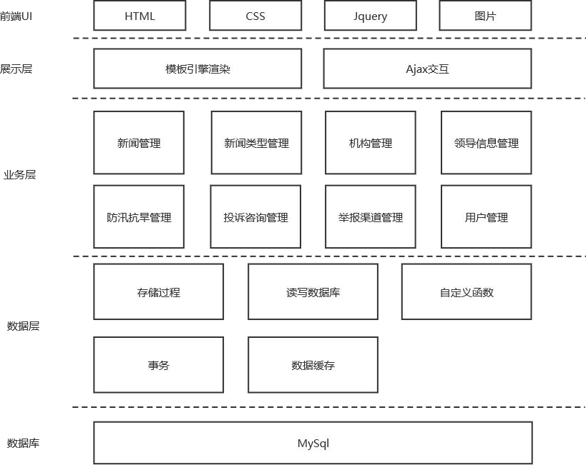

图 3-2 系统结构图

### 系统功能结构设计

系统功能架构设计是用来表示整个系统的主要功能模块及功能之间的关系。系统总包图如图 3-3 所示：

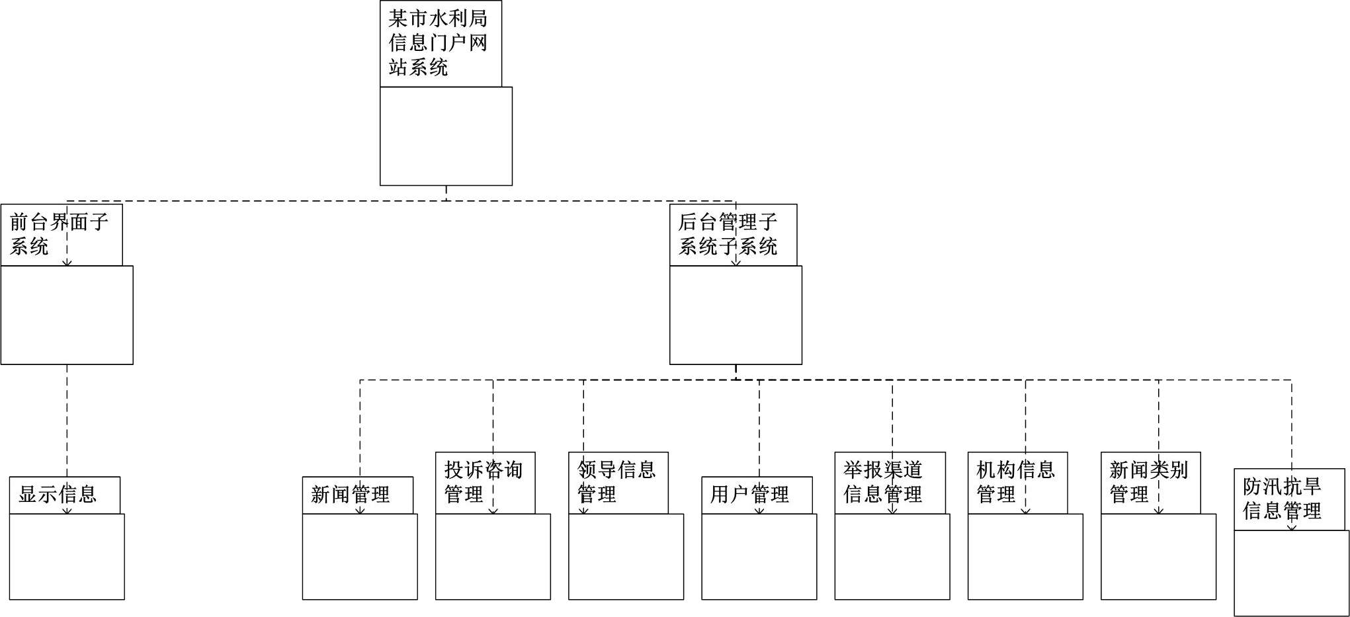

图 3-3 系统总包图

如上图所示，系统一共分为两个子系统，前台界面子系统和后台管理子系统。其中，

后台管理子系统分为：新闻管理、新闻类别管理、机构管理、领导管理、防汛抗旱信息管理、举报渠道信息管理、用户管理、投诉咨询管理。前台界面子系统主要用来显示后台的各种模块的信息。

后台管理子系统中，工作人员可以在新闻管理模块中可以对不同种类的新闻信息进行管理，在新闻类别管理模块中可以管理新闻类别信息，在机构信息管理模块中可以对水利局相关机构信息进行管理，在领导信息管理模块中可以对水利局领导信息进行管理，在举报渠道信息管理模块中可以对不同的举报渠道信息进行统一管理，在防汛抗旱信息管理模块中可以可以对不同种类的防汛抗旱信息进行管理，在用户管理模块中可以对后台管理系统的工作人员信息进行管理，在投诉咨询管理模块可以查看由前台界面传来的投诉咨询信息并对未回复的信息进行回复。

前台子系统主要实现的是各种信息的展示，人民群众可以在投诉咨询界面填写投诉咨询信息，也可以查看已回复的投诉咨询信息的详细信息。

# 数据库设计

### 概念结构设计

#### 设计思路

一个信息完善、结构清晰的数据库是建设一个功能齐全的系统的必不可少的一部分，因此数据库的一个大概的框架设计就显得尤为重要。

在早期，根据前面的需求分析以及系统设计的已经有的思路和整体项目的模块划分，以及阅读原型图的数据，先找出设计数据库需要的数据，再根据这些数据开始设计数据表。由于这个过程可能会出现疏忽，还需要在数据库设计的后期检查一遍数据的完整性，完善数据库的设计。

根据前面的需求分析，确定了本系统有以下实体：新闻实体、新闻类型实体、机构实体、领导实体、防汛抗旱信息实体、防汛抗旱信息类型实体、用户实体、举报渠道实体、投诉咨询实体、用户实体。

#### E-R 图

* + - 1. 总实体关系图

系统总 E-R 图，如图 4-1 所示：

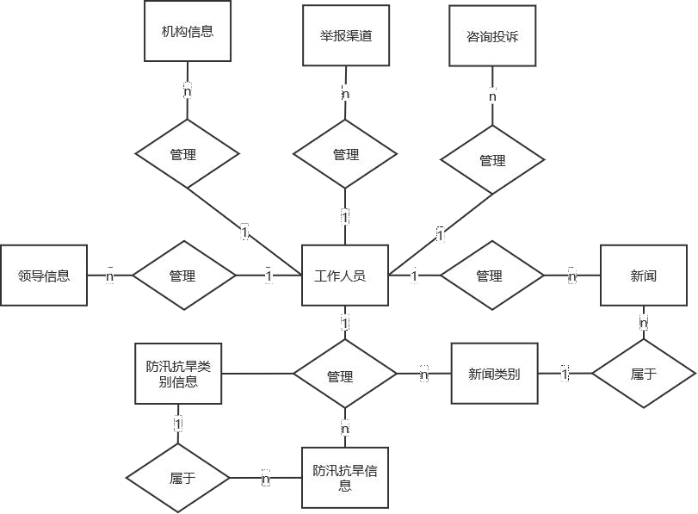

图 4-1 系统总 E-R 图

实体关系如下：

一种新闻类型对应 n 条新闻信息。



1

一种防汛抗旱信息类别对应 n 条防汛抗旱信息。一条新闻只能对应一种新闻类型。



2



3

一条防汛抗旱信息只能对应一种防汛抗旱类别。



4

* + - 1. 工作人员实体属性图实体：工作人员

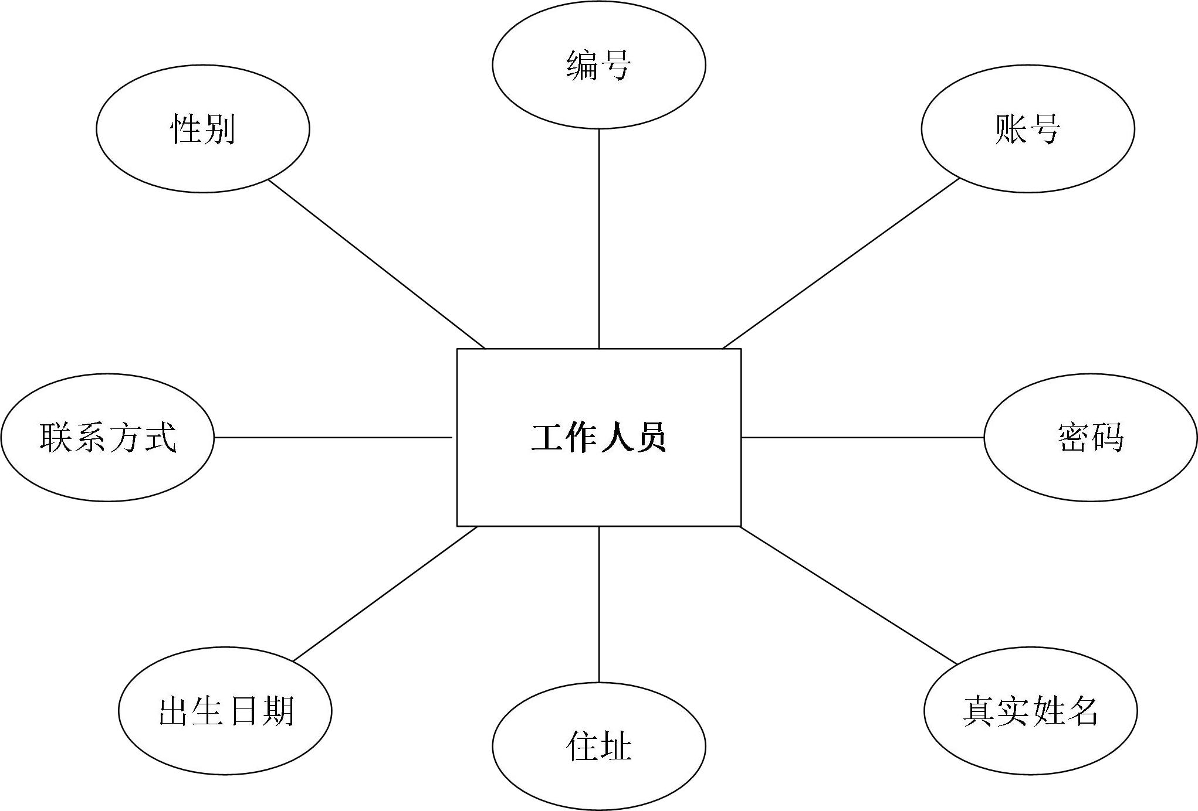属性：编号，账号，密码，真实姓名，住址，出生日期，联系方式，性别工作人员实体属性图如图 4-2 所示：

图 4-2 工作人员实体属性图

* + - 1. 新闻实体属性图实体：新闻

属性：编号，标题，作者，内容，配图，新闻类型，发布时间

新闻实体属性图如图 4-3 所示：

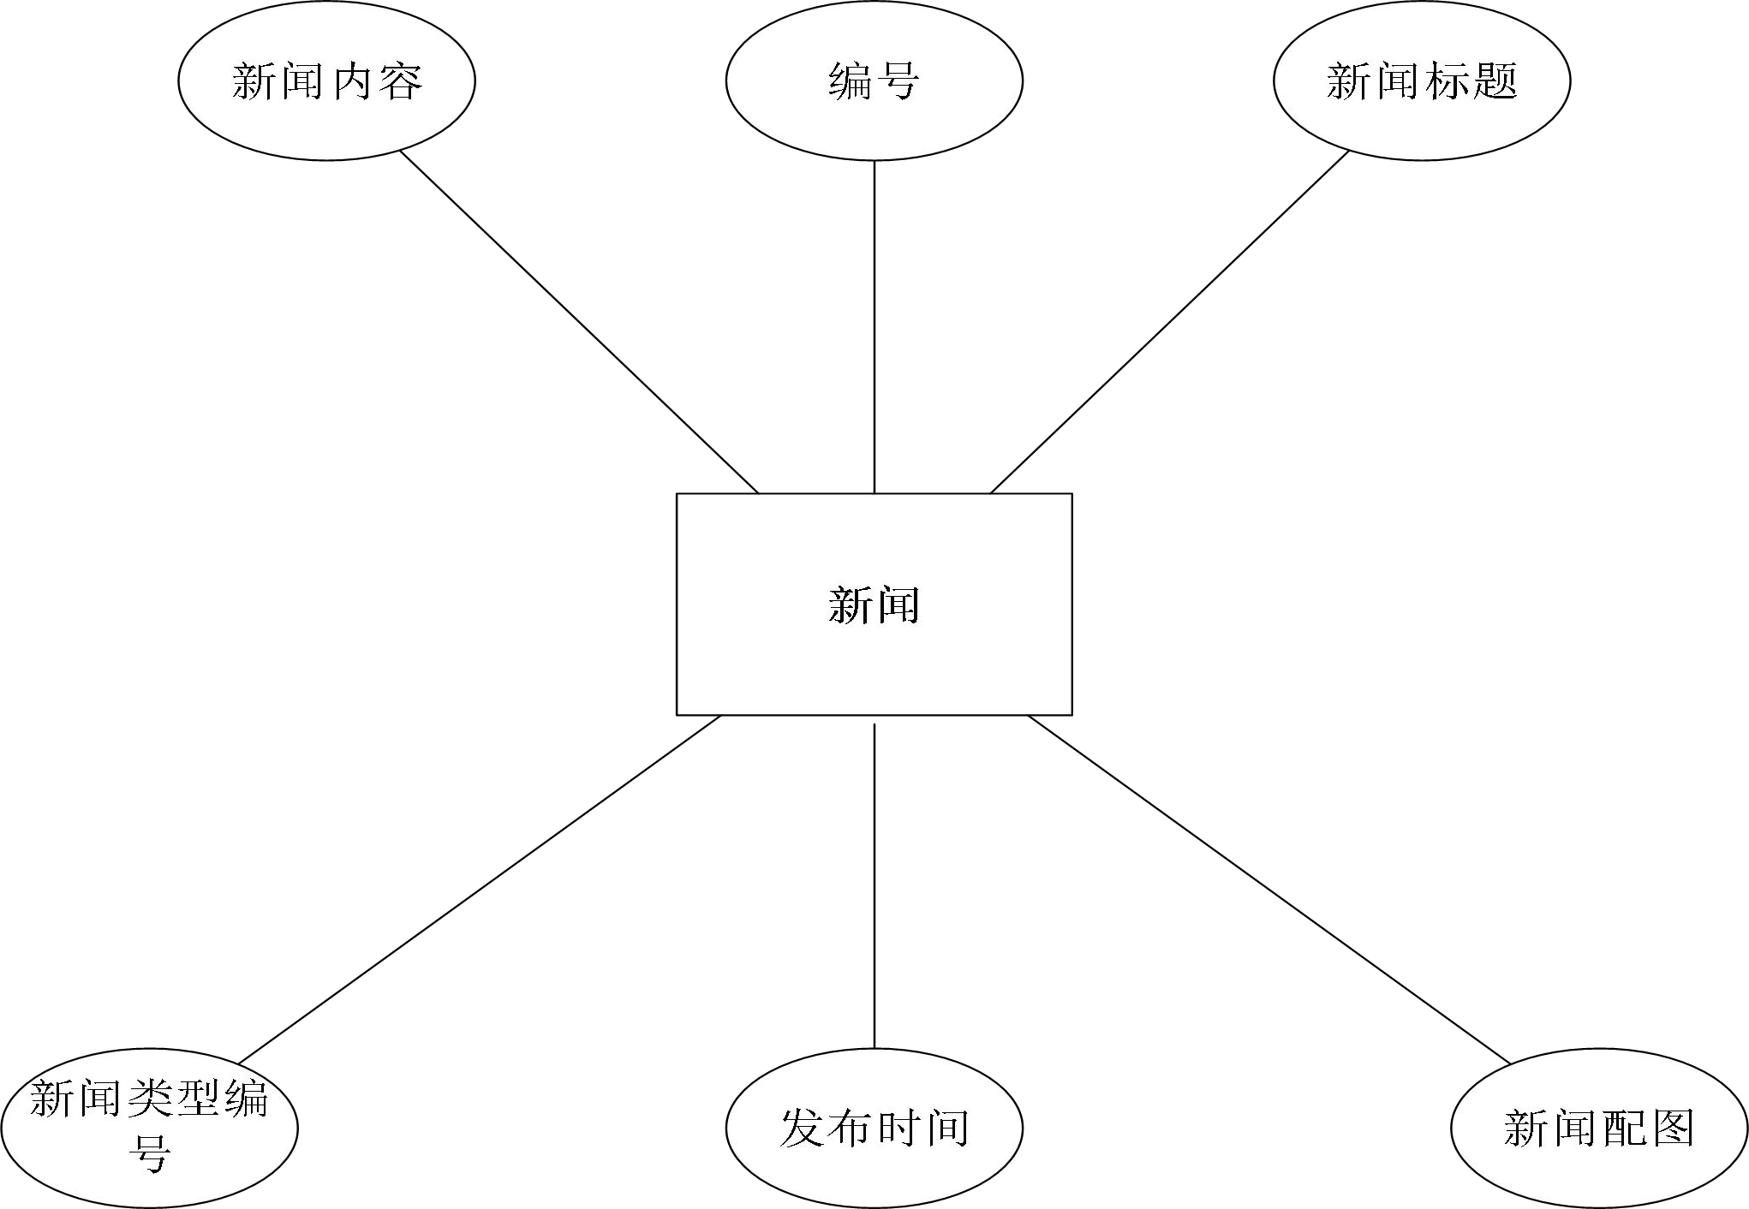

图 4-3 新闻实体属性图

* + - 1. 新闻类别属性图实体：新闻类别

属性：编号，类型名

新闻实体属性图如图 4-4 所示：

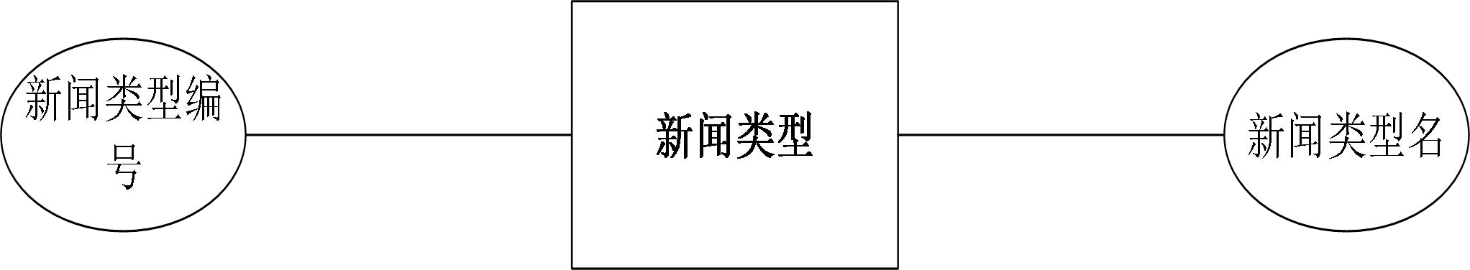

图 4-4 新闻类型实体属性图

* + - 1. 机构实体属性图实体：机构

属性：编号，机构名称，简介，负责人，联系方式

机构实体属性图如图 4-5 所示：

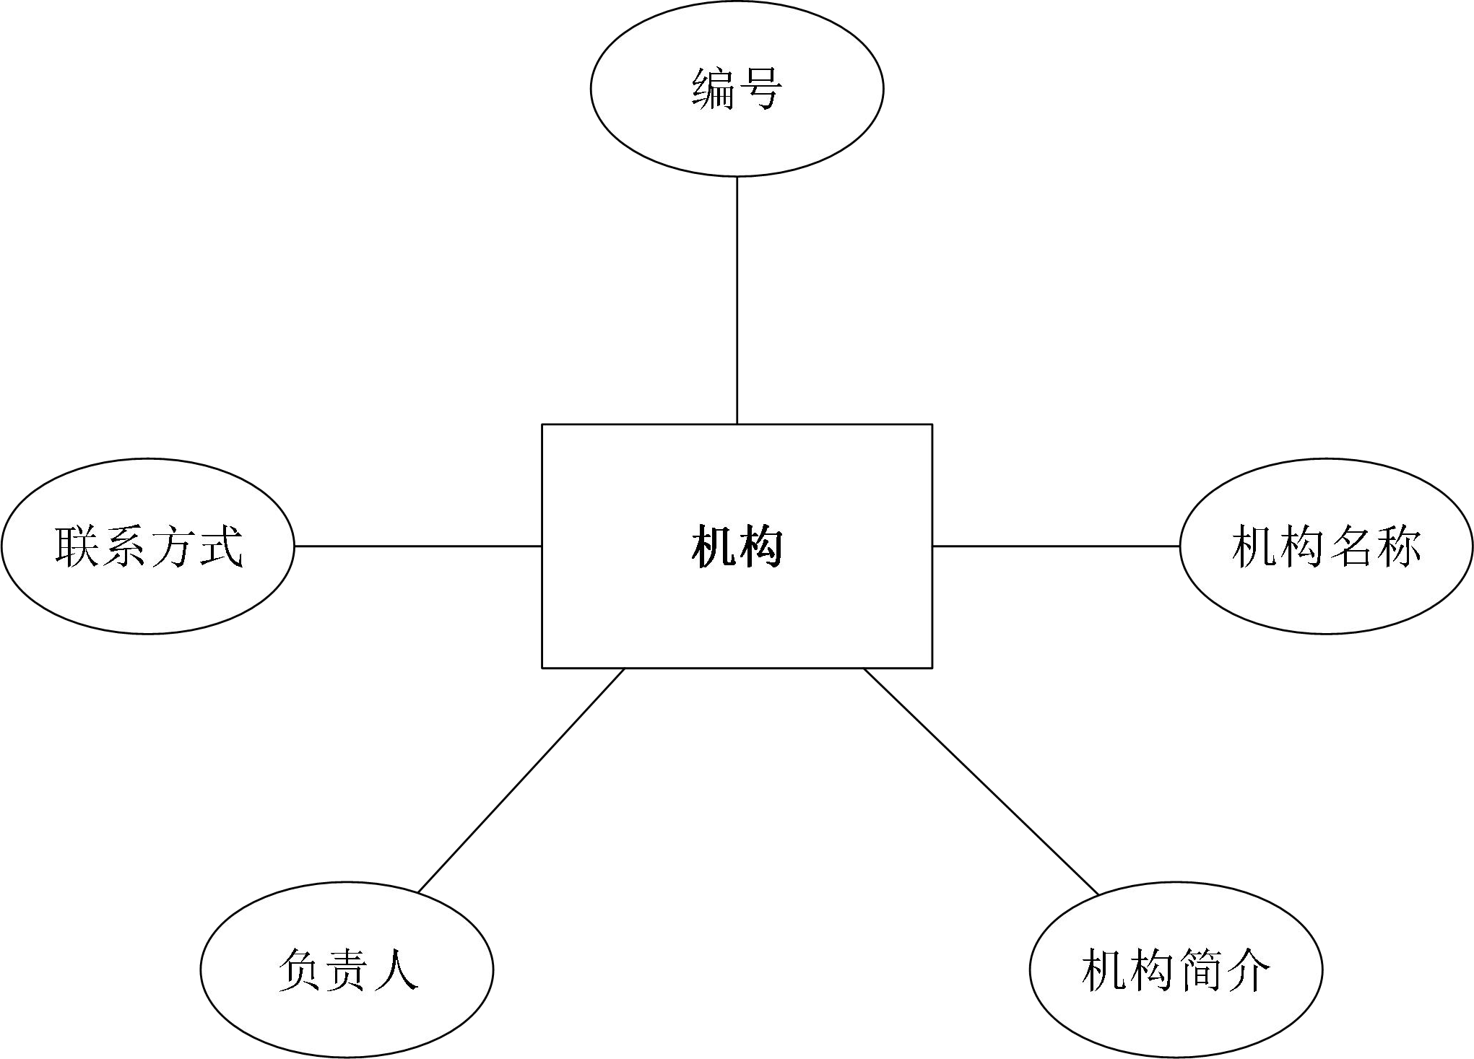

图 4-5 机构实体属性图

* + - 1. 领导实体属性图实体：领导

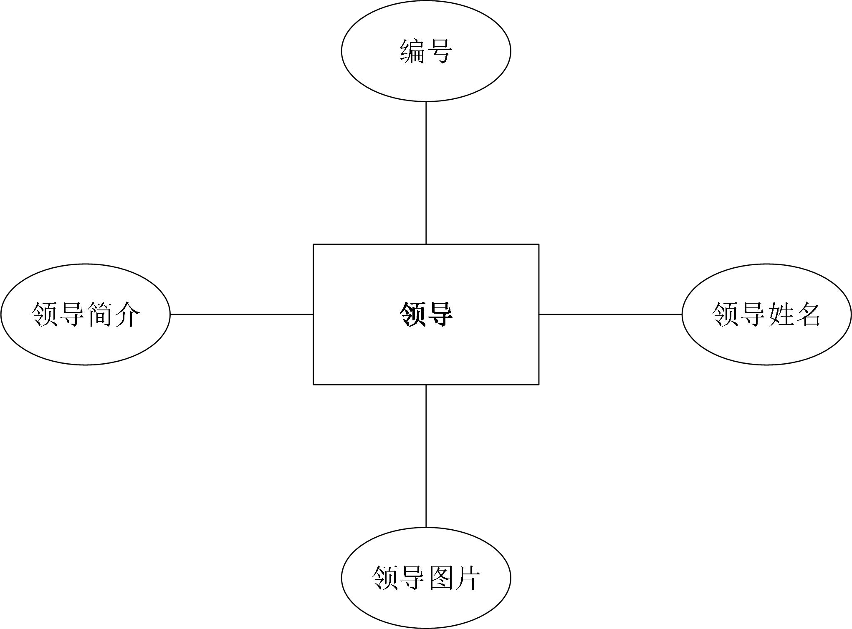属性：编号，领导姓名，领导图片，领导简介领导实体属性图如图 4-6 所示：

图 4-6 领导实体属性图

* + - 1. 防汛抗旱信息实体属性图实体：防汛抗旱信息

属性：编号，内容，标题，发布时间，防汛抗旱信息类型编号防汛抗旱信息实体属性图如图 4-7 所示：

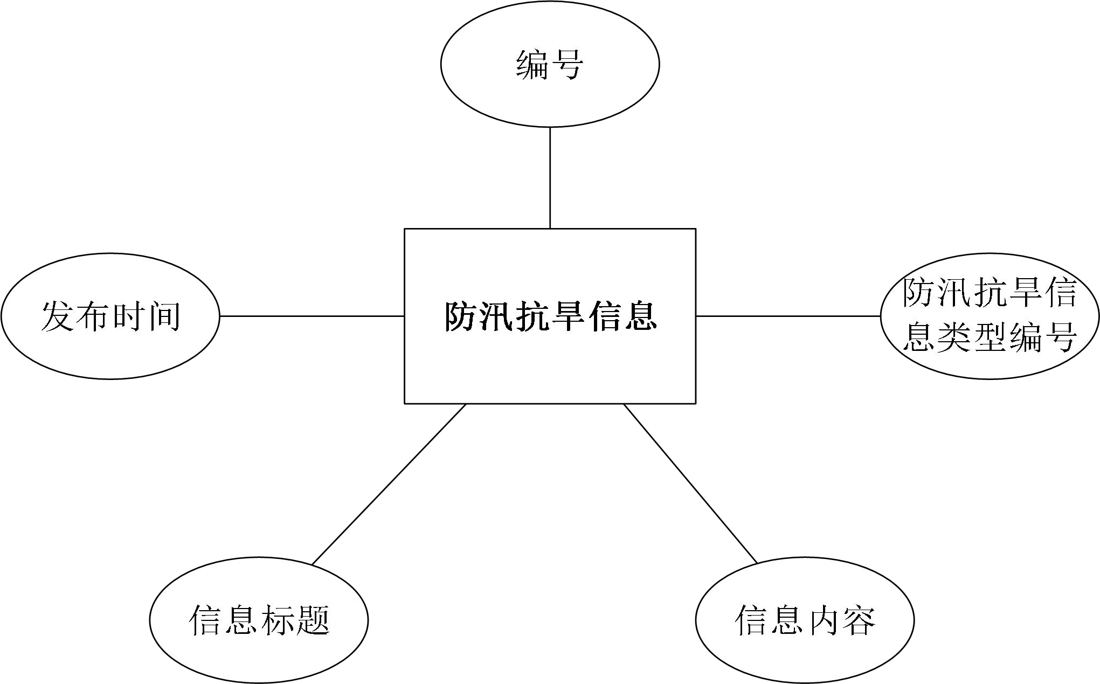

图 4-7 防汛抗旱实体属性图

* + - 1. 防汛抗旱信息类别实体属性图实体：防汛抗旱信息类别

属性：编号，名称

防汛抗旱信息类别实体属性图如图 4-8 所示：

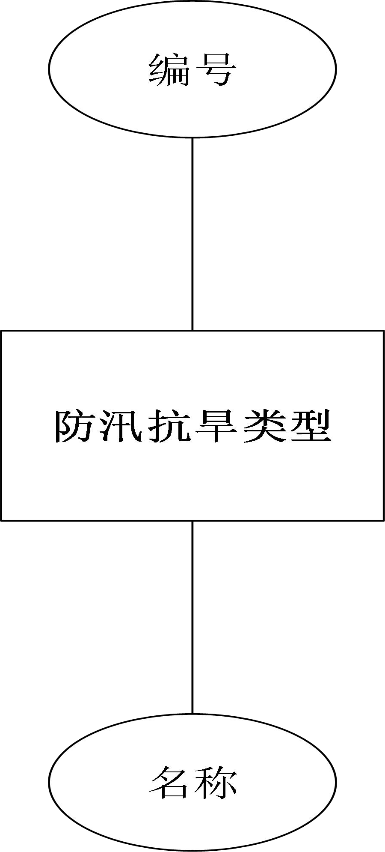

图 4-8 防汛抗旱类型实体属性图

* + - 1. 举报渠道实体属性图实体：举报渠道实体

属性：编号，名称，内容

举报渠道实体属性图如图 4-9 所示：

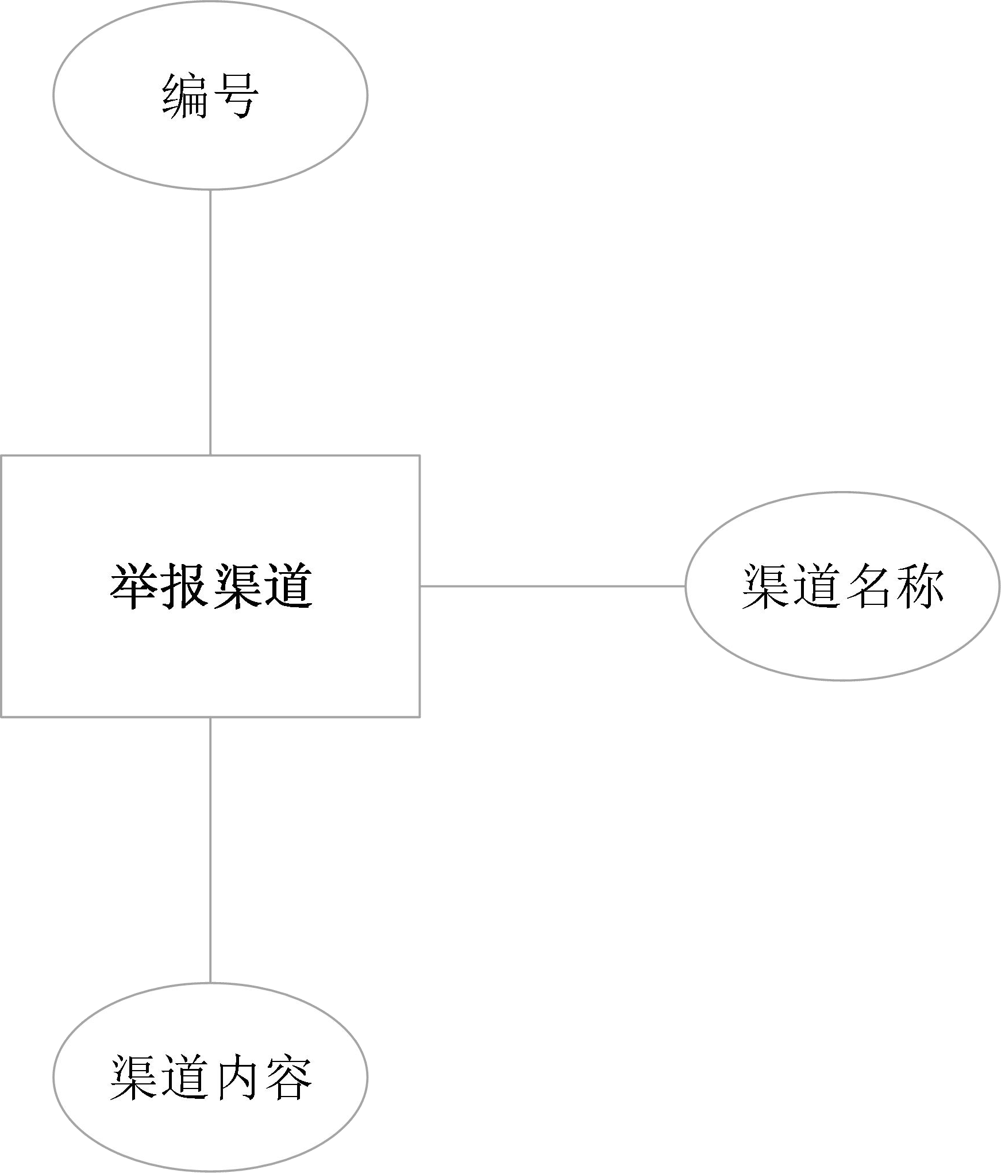

图 4-9 举报渠道实体属性图

* + - 1. 投诉咨询实体属性图实体：投诉咨询实体

属性：编号，标题，内容，状态，回复

投诉咨询实体属性图如图 4-9 所示：

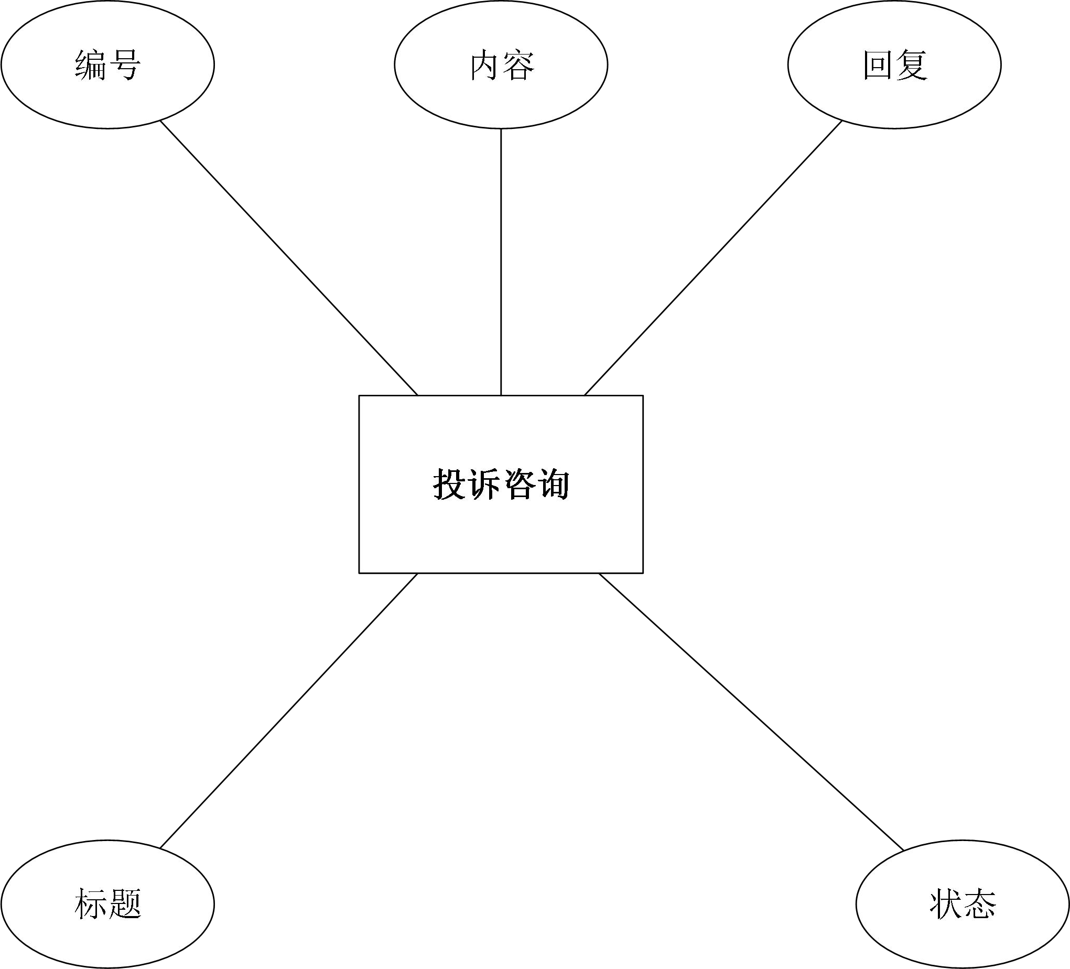

图 4-9 投诉咨询实体属性图

### 逻辑结构设计

#### 设计思路

数据库的逻辑设计是独立于任何一种的数据模型，由于在此次项目中使用的是关系数据库，所以首先得把 E-R 图转化成关系模型的形式才能进行下一步的操作，最后将初步得出的数据模型进行优化，得出最后的数据模型。

#### 逻辑模型

* + - 1. 新闻表（编号，标题，作者，内容，配图，新闻类型编号，发布时间）
      2. 新闻类型表（编号，类型名）
      3. 机构表（编号，机构名称，简介，负责人，联系方式）
      4. 领导表（编号，领导姓名，领导图片，领导简介）
      5. 防汛抗旱信息表（编号，内容，标题，发布时间，防汛抗旱信息类型编号）
      6. 防汛抗旱信息类型表（编号，名称）
      7. 举报渠道表（编号，名称，内容）
      8. 投诉咨询表（编号，标题，内容，状态，回复）
      9. 用户表（编号，账号，密码，真实姓名，住址，出生日期，联系方式，性别）

### 物理结构设计

#### 存取方式

在这次的项目设计的数据库类型选择时，采用的 Mysql 数据库，利用数据库可视化工具方便设计实体类的字段，各个实体的属性命名采取中-英对应的命名的方式，方便后续的管理和使用。

#### 存储结构

用户实体属性有用户编号、账号、密码、真实姓名、性别、住址、生日、联系方式， 用户表如表 4-1 所示：

表 4-1 用户表

|  |  |  |  |
| --- | --- | --- | --- |
| 属性名 | 数据类型 | 长度 | 备注 |
| id | int | 10 | 用户编号（主键） |
| username | varchar | 25 | 账号 |
| password | varchar | 25 | 密码 |
| realname | varchar | 25 | 真实姓名 |
| gender | int | 1 | 性别 |
| address | varchar | 255 | 住址 |
| birthday | datetime | 0 | 生日 |
| telephone | varchar | 255 | 联系方式 |

新闻类型实体属性有新闻类型编号、新闻类型名称，新闻类型表如表 4-2 所示：

表 4-2 新闻类型表

|  |  |  |  |
| --- | --- | --- | --- |
| 属性名 | 数据类型 | 长度 | 备注 |
| newstypeid | int | 5 | 类型编号（主键） |
| newstype_name | varchar | 255 | 新闻类型名 |

新闻实体属性有新闻编号、标题、内容、作者、配图、发布时间、新闻类型编号， 新闻表如表 4-3 所示：

表 4-3 新闻表

|  |  |  |  |
| --- | --- | --- | --- |
| 属性名 | 数据类型 | 长度 | 备注 |
| newsid | int | 10 | 新闻编号（主键） |
| newstitle | varchar | 255 | 新闻标题 |
| newsauthor | varchar | 255 | 新闻作者 |
| newscontent | varchar | 10000 | 新闻内容 |
| newsimg | varchar | 255 | 新闻配图 |
| newspubtime | datetime | 0 | 发布时间 |
| newstypeid | int | 5 | 新闻类型编号 |

机构实体属性有机构编号、机构名称、机构简介、机构联系方式、机构负责人，机构表如表 4-4 所示：

表 4-4 机构表

|  |  |  |  |
| --- | --- | --- | --- |
| 属性名 | 数据类型 | 长度 | 备注 |
| departmentid | int | 11 | 机构编号（主键） |
| departmentname | varchar | 255 | 机构名称 |
| departmentintro | varchar | 10000 | 机构简介 |
| departmenttel | varchar | 255 | 机构联系方式 |
| departmentcharger | varchar | 255 | 机构负责人 |

领导实体属性有领导编号、领导姓名、领导图片、领导简介，领导表如表 4-5 所示：

表 4-5 领导表

|  |  |  |  |
| --- | --- | --- | --- |
| 属性名 | 数据类型 | 长度 | 备注 |
| leaderid | int | 11 | 领导编号（主键） |
| leadername | varchar | 255 | 领导姓名 |
| leaderimg | varchar | 255 | 领导图片 |
| leaderintro | varchar | 255 | 领导简介 |

防汛抗旱类型实体属性有防汛抗旱类型编号、防汛抗旱类型名称，防汛抗旱类型表如表 4-6 所示：

表 4-6 防汛抗旱类型表

|  |  |  |  |
| --- | --- | --- | --- |
| 属性名 | 数据类型 | 长度 | 备注 |

表 4-6 防汛抗旱类型表（续）

|  |  |  |  |
| --- | --- | --- | --- |
| floodpretypeid | int | 11 | 类型编号（主键） |
| floodpretypename | varchar | 255 | 类型名称 |

防汛抗旱实体属性有防汛抗旱信息编号、信息标题、信息内容、发布时间、防汛抗旱类型编号，防汛抗旱表如表 4-7 所示：

表 4-7 防汛抗旱信息表

|  |  |  |  |
| --- | --- | --- | --- |
| 属性名 | 数据类型 | 长度 | 备注 |
| floodpreid | int | 11 | 信息编号（主键） |
| floodprename | varchar | 255 | 信息标题 |
| floodprecont | varchar | 10000 | 信息内容 |
| floodpretime | datetime | 0 | 发布时间 |
| floodpretypeid | int | 11 | 类型编号 |

举报渠道实体属性有举报渠道编号、举报渠道名称、举报渠道内容，举报渠道表如表 4-8 所示：

表 4-8 举报渠道表

|  |  |  |  |
| --- | --- | --- | --- |
| 属性名 | 数据类型 | 长度 | 备注 |
| cplmethodid | int | 10 | 渠道编号（主键） |
| cplmethodname | varchar | 255 | 渠道名称 |
| cplmethodcont | varchar | 255 | 渠道内容 |

投诉咨询实体属性有投诉咨询编号、投诉咨询主题、投诉咨询内容、投诉咨询回复、投诉咨询状态，投诉咨询表如表 4-9 所示：

表 4-9 投诉咨询表

|  |  |  |  |
| --- | --- | --- | --- |
| 属性名 | 数据类型 | 长度 | 备注 |
| cplid | int | 10 | 编号（主键） |
| cpltitle | varchar | 255 | 投诉咨询主题 |
| cplcont | varchar | 10000 | 投诉咨询内容 |
| cplanswer | varchar | 10000 | 投诉咨询回复 |
| cplstate | int | 1 | 投诉咨询状态 |

# 界面设计

### 界面关系图

进入前台界面主页后，可以看到不同新闻类型的新闻信息，在导航栏有首页、工作动态、机构职能、领导班子、防汛抗旱、举报渠道、咨询投诉、联系我们的模块，点击某个信息的链接可以成功跳转到详情信息界面，在咨询投诉界面可以填写咨询投诉信息或者查看投诉反馈。前台网站的主色调以蓝白色为主，每一界面的首部都相同，导航栏中显示前台所有模块，接下来是轮播图部分，然后是分类的新闻信息展示，底部显示联系方式等信息。

在后台管理系统中，首先需要输入正确的账号密码，成功登录后台系统后，可以进入新闻管理界面、新闻类型管理界面、机构信息管理界面、领导信息管理界面、防汛抗旱信息管理界面、防旱抗汛类型管理界面、举报渠道管理界面、咨询投诉管理界面、用户管理界面、修改密码界面。后台网站系统界面以简洁为主，左侧边栏显示后台系统所有相关功能模块，界面右部分显示的是相关模块的信息列表，色调以蓝白色为主。

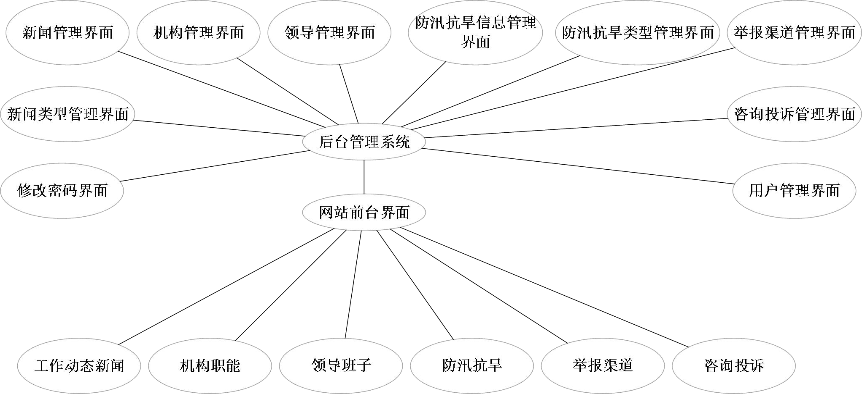界面关系图如图 5-1 所示：

图 5-1 界面关系图

### 界面设计成果

#### 主界面

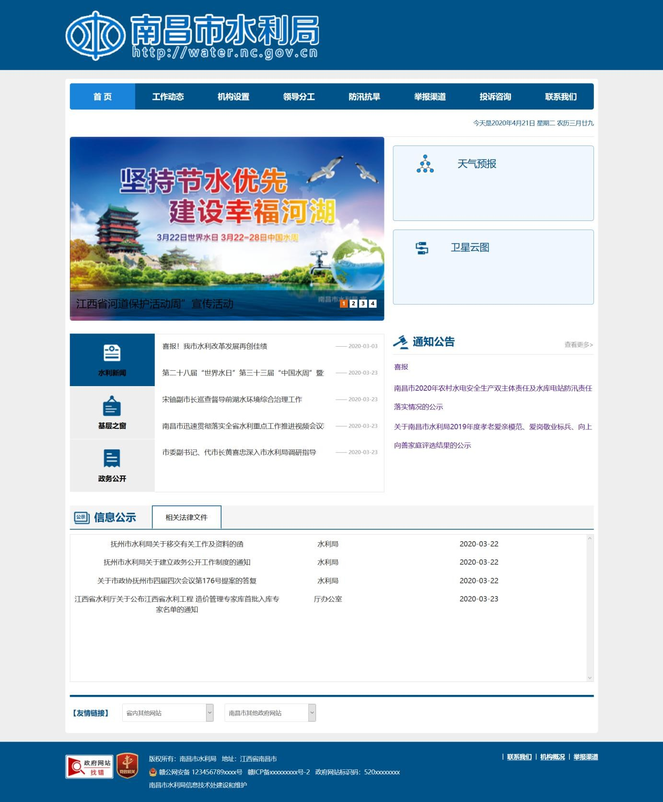前台主界面如图 5-2 所示：

图 5-2 前台主界面图

整个主界面主要分为三个 div 模块，一个头部，一个主要内容，一个底部。整个界

面主要以蓝色和白色为主，符合水利局的设计思路，以蓝白色为主色调也给人一种清爽简洁的视觉感。群众可以浏览到各个类别的信息，也可以通过导航栏跳转到其他界面。

#### 子界面

* + - 1. 工作动态界面

工作动态界面如图 5-3 所示：

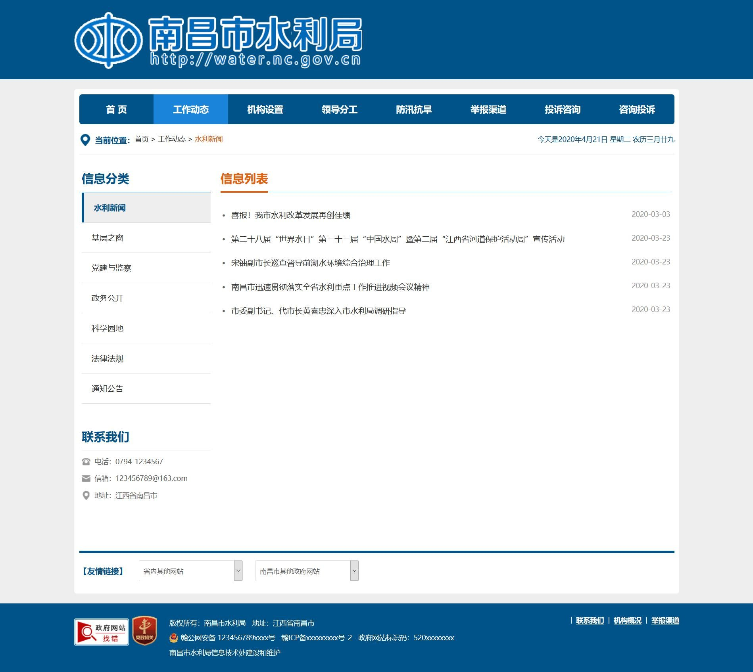

图 5-3 工作动态界面图

在工作动态界面，用户可以查看到水里新闻、基层之窗、党建与监察、政务公开、科学园地、法律法规、通知公告七种不同类型的新闻信息，点击信息可以跳转到信息的详情界面。左侧边栏显示这七种新闻类型，右边显示该类型新闻的新闻列表，在选定类型的新闻信息界面，左侧栏给出相应的高亮。

* + - 1. 机构职能界面

机构职能界面如图 5-4 所示：

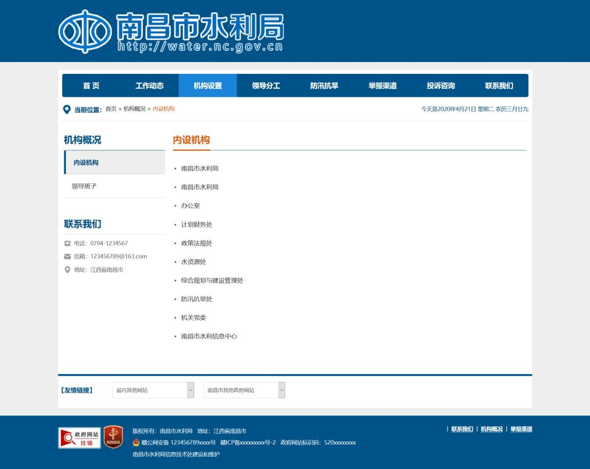

图 5-4 机构职能界面图

群众可以在此界面看到水利局设立的内设机构，点击某个机构的名字，会显示这个机构的详细信息。左侧栏不仅显示当前机构信息，也设置了领导信息界面的跳转按钮， 右边则是显示相关信息，以列表形式给出。

* + - 1. 领导信息界面

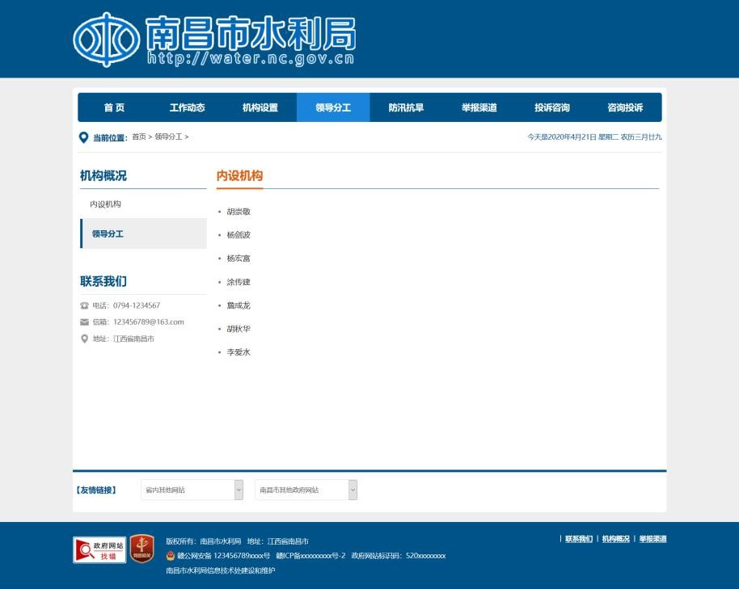领导班子界面如图 5-5 所示：

图 5-5 领导班子界面图

群众可以在此界面看到水利局各个领导的姓名，点击某个领导的名字，会显示这个领导的详细信息。左侧栏不仅显示当前领导信息，也设置了机构信息界面的跳转按钮， 右边则是显示相关信息，以列表形式给出。

* + - 1. 防汛抗旱信息界面

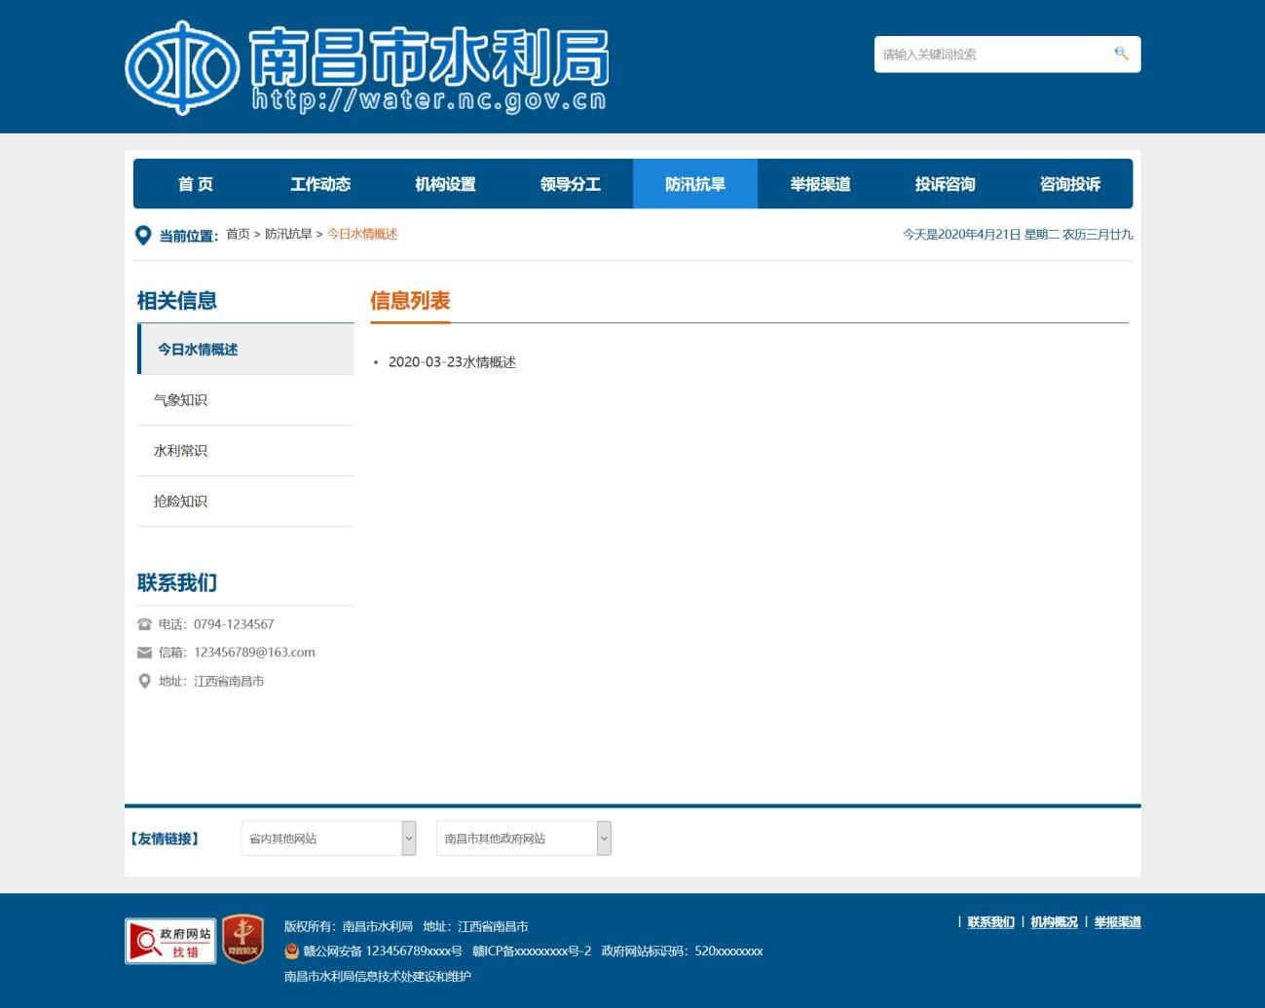防汛抗旱信息界面如图 5-6 所示：

图 5-6 防汛抗旱界面图

群众可以在此界面看到今日水情概述、气象知识、水利常识、抢险知识四个类别的防汛抗旱信息，点击某条信息可以跳转到信息的详情界面。右边是防汛抗旱信息的四种类型的跳转按钮，右边是相关防汛抗旱类型的信息，以列表形式给出。

* + - 1. 举报渠道信息界面

举报渠道信息界面如图 5-7 所示：

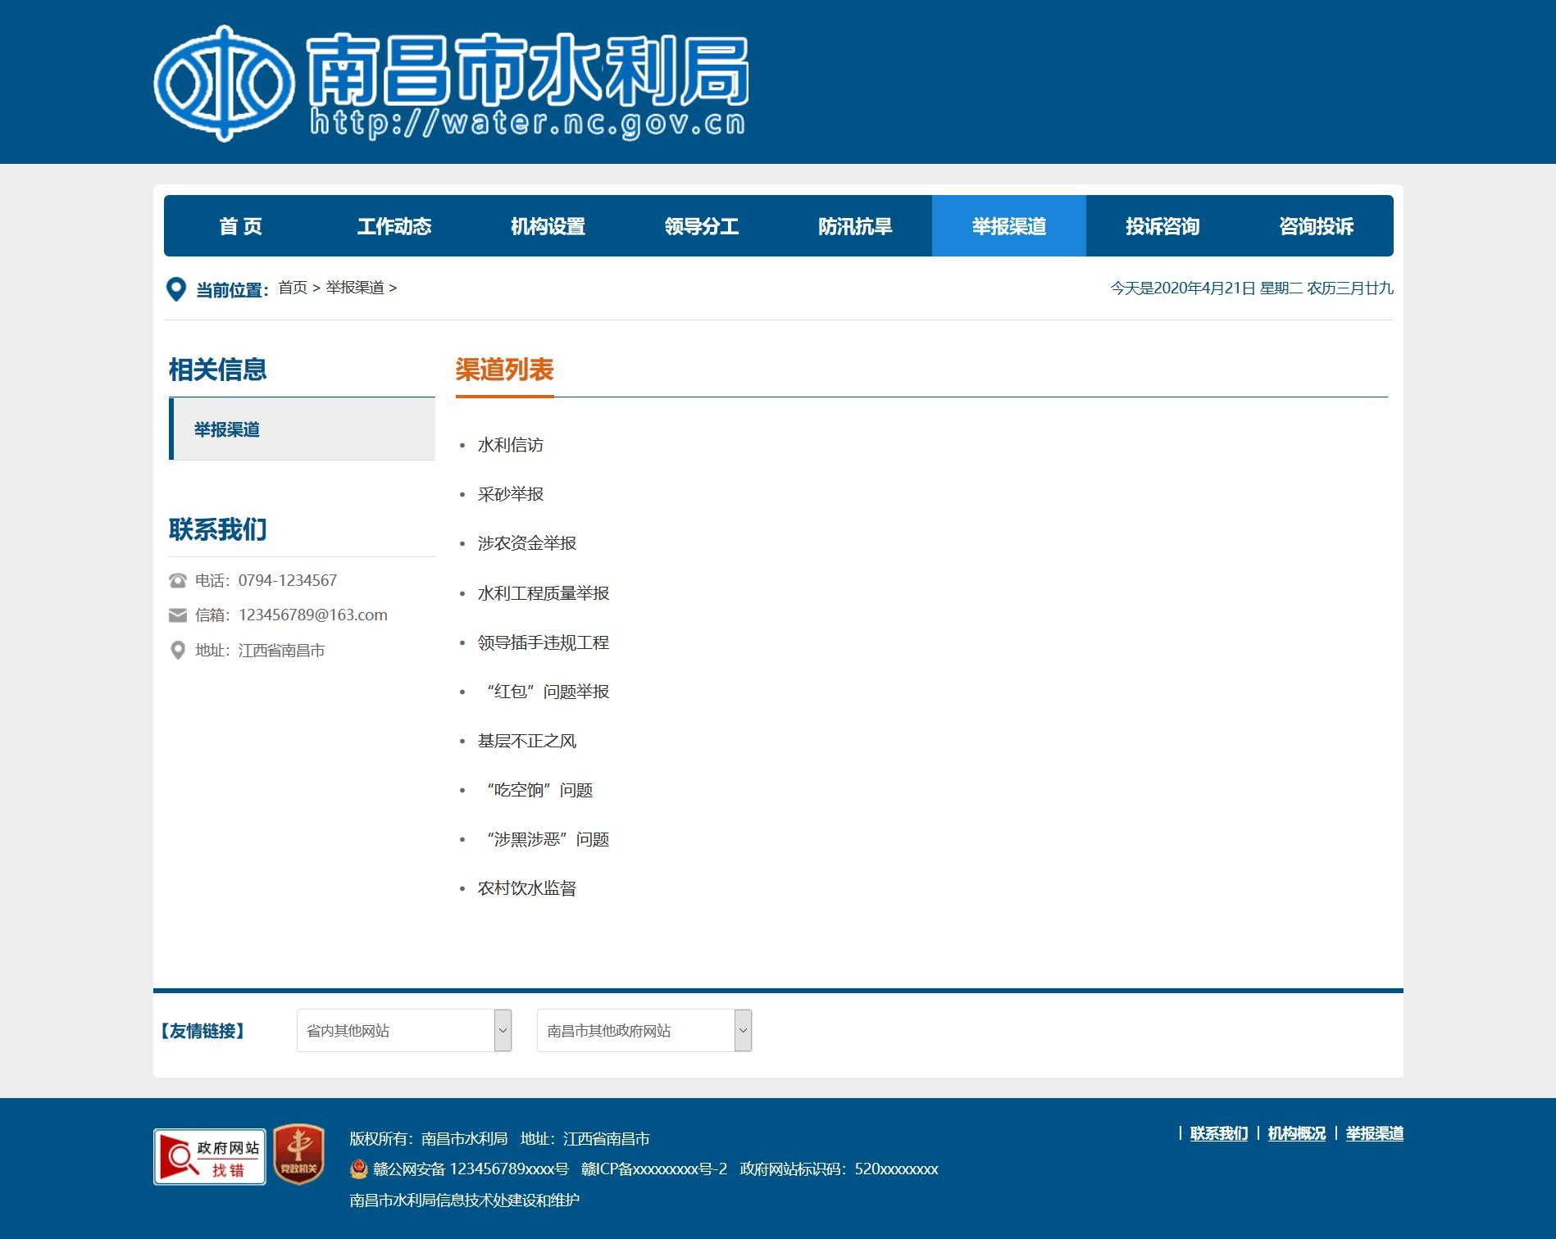

图 5-7 举报渠道界面图

群众可以在此界面看到不同类别的举报渠道，点击某条信息可以跳转到信息的详情界面。

* + - 1. 投诉咨询界面

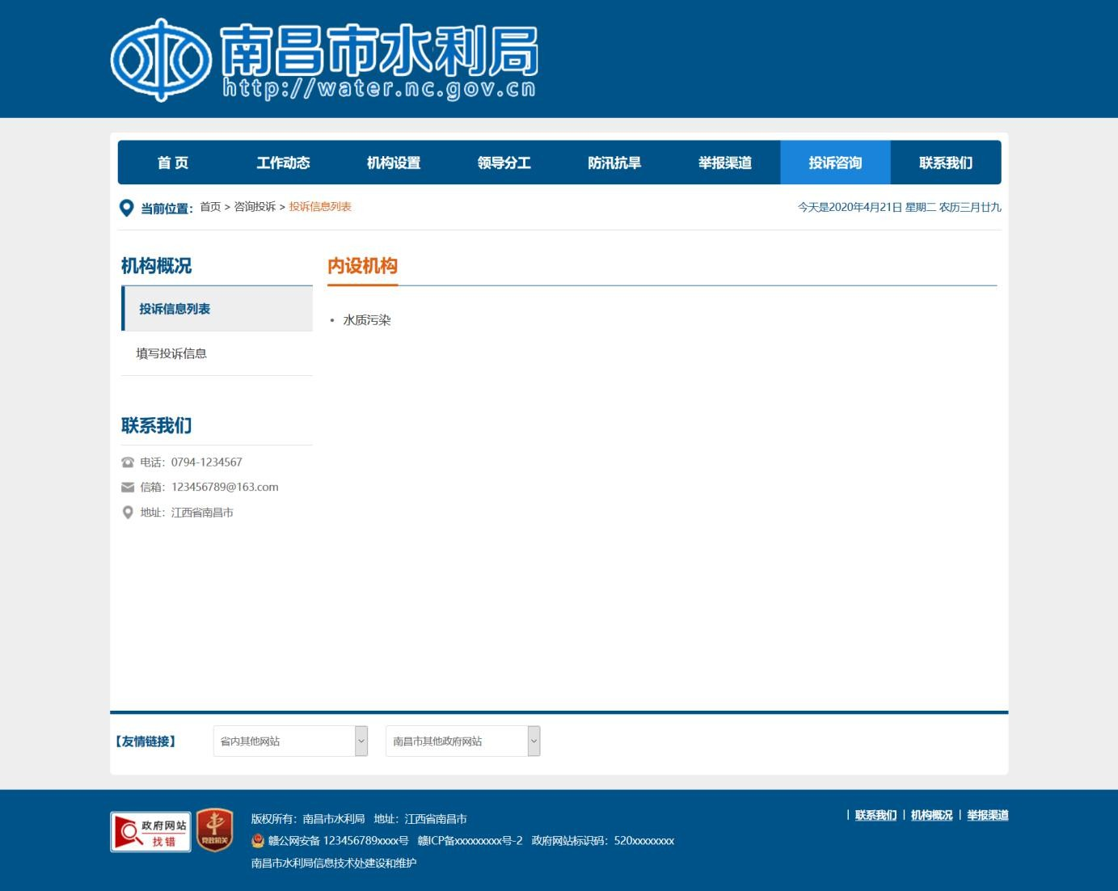投诉咨询界面如图 5-8 所示：

图 5-8 投诉咨询界面图

群众可以在此界面已得到回复的投诉咨询信息，点击填写投诉信息可以跳转到填写信息界面，提交投诉信息后在后台管理员回复之后可以显示在投诉信息列表中。左边有填写投诉按钮，填写界面以表格的形式给出。

* + - 1. 后台登录界面

后台登录界面如图 5-9 所示：

图 5-9 后台登录界面图

登录界面简洁易懂，和前台主色调一样，以蓝白色为主，还加上了国际化的设计， 点击 English 按钮，登陆界面的语言将变成英文。

* + - 1. 后台首页界面

后台首页界面如图 5-10 所示：

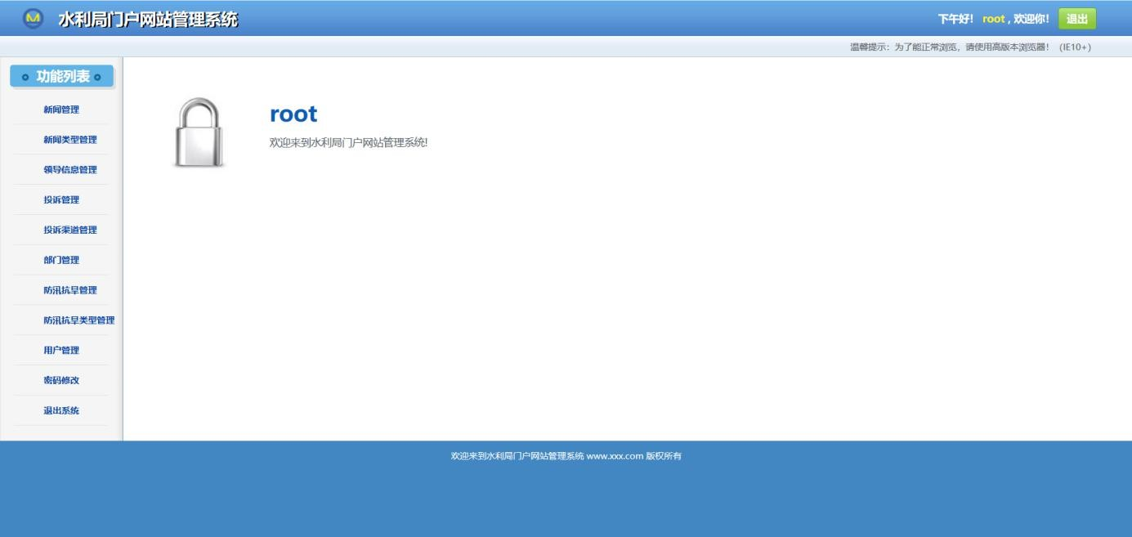

图 5-10 后台首页界面图

后台系统首页界面左边侧栏显示后台系统所有模块，右边显示登录用户的用户名信息，设有退出按钮，用户可以点击退出重新回到登陆界面。

* + - 1. 举报渠道管理界面

举报渠道界面如图 5-11 所示：

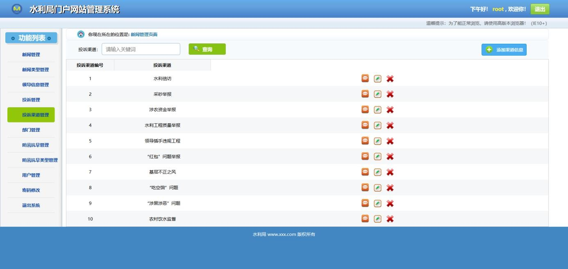

图 5-11 举报渠道管理模块界面图

工作人员进入投诉渠道管理界面，会显示数据库中已存在的所有举报渠道信息，还可以在搜索框输入举报渠道的关键字搜索出含有关键词的举报渠道信息。每条信息后有三个按钮，分别为查看详情，修改，删除，点击后可跳转到相关界面。点击添加渠道信息，可以跳转添加界面。

* + - 1. 举报渠道新增界面

举报渠道新增界面如图 5-12 所示：

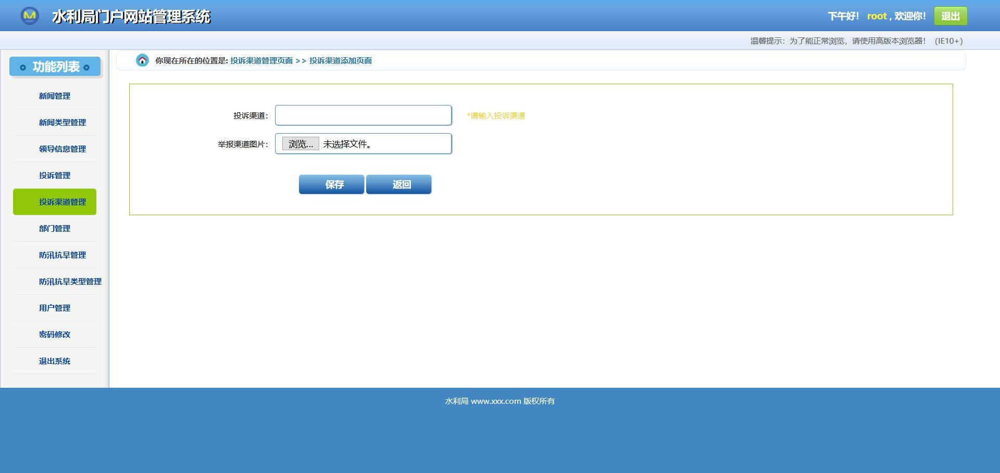

图 5-12 举报渠道新增界面图

工作人员进入新增举报渠道信息界面后，首先要输入渠道名称，然后选择本地文件中的举报渠道信息图片，点击保存后完成新增操作，自动跳转到举报渠道模块主界面。

* + - 1. 举报渠道修改界面

举报渠道修改界面如图 5-13 所示：

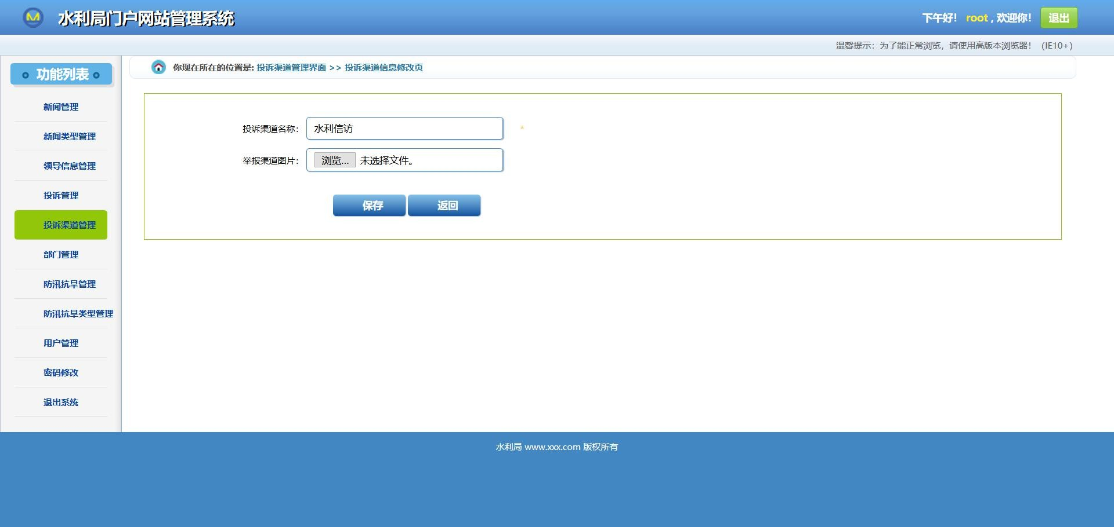

图 5-13 举报渠道修改界面图

工作人员进入修改举报渠道信息界面后，首先要输入渠道名称，然后选择本地文件中的举报渠道信息图片，点击保存后完成修改操作，自动跳转到举报渠道模块主界面。

# 详细设计

### 系统主要功能模块介绍

1. 新闻模块：社会成员在网站前台网页中的工作动态界面可以查看不同类别的新闻信息。工作人员可以在后台子系统中管理所有新闻信息进行增删改查操作，在新闻列表界面还可以通过新闻标题关键词或者新闻类别对新闻列表进行检索。
2. 新闻类别管理模块：工作人员可以在后台子系统中管理所有新闻类别信息进行增删查改操作。
3. 机构管理模块：社会成员可以在前台网站中的机构职能界面看到水利局设立的机构信息。工作人员可以在后台子系统中管理所有的机构信息进行增删改查操作。
4. 领导管理模块：社会成员可以在前台网站中的领导班子界面看到水利局领导信息。工作人员可以在后台子系统中管理所有的领导信息进行增删改查操作。
5. 防汛抗旱模块：社会成员在网站前台网页中的防汛抗旱界面可以查看不同类别的防汛抗旱信息。工作人员可以在后台子系统中管理所有防汛抗旱进行增删改查操作， 在防汛抗旱信息列表界面还可以通过防汛抗旱标题关键词或者防汛抗旱类别对防汛抗旱列表进行检索。
6. 防汛抗旱类别管理模块：工作人员可以在后台子系统中管理所有防汛抗旱类别信息进行增删查改操作。
7. 举报渠道管理模块：社会成员可以在前台网站中的举报渠道界面看到不同问题的举报渠道信息。工作人员可以在后台子系统中管理所有的举报渠道信息进行增删改查操作。
8. 投诉咨询模块：社会成员在网站前台网页中的投诉咨询界面可以看到已经被恢复的投诉咨询信息，还可以填写投诉咨询问卷。工作人员在后台子系统中对前台社会成员填写的投诉咨询问题进行回复，以及可以对投诉咨询信息进行删除或者查看详情的操作。
9. 用户管理模块：工作人员在后台子系统中可以对后台系统的所有用户的信息进行增删查改的操作。
10. 修改密码：工作人员在后台子系统中的修改密码模块中可以修改自己的登录密码， 在修改密码时。工作人员首先需要输入正确的旧密码，否则页面给出提示“旧密码输入错误”，并且新密码不能和旧密码相同。修改成功后，界面自动跳转到后台系统登录界面，工作人员必须使用正确的新密码登录之后才能进入后台子系统。

### 新闻管理

#### 功能结构设计

新闻管理包图如图 6-1 所示：

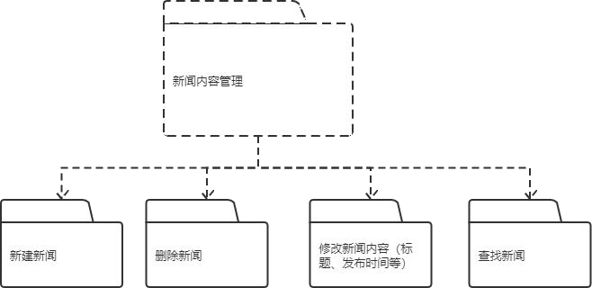

新闻管理模块有以下功能：

图 6-1 新闻管理包图

1. 新增新闻：工作人员可以后台管理系统中新增不同新闻类别的新闻信息。
2. 修改新闻：工作人员可以后台管理系统中对新闻信息进行修改。
3. 删除新闻：工作人员可以后台管理系统中删除新闻信息。
4. 查看新闻：工作人员可以后台管理系统中根据新闻标题关键词或者新闻类型检索新闻信息。

#### 类图设计

新闻管理类图如图 6-2 所示：

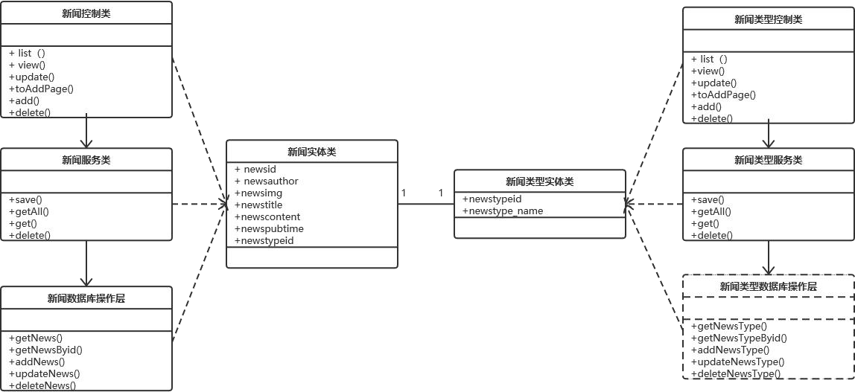

图 6-2 新闻管理类图

表 6-1 新闻管理控制器类描述

|  |  |  |
| --- | --- | --- |
| 新闻控制器类 | | |
| 类的描述：负责新闻信息相关操作请求的处理 | | |
| 操作描述 | list() | 查询所有新闻信息，保存到一个 map 集合中 |
| view() | 实现到修改或查看详情界面的跳转 |
| update() | 实现修改一条新闻信息功能 |
| toAddpage | 实现跳转到新增新闻信息界面 |
| add() | 实现新增一条新闻信息的功能 |
| delete() | 实现删除一条新闻信息的功能 |

表 6-2 新闻类型管理控制器类描述

类的描述：负责新闻类型信息相关操作请求的处理

新闻控制器类

表 6-2 新闻类型管理控制器类描述（续）

|  |  |  |
| --- | --- | --- |
| 操作描述 | list() | 查询所有新闻类型信息，保存到一个 map 集合中 |
| view() | 实现到修改或查看详情界面的跳转 |
| update() | 实现修改一条新闻类型信息功能 |
| toAddpage | 实现跳转到新增新闻类型信息界面 |
| add() | 实现新增一条新闻类型信息的功能 |
| delete() | 实现删除一条新闻类型信息的功能 |

表 6-3 新闻实体类描述

|  |  |  |
| --- | --- | --- |
| 新闻实体类 | | |
| 类的描述：新闻的实体对象类 | | |
| 属性描述 | newid | 新闻编号 |
| newsauthor | 新闻作者 |
| newstitle | 新闻标题 |
| newscontent | 新闻内容 |
| newsimg | 新闻配图 |
| newspubtime | 新闻发布时间 |
| newstypeid | 新闻类型编号 |
| 操作  描述 | Setter/Getter() | 对新闻实体的所有属性的 set 和 get 方法 |

表 6-4 新闻类型实体类描述

|  |  |  |
| --- | --- | --- |
| 新闻类型实体类 | | |
| 类的描述：新闻类型的实体对象类 | | |
| 属性描述 | newstypeid | 新闻类型编号 |
| newstype_name | 新闻类型名称 |
| 操作  描述 | Setter/Getter() | 对新闻类型实体的所有属性的 set 和 get 方法 |

#### 顺序图设计

1. 新增新闻

管理员进入后台子系统中的新闻管理模块，此时新闻控制类执行 list 方法，将数据库操作类中执行 sql 语句之后在数据库中全查的数据放在一个 map 集合中，然后再将map 集合中的数据一次呈现在界面上。管理员点击新增新闻按钮之后，执行控制层的toAddpage 方法，填写相应的新闻数据，点击提交之后，执行控制层的 add 方法，请求依次通过 service 和 dao、mapper 层，最终将数据成功存储在数据库中。新增新闻的时序图如图 6-3 所示：

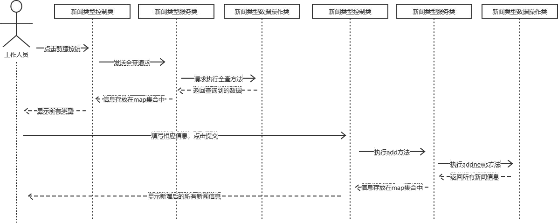

1. 修改新闻

图 6-3 新增新闻时序图

管理员进入后台子系统中的新闻管理模块，此时新闻控制类执行 list 方法，将数据库操作类中执行sql 语句之后在数据库中全查的数据放在一个map 集合中，然后再将map 集合中的数据一次呈现在界面上。管理员点击某条新闻后的修改按钮之后，执行控制层的 update 方法，填写相应的新闻数据，点击提交之后，执行控制层的 update 方法，请求依次通过 service 和 dao、mapper 层，最终将数据成功存储在数据库中。修改新闻的时序图如图 6-4 所示：

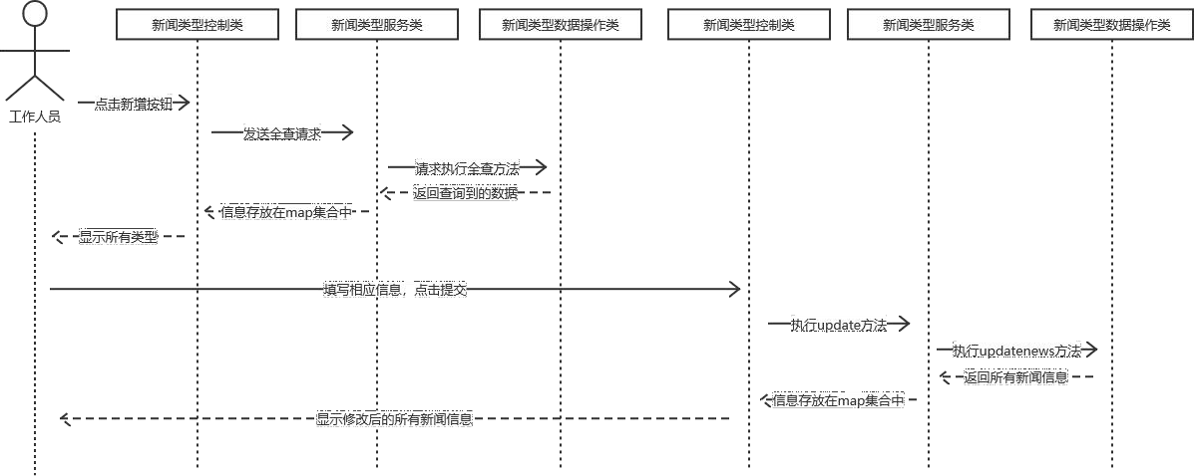

1. 删除新闻

图 6-4 修改新闻时序图

管理员进入后台子系统中的新闻管理模块，此时新闻控制类执行 list 方法，将数据库操作类中执行sql 语句之后在数据库中全查的数据放在一个map 集合中，然后再将map 集合中的数据一次呈现在界面上。管理员点击某条新闻后的删除按钮之后，点击弹窗中的确定之后执行控制层的 delete 方法，执行服务层的 deleteNewsById 方法，请求依次通过 service 和 dao、mapper 层，最终将数据成功在数据库中删除。删除新闻的时序图如图 6-6 所示：

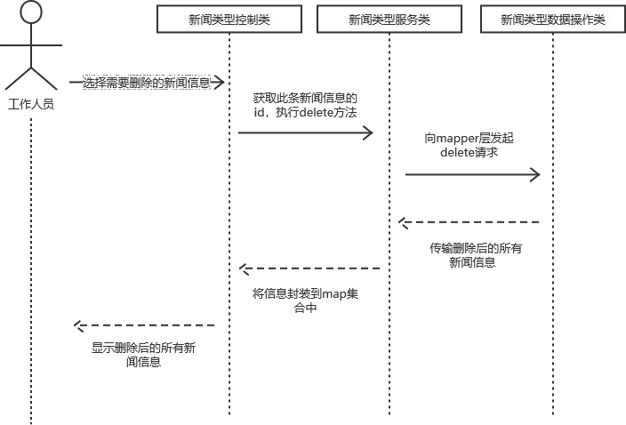

图 6-5 删除新闻时序图

#### 核心处理流程设计

1. 修改新闻流程图

管理员输入正确密码登录系统，否则重新登录。进入后台管理系统之后，点击新闻管理进入新闻管理模块，选择某条新闻信息，点击修改按钮进入修改界面，输入相应的新闻信息后，点击提交完成修改新闻操作。修改新闻流程图如图 6-6 所示：

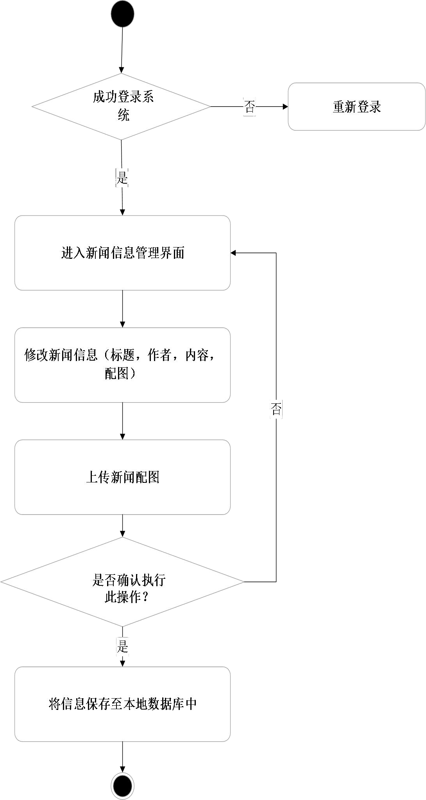

1. 删除新闻流程图

图 6-6 修改新闻流程图

管理员输入正确密码登录系统，否则重新登录。进入后台管理系统之后，点击新闻管理进入新闻管理模块，选择某条新闻信息，点击删除按钮弹出是否确定删除的提醒弹

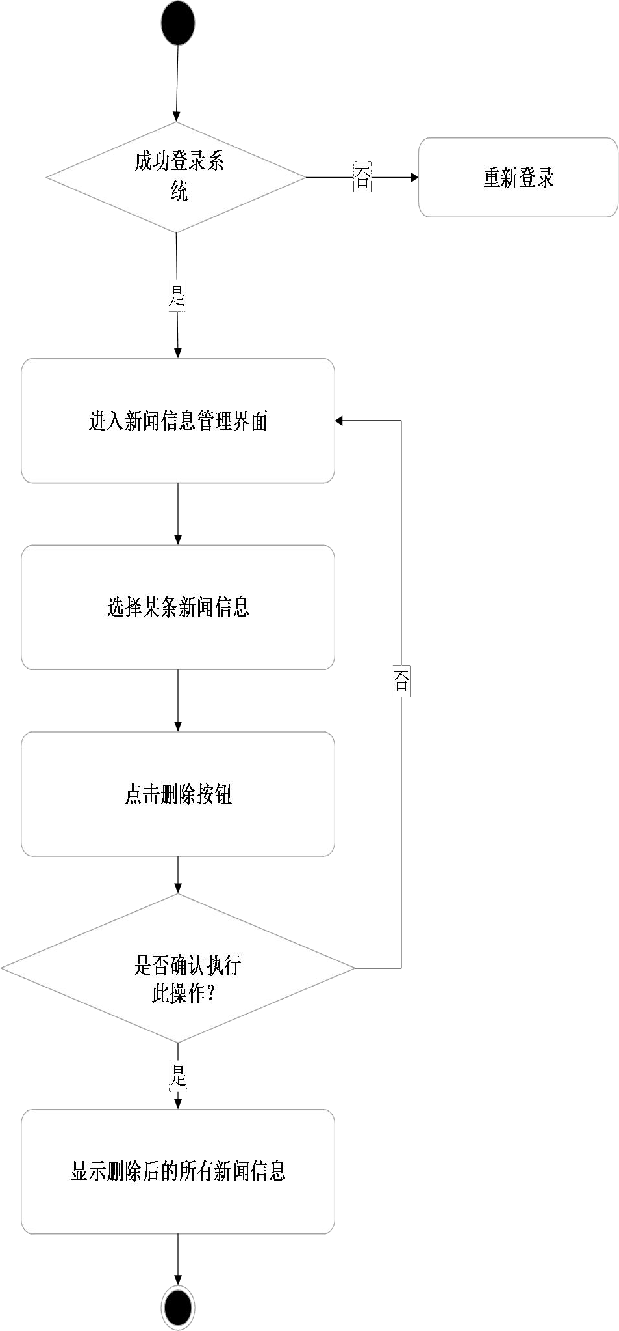窗，点击确定完成删除新闻操作。删除新闻流程图如图 6-7 所示：

图 6-7 删除新闻流程图

### 新闻类别管理

#### 功能结构设计

新闻类别管理包图如图 6-8 所示：

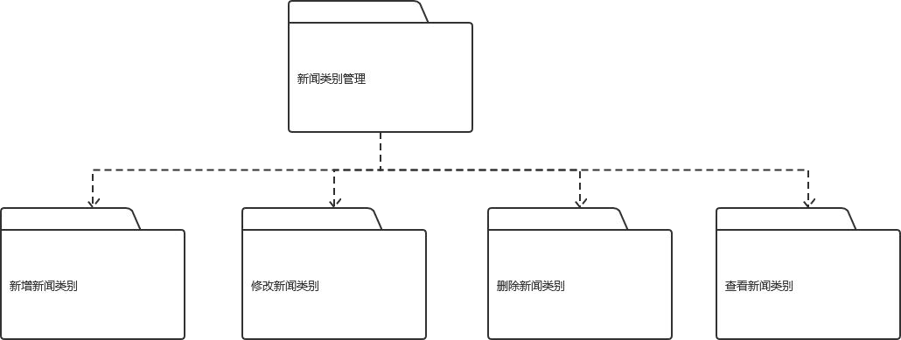

新闻类别管理模块有以下功能：

图 6-8 新闻管理包图

1. 新增新闻类别：工作人员可以在新闻类别管理模块中新增不同新闻类别。
2. 修改新闻类别：工作人员可以在新闻类别管理模块中对新闻类别信息进行修改。
3. 删除新闻类别：工作人员可以在新闻类别管理模块中删除新闻类别。
4. 查看新闻类别： 工作人员可以在新闻类别管理模块中查看某条新闻类别的详细信息。

#### 类图设计

新闻类别管理类图如图 6-9 所示：

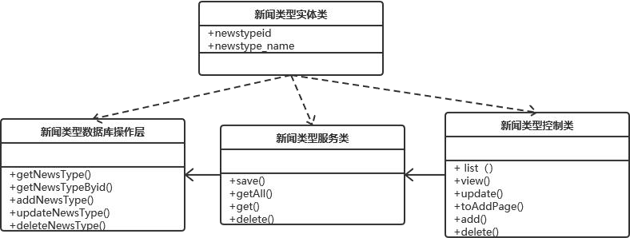

图 6-9 新闻类型管理类图

表 6-5 新闻类型管理控制器类描述

|  |  |  |
| --- | --- | --- |
| 新闻类型控制器类 | | |
| 类的描述：负责新闻类型信息相关操作请求的处理 | | |
| 操作描述 | list() | 查询所有新闻类型信息，保存到一个 map 集合中 |
| view() | 实现到修改或查看详情界面的跳转 |
| update() | 实现修改一条新闻类型信息功能 |
| toAddpage | 实现跳转到新增新闻类型信息界面 |
| add() | 实现新增一条新闻类型信息的功能 |
| delete() | 实现删除一条新闻类型信息的功能 |

表 6-6 新闻类型实体类描述

|  |  |  |
| --- | --- | --- |
| 新闻类型实体类 | | |
| 类的描述：新闻类型的实体对象类 | | |
| 属性描述 | newstypeid | 新闻类型编号 |
| newstype_name | 新闻类型名称 |
| 操作  描述 | Setter/Getter() | 对新闻类型实体的所有属性的 set 和 get 方法 |

#### 顺序图设计

(1) 删除新闻类别

管理员进入后台子系统中的新闻管理模块，此时新闻类别控制类执行 list 方法，将数据库操作类中执行 sql 语句之后在数据库中全查的数据放在一个 map 集合中，然后再将 map 集合中的数据一次呈现在界面上。管理员点击某条新闻类别后的删除按钮之后， 点击弹窗中的确定之后执行控制层的 delete 方法，执行服务层的 deleteNewsTypeById 方法，请求依次通过 service 和 dao、mapper 层，最终将数据成功在数据库中删除。删除新闻类别的时序图如图 6-10 所示：

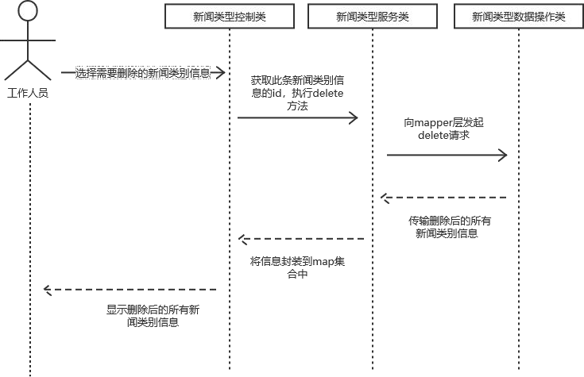

图 6-10 删除新闻时序图

#### 核心处理流程设计

(1) 新增新闻类别流程图

管理员输入正确密码登录系统，否则重新登录。进入后台管理系统之后，点击新闻类别管理进入新闻类别管理模块，点击界面中的新增新闻类别按钮，进入新增界面，输入相应的新闻类别信息后，点击提交完成新增新闻类别操作。新增新闻流程图如图 6-11 所示：

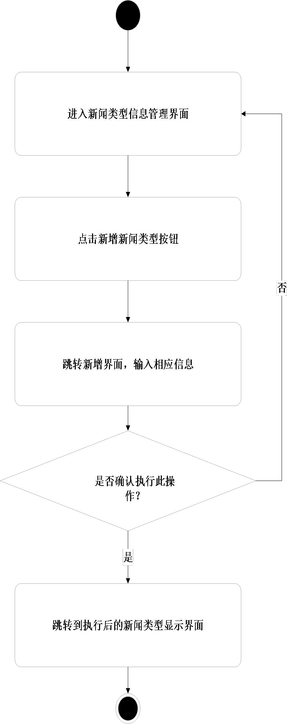

图 6-11 新增新闻类型流程图

### 机构管理

#### 功能结构设计

机构管理包图如图 6-12 所示：

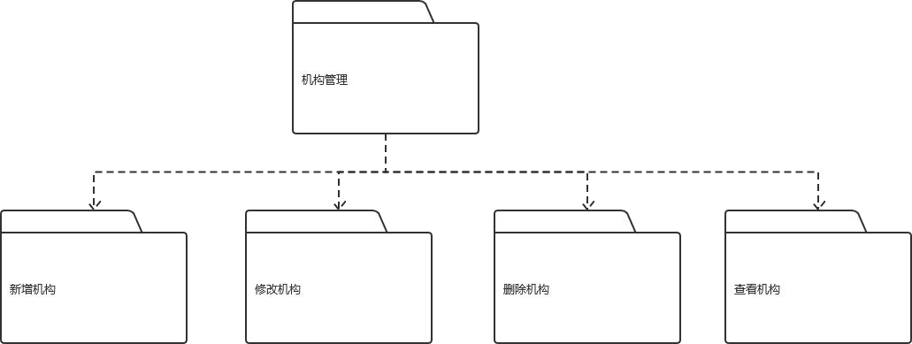

机构管理模块有以下功能：

图 6-12 机构管理包图

1. 新增机构：工作人员可以在机构管理模块中新增机构信息。
2. 修改机构：工作人员可以在机构管理模块中对机构信息进行修改。
3. 删除机构：工作人员可以在机构管理模块中删除机构。
4. 查看机构：工作人员可以在机构管理模块中查看机构的详细信息，社会成员可以在前台网站的机构职能界面查看水利局设立的机构的详细信息。

#### 类图设计

机构管理类图如图 6-13 所示：

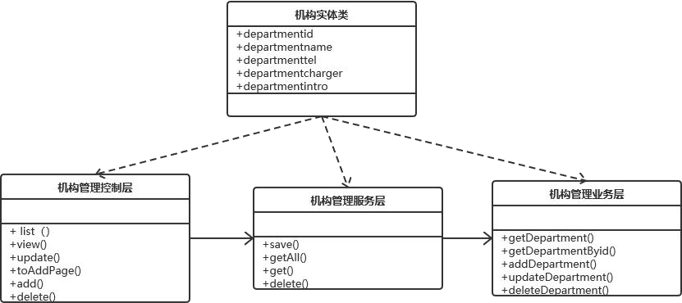

图 6-13 新闻类型管理类图

77

表 6-9 机构管理控制器类描述

|  |  |  |
| --- | --- | --- |
| 机构控制器类 | | |
| 类的描述：负责机构信息相关操作请求的处理 | | |
| 操作描述 | list() | 查询所有机构信息，保存到一个 map 集合中 |
| view() | 实现到修改或查看详情界面的跳转 |
| update() | 实现修改一条新闻类型信息功能 |
| toAddpage | 实现跳转到新增机构信息界面 |
| add() | 实现新增一条机构信息的功能 |
| delete() | 实现删除一条机构信息的功能 |

表 6-10 机构类型实体类描述

|  |  |  |
| --- | --- | --- |
| 机构实体类 | | |
| 类的描述：机构的实体对象类 | | |
| 属性描述 | depatmentid | 机构编号 |
| depatmentname | 机构名称 |
| depatmenttel | 机构联系方式 |
| depatmentcharger | 机构负责人 |
|  | depatmentintro | 机构介绍 |
| 操作  描述 | Setter/Getter() | 对机构实体的所有属性的 set 和 get 方法 |

#### 顺序图设计

(1) 删除机构

管理员进入后台子系统中的机构模块，此时机构控制类执行 list 方法，将数据库操作类中执行 sql 语句之后在数据库中全查的数据放在一个 map 集合中，然后再将 map 集合中的数据一次呈现在界面上。管理员点击某条机构信息后的删除按钮之后，点击弹窗中的确定之后执行控制层的 delete 方法，执行服务层的 deleteDepartmentById 方法，请求依次通过 service 和 dao、mapper 层，最终将数据成功在数据库中删除。删除机构信息的时序图如图 6-14 所示：

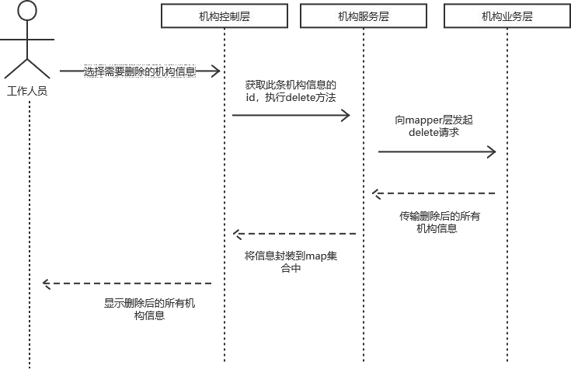

图 6-14 删除新闻流程图

#### 核心处理流程设计

(1) 删除机构流程图

管理员输入正确密码登录系统，否则重新登录。进入后台管理系统之后，点击机构管理进入机构管理模块，选择一条机构信息，点击信息后的删除按钮，系统弹出是否确定删除的弹窗，点击确定后界面跳转到删除此条信息后的机构列表界面。新增新闻流程图如图 6-15 所示：

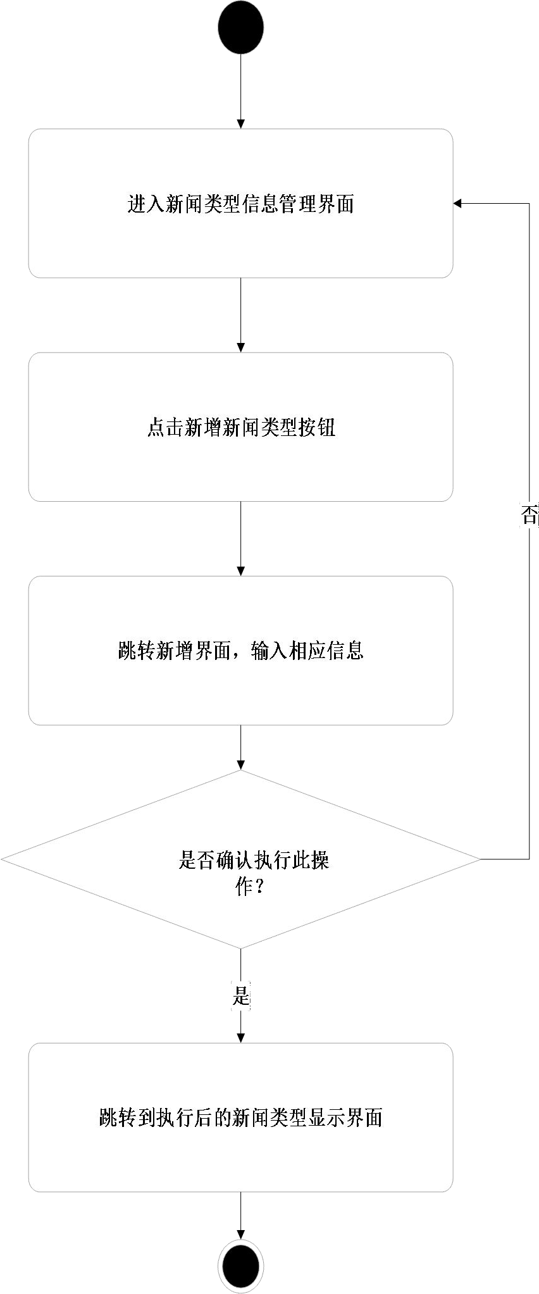

图 6-15 新增机构流程图

### 领导管理

#### 功能结构设计

领导管理包图如图 6-16 所示：

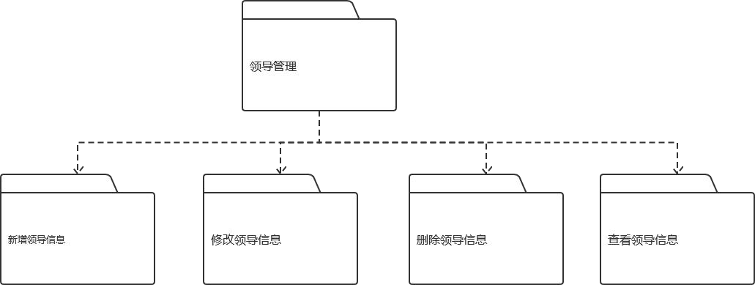

领导管理模块有以下功能：

图 6-16 领导管理包图

1. 新增领导：工作人员可以在领导管理模块中新增领导信息。
2. 修改领导：工作人员可以在领导管理模块中对领导信息进行修改。
3. 删除领导：工作人员可以在领导管理模块中删除领导信息。
4. 查看领导：工作人员可以在领导管理模块中查看领导的详细信息，社会成员可以在前台网站的领导班子界面查看水利局领导的详细信息。

#### 类图设计

机构管理类图如图 6-17 所示：

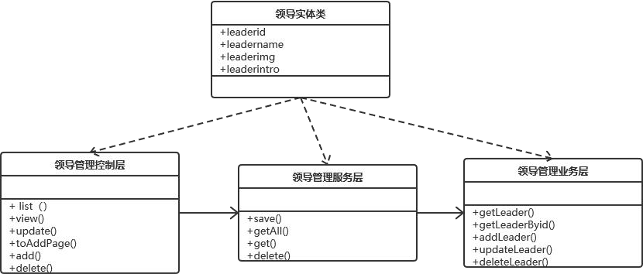

图 6-17 领导管理类图

表 6-11 领导控制器类描述

|  |  |  |
| --- | --- | --- |
| 领导控制器类 | | |
| 类的描述：负责领导信息相关操作请求的处理 | | |
| 操作描述 | list() | 查询所有领导信息，保存到一个 map 集合中 |
| view() | 实现到修改或查看详情界面的跳转 |
| update() | 实现修改一条领导类型信息功能 |
| toAddpage | 实现跳转到新增领导信息界面 |
| add() | 实现新增一条领导信息的功能 |
| delete() | 实现删除一条领导信息的功能 |

表 6-12 领导类型实体类描述

|  |  |  |
| --- | --- | --- |
| 领导实体类 | | |
| 类的描述：领导的实体对象类 | | |
| 属性描述 | leaderid | 领导编号 |
| leadername | 领导姓名 |
| leaderimg | 领导照片 |
| leaderintro | 领导简介 |
| 操作  描述 | Setter/Getter() | 对领导实体的所有属性的 set 和 get 方法 |

#### 顺序图设计

(1) 删除领导信息

管理员进入后台子系统中的领导模块，此时领导控制类执行 list 方法，将数据库操作类中执行 sql 语句之后在数据库中全查的数据放在一个 map 集合中，然后再将 map 集合中的数据一次呈现在界面上。管理员点击某条领导信息后的删除按钮之后，点击弹窗中的确定之后执行控制层的 delete 方法，执行服务层的 deleteLeaderById 方法，请求依次通过 service 和 dao、mapper 层，最终将数据成功在数据库中删除。删除领导信息的时序图如图 6-18 所示：

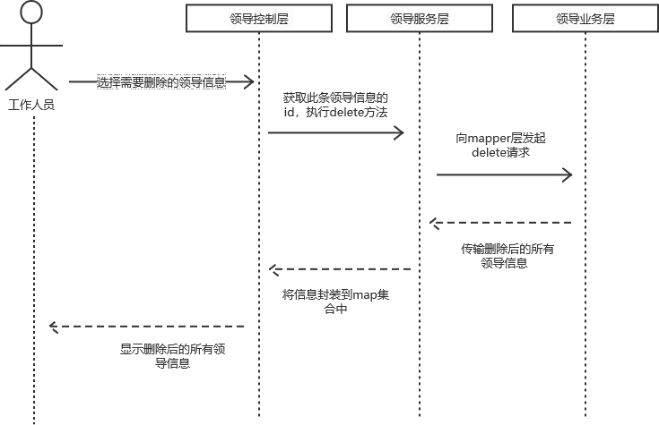

图 6-18 删除领导时序图

#### 核心处理流程设计

(1) 删除领导流程图

管理员输入正确密码登录系统，否则重新登录。进入后台管理系统之后，点击领导管理进入领导管理模块，选择一条领导信息，点击信息后的删除按钮，系统弹出是否确定删除的弹窗，点击确定后界面跳转到删除此条信息后的领导列表界面。删除领导流程图如图 6-19 所示：

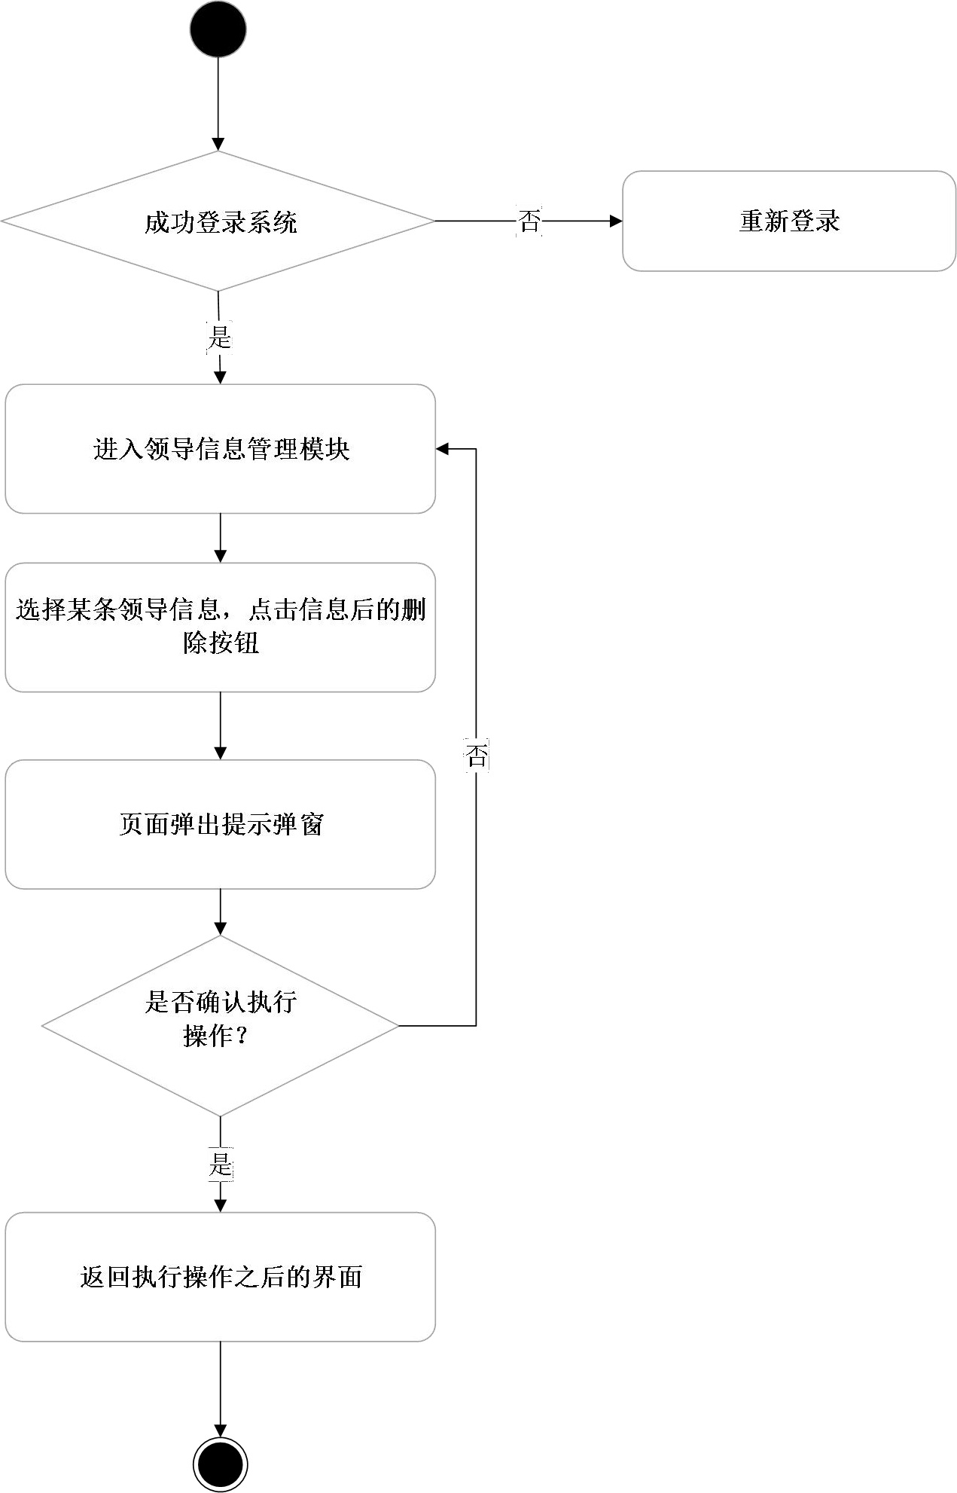

图 6-19 删除领导信息流程图

### 防汛抗旱信息管理

#### 功能结构设计

防汛抗旱信息包图如图 6-20 所示：

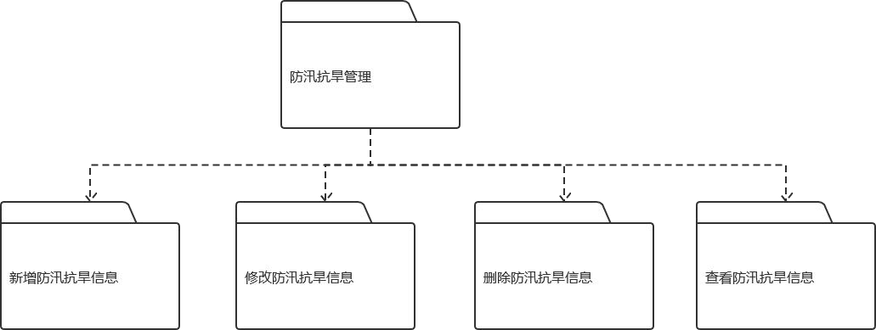

防汛抗旱管理模块有以下功能：

图 6-20 领导管理包图

1. 新增防汛抗旱信息：工作人员可以在防汛抗旱管理模块中新增防汛抗旱信息。
2. 修改防汛抗旱信息：工作人员可以在防汛抗旱管理模块中对防汛抗旱信息进行修改。
3. 删除防汛抗旱信息：工作人员可以在防汛抗旱管理模块中删除防汛抗旱信息。
4. 查看防汛抗旱信息：工作人员可以在防汛抗旱管理模块中查看某条防汛抗旱信息的详细信息，社会成员可以在前台网站的防汛抗旱界面查看不同类别防汛抗旱信息的详细信息。

#### 类图设计

防汛抗旱管理类图如图 6-21 所示：

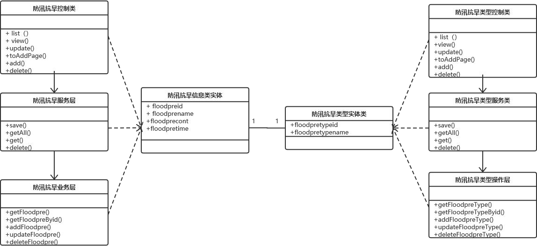

图 6-21 防汛抗旱管理类图

表 6-13 防汛抗旱控制器类描述

|  |  |  |
| --- | --- | --- |
| 防汛抗旱控制器类 | | |
| 类的描述：负责防汛抗旱信息相关操作请求的处理 | | |
| 操作描述 | list() | 查询所有防汛抗旱信息，保存到一个 map 集合中 |
| view() | 实现到修改或查看详情界面的跳转 |
| update() | 实现修改一条防汛抗旱信息功能 |
| toAddpage | 实现跳转到新增防汛抗旱信息界面 |
| add() | 实现新增一条防汛抗旱信息的功能 |
| delete() | 实现删除一条防汛抗旱信息的功能 |

表 6-14 防汛抗旱实体类描述

|  |  |  |
| --- | --- | --- |
| 防汛抗旱实体类 | | |
| 类的描述：防汛抗旱信息的实体对象类 | | |
| 属性描述 | floodpreid | 防汛抗旱信息编号 |
| floodprename | 防汛抗旱信息名称 |

表 6-14 防汛抗旱实体类描述(续)

|  |  |  |
| --- | --- | --- |
|  | floodprecont | 防汛抗旱信息内容 |
| floodpretypeid | 防汛抗旱信息类型编号 |
| 操作  描述 | Setter/Getter() | 对防汛抗旱实体的所有属性的 set 和 get 方法 |

#### 顺序图设计

(1) 新增防汛抗旱信息

管理员进入后台子系统中的防汛抗旱模块，此时防汛抗旱控制类执行 list 方法，将数据库操作类中执行 sql 语句之后在数据库中全查的数据放在一个 map 集合中，然后再将 map 集合中的数据一次呈现在界面上。管理员点击新增防汛抗旱信息按钮之后执行控制层的 toaddpage 方法，界面跳转到新增界面，输入相应信息点击确定执行控制层的 add 方法，执行服务层的 deleteFloodPreById 方法，请求依次通过 service 和 dao、mapper 层， 最终将数据成功在数据库中存储。新增防汛抗旱信息的时序图如图 6-22 所示：

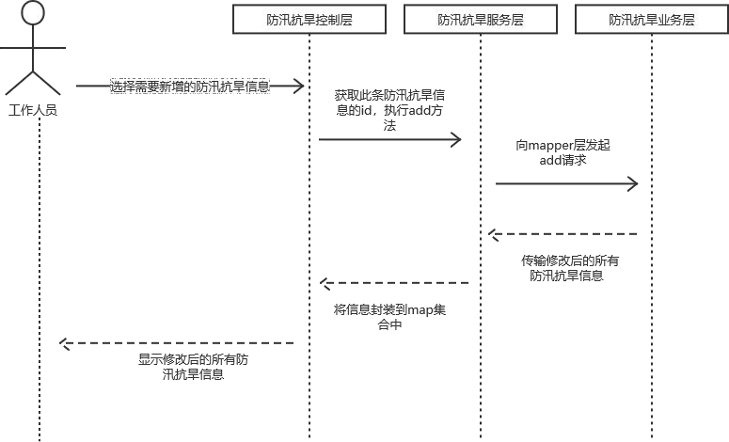

图 6-22 新增防汛抗旱信息时序图

#### 核心处理流程设计

(1) 新增防汛抗旱流程图

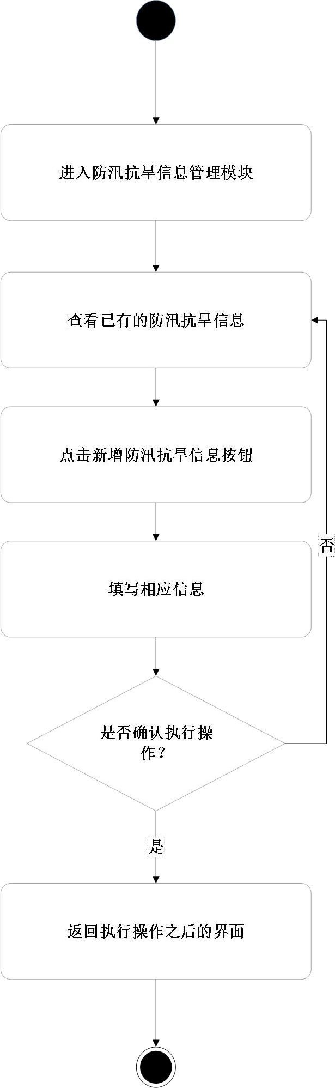管理员输入正确密码登录系统，否则重新登录。进入后台管理系统之后，点击防汛抗旱管理进入防汛抗旱管理模块，点击新增防汛抗旱信息按钮，界面跳转到新增界面， 输入相应信息后点击确定界面跳转到新增后的防汛抗旱信息列表页。新增防汛抗旱信息流程图如图 6-23 所示：

图 6-23 删除防汛抗旱信息流程图

### 防汛抗旱类别信息管理

#### 功能结构设计

防汛抗旱信息类别包图如图 6-24 所示：

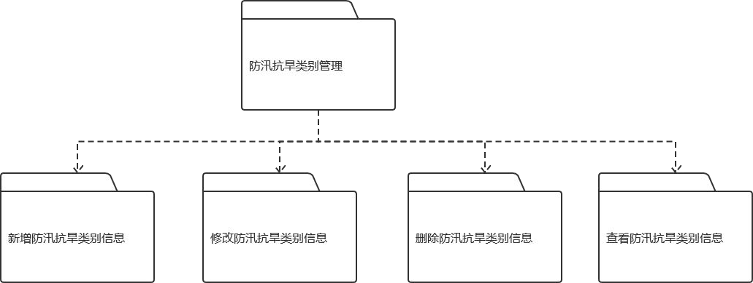

图 6-24 防汛抗旱信息类别管理包图

防汛抗旱信息类别管理模块有以下功能：

1. 新增防汛抗旱信息类别：工作人员可以在防汛抗旱类别管理模块中新增防汛抗旱类别信息。
2. 修改防汛抗旱信息类别：工作人员可以在防汛抗旱类别管理模块中对防汛抗旱类别信息进行修改。
3. 删除防汛抗旱信息类别：工作人员可以在防汛抗旱类别管理模块中删除防汛抗旱类别信息。
4. 查看防汛抗旱信息类别：工作人员可以在防汛抗旱管理模块中查看某条防汛抗旱类别信息的详细信息。

#### 类图设计

防汛抗旱类别管理类图如图 6-25 所示：

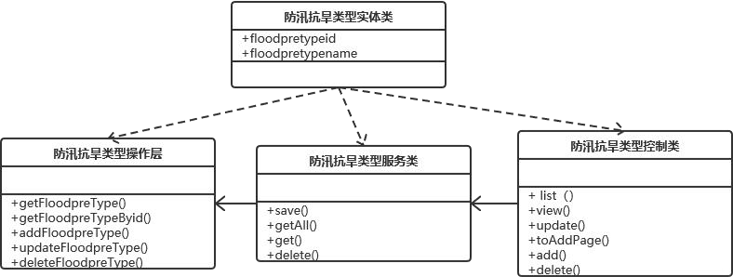

图 6-25 防汛抗旱管理类图

表 6-15 防汛抗旱类别控制器类描述

|  |  |  |
| --- | --- | --- |
| 防汛抗旱类别控制器类 | | |
| 类的描述：负责防汛抗旱类别信息相关操作请求的处理 | | |
| 操作描述 | list() | 查询所有防汛抗旱类别信息，保存到一个 map 集  合中 |
| view() | 实现到修改或查看详情界面的跳转 |
| update() | 实现修改一条防汛抗旱类别信息功能 |
| toAddpage | 实现跳转到新增防汛抗旱类别信息界面 |
| add() | 实现新增一条防汛抗旱类别信息的功能 |
| delete() | 实现删除一条防汛抗旱类别信息的功能 |

表 6-16 防汛抗旱类别实体类描述

|  |  |  |
| --- | --- | --- |
| 防汛抗旱类别实体类 | | |
| 类的描述：防汛抗旱类别信息的实体对象类 | | |
| 属性描述 | floodpretypeid | 防汛抗旱类别信息编号 |
| floodpretypename | 防汛抗旱类别信息名称 |
| 操作  描述 | Setter/Getter() | 对防汛抗旱实体的所有属性的 set 和 get 方法 |

#### 顺序图设计

(1) 新增防汛抗旱信息

管理员进入后台子系统中的防汛抗旱类别管理模块，此时防汛抗旱类别控制类执行list 方法，将数据库操作类中执行 sql 语句之后在数据库中全查的数据放在一个 map 集合中，然后再将 map 集合中的数据一次呈现在界面上。管理员点击新增防汛抗旱类别信息按钮之后执行控制层的 toaddpage 方法，界面跳转到新增界面，输入相应信息点击确定执行控制层的 add 方法，执行服务层的 deleteFloodPreTypeById 方法，请求依次通过service 和 dao、mapper 层，最终将数据成功在数据库中存储。新增防汛抗旱类别信息的时序图如图 6-26 所示：

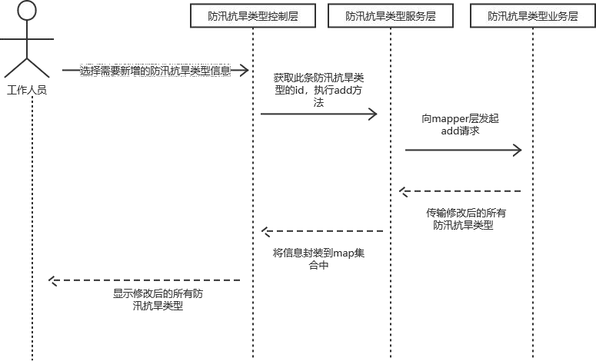

图 6-26 新增防汛抗旱类别信息时序图

#### 核心处理流程设计

(1) 新增防汛抗旱流程图

管理员输入正确密码登录系统，否则重新登录。进入后台管理系统之后，点击防汛抗旱类别管理进入防汛抗旱类别管理模块，点击新增防汛抗旱类别信息按钮，界面跳转到新增界面，输入相应信息后点击确定界面跳转到新增后的防汛抗旱类别信息列表页。新增防汛抗旱类别信息流程图如图 6-27 所示：

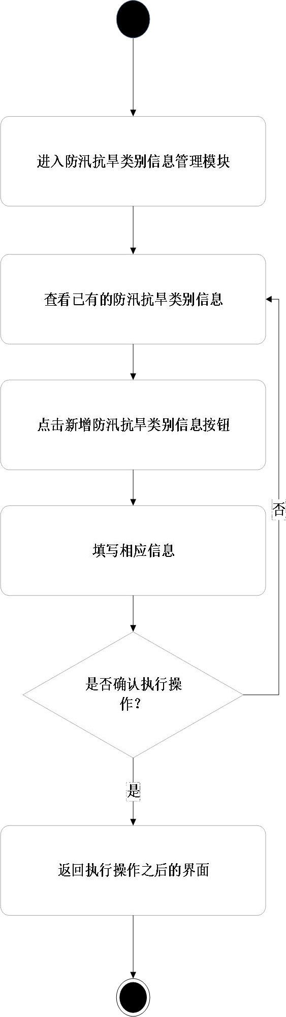

图 6-27 删除防汛抗旱类别信息流程图

### 举报渠道管理

#### 功能结构设计

举报渠道管理包图如图 6-28 所示：

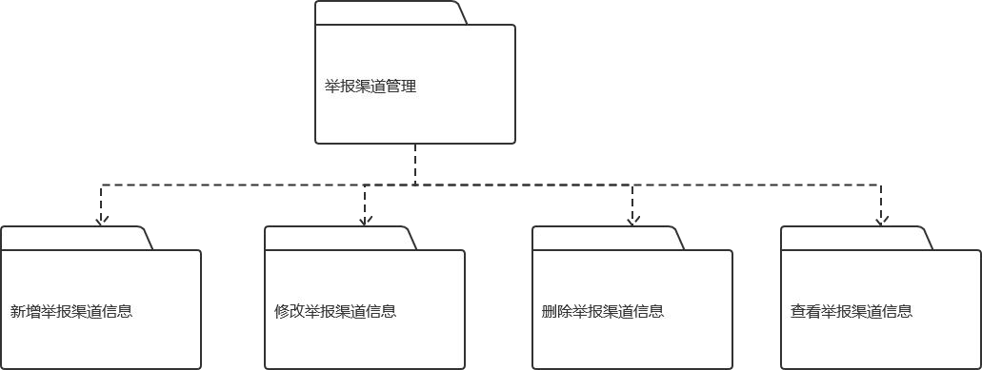

图 6-28 举报渠道管理包图

举报渠道管理模块有以下功能：

1. 新增举报渠道：工作人员可以在举报渠道管理模块中新增防汛抗旱类别信息。
2. 修改举报渠道： 工作人员可以在举报渠道管理模块中对防汛抗旱类别信息进行修改。
3. 删除举报渠道：工作人员可以在举报渠道管理模块中删除防汛抗旱类别信息。
4. 查看举报渠道：工作人员可以在举报渠道管理模块中查看某条举报渠道信息的详细信息。社会成员可以在前台网站的举报渠道界面找到所有的举报渠道信息及查看信息详情。

#### 类图设计

防汛抗旱类别管理类图如图 6-29 所示：

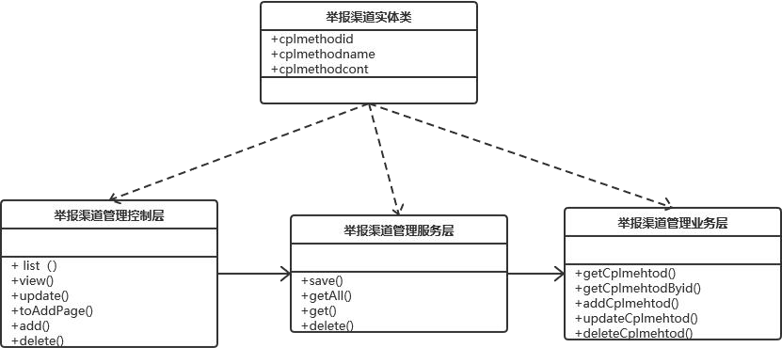

图 6-29 举报渠道管理类图

表 6-17 举报渠道控制器类描述

|  |  |  |
| --- | --- | --- |
| 举报渠道控制器类 | | |
| 类的描述：负责举报渠道信息相关操作请求的处理 | | |
| 操作描述 | list() | 查询所有举报渠道信息，保存到一个 map 集合中 |
| view() | 实现到修改或查看详情界面的跳转 |
| update() | 实现修改一条举报渠道信息功能 |
| toAddpage | 实现跳转到新增举报渠道界面 |
| add() | 实现新增一条举报渠道信息的功能 |
| delete() | 实现删除一条举报渠道信息的功能 |

表 6-18 举报渠道类别实体类描述

|  |  |  |
| --- | --- | --- |
| 举报渠道实体类 | | |
| 类的描述：举报渠道信息的实体对象类 | | |
| 属性描述 | cplmethodid | 举报渠道编号 |
| cplmethodname | 举报渠道信息名称 |

表 6-18 举报渠道类别实体类描述（续）

|  |  |  |
| --- | --- | --- |
|  | cplmehtodcont | 举报渠道信息内容 |
| 操作  描述 | Setter/Getter() | 对举报渠道实体的所有属性的 set 和 get 方法 |

#### 顺序图设计

(1) 修改举报渠道信息

管理员进入后台子系统中的举报渠道管理模块，此时举报渠道控制类执行 list 方法， 将数据库操作类中执行 sql 语句之后在数据库中全查的数据放在一个 map 集合中，然后再将 map 集合中的数据一次呈现在界面上。管理员点击选择某条举报渠道信息后的修改按钮，此时执行控制层中的 view 方法并且参数 type=update，界面跳转到修改界面，输入相应信息点击确定执行控制层的 update 方法，执行服务层的 update 方法，请求依次通过 service 和 dao、mapper 层，最终将数据成功在数据库中存储。修改举报渠道信息的时序图如图 6-30 所示：



图 6-30 修改举报渠道信息时序图

#### 核心处理流程设计

(1) 修改举报渠道流程图

管理员输入正确密码登录系统，否则重新登录。进入后台管理系统之后，点击举报

渠道管理进入举报渠道管理模块，点击某条举报渠道信息后的修改按钮，界面跳转到修改界面，输入相应信息后点击确定界面跳转到修改后的举报渠道信息列表页。修改举报渠道类别信息流程图如图 6-31 所示：

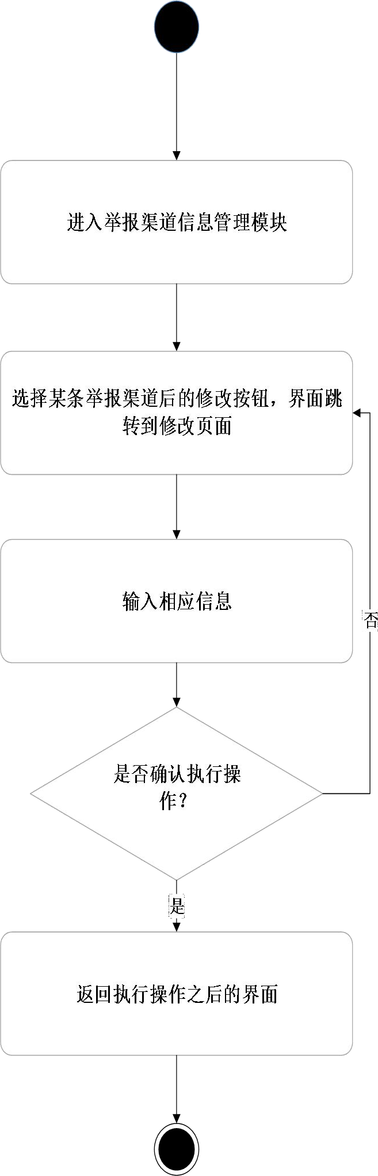

图 6-31 修改举报渠道信息流程图

### 用户管理

#### 功能结构设计

用户管理包图如图 6-32 所示：

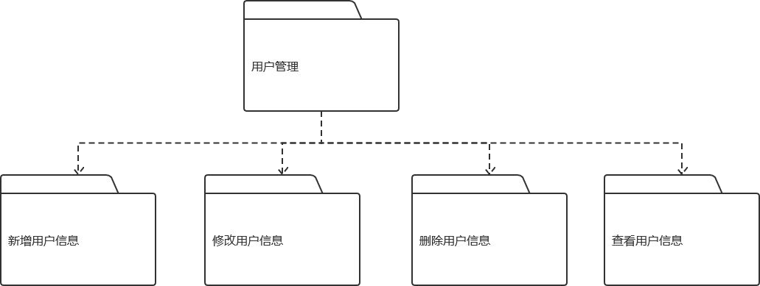

用户信息管理模块有以下功能：

图 6-32 用户管理包图

1. 新增用户信息：工作人员可以在用户管理模块中新增用户信息。
2. 修改用户信息：工作人员可以在用户管理模块中对用户信息进行修改。
3. 删除用户信息：工作人员可以在用户管理模块中删除用户信息。
4. 查看用户信息：工作人员可以在用户管理模块中查看某个用户的详细信息。

#### 类图设计

用户信息管理类图如图 6-33 所示：

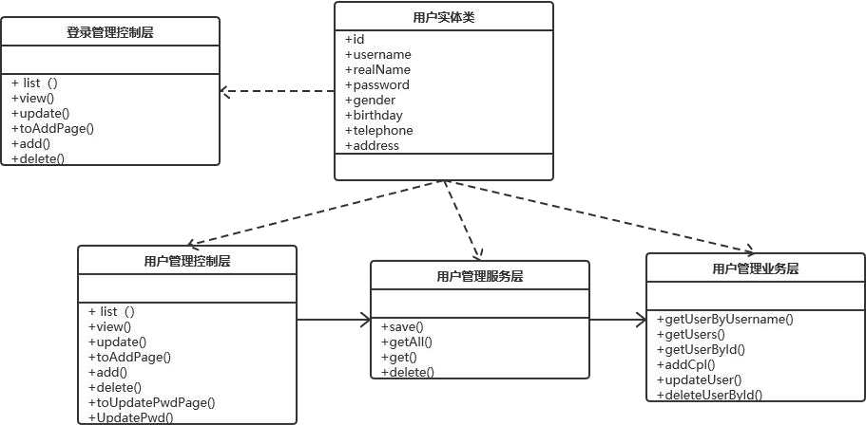

图 6-33 用户管理类图

表 6-19 用户控制器类描述

|  |  |  |
| --- | --- | --- |
| 用户信息控制器类 | | |
| 类的描述：负责用户信息相关操作请求的处理 | | |
| 操作描述 | list() | 查询所有用户信息，保存到一个 map 集合中 |
| view() | 实现到修改或查看详情界面的跳转 |
| update() | 实现修改一条用户信息功能 |
| toAddpage | 实现跳转到新增用户界面 |
| add() | 实现新增一条用户信息的功能 |
| delete() | 实现删除一条用户信息的功能 |
| toUpdatePwdPage() | 实现跳转到修改密码界面 |
| UpdatePwd() | 实现修改密码功能 |

表 6-20 用户实体类描述

|  |  |  |
| --- | --- | --- |
| 用户实体类 | | |
| 类的描述：用户的实体对象类 | | |
| 属性描述 | id | 用户编号 |
| username | 用户账号 |
| realName | 用户真实姓名 |
| password | 用户密码 |
| birthday | 用户生日 |
| gender | 用户性别 |
| telephone | 用户联系方式 |
| address | 用户住址 |
| 操作  描述 | Setter/Getter() | 对用户实体的所有属性的 set 和 get 方法 |

#### 顺序图设计

(1) 修改用户信息

管理员进入后台子系统中的用户管理模块，此时用户控制类执行 list 方法，将数据库操作类中执行 sql 语句之后在数据库中全查的数据放在一个 map 集合中，然后再将map 集合中的数据一次呈现在界面上。管理员点击选择某条用户信息后的修改按钮，此时执行控制层中的 view 方法并且参数 type=update，界面跳转到修改界面，输入相应信息点击确定执行控制层的update 方法，执行服务层的 update 方法，请求依次通过 service 和 dao、mapper 层，最终将数据成功在数据库中存储。修改用户信息的时序图如图 6-34 所示：

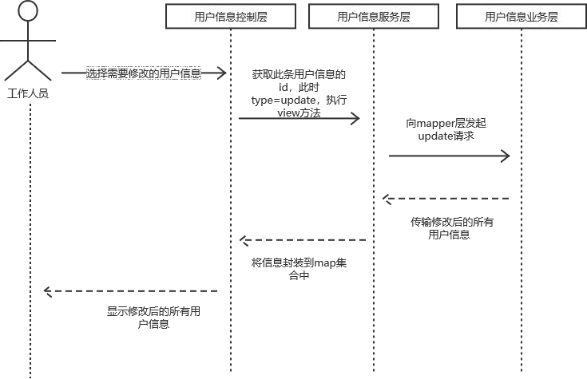

图 6-34 修改用户信息时序图

#### 核心处理流程设计

(1) 修改用户信息流程图

管理员输入正确密码登录系统，否则重新登录。进入后台管理系统之后，点击举报渠道管理进入举报渠道管理模块，点击某条举报渠道信息后的修改按钮，界面跳转到修改界面，输入相应信息后点击确定界面跳转到修改后的举报渠道信息列表页。修改举报渠道类别信息流程图如图 6-35 所示：

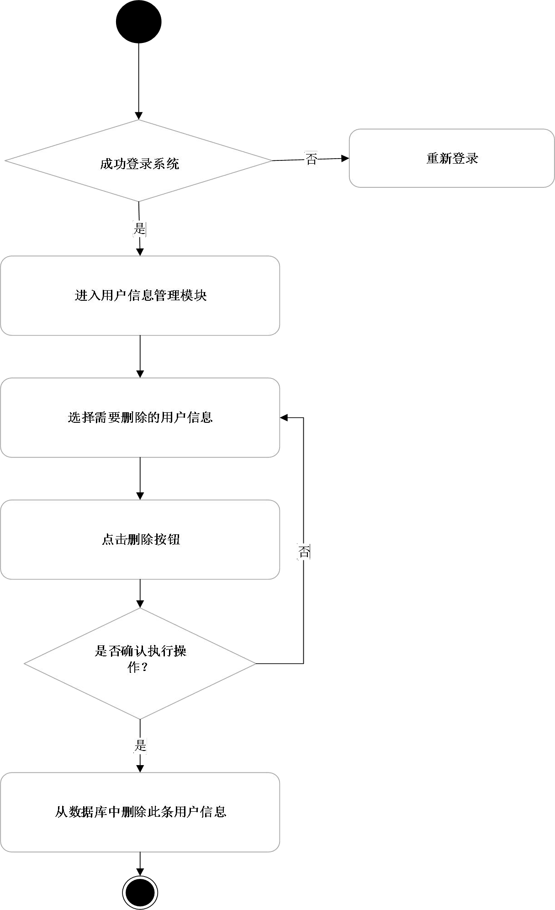

图 6-35 修改举报渠道信息流程图

### 投诉咨询管理

#### 功能结构设计

投诉咨询管理包图如图 6-36 所示：

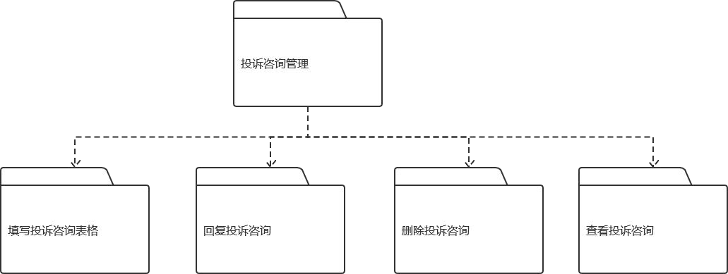

图 6-36 投诉咨询管理包图

投诉咨询管理模块有以下功能：

1. 填写投诉咨询表格：社会成员可以在前台网站的投诉咨询网页中的填写投诉咨询界面填写投诉咨询表格。
2. 回复投诉咨询： 工作人员可以在投诉咨询管理模块中对未回复的投诉咨询进行回复。
3. 删除投诉咨询：工作人员可以在投诉咨询管理模块中删除投诉咨询信息。
4. 查看投诉咨询：社会成员可以在前台网站的投诉咨询网页中的投诉咨询列表界面看到已被回复的投诉咨询及其详细信息，工作人员可以在投诉咨询管理模块中查看某个投诉咨询的详细信息。

#### 类图设计

投诉咨询管理类图如图 6-37 所示：

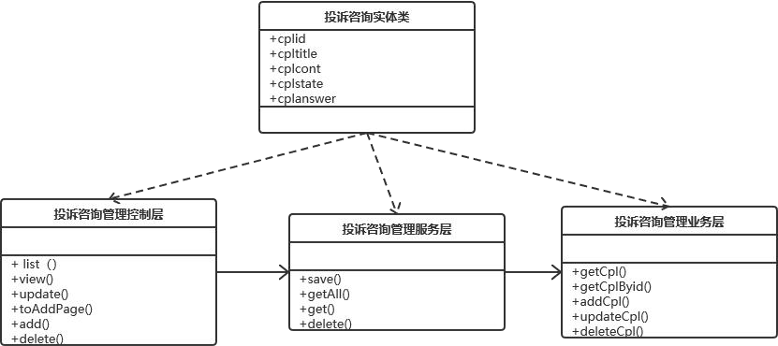

图 6-37 投诉咨询管理类图

表 6-21 投诉咨询控制器类描述

|  |  |  |
| --- | --- | --- |
| 投诉咨询信息控制器类 | | |
| 类的描述：负责投诉咨询信息相关操作请求的处理 | | |
| 操作描述 | list() | 查询所有投诉咨询信息，保存到一个 map 集合中 |
| view() | 实现到修改或查看详情界面的跳转 |
| update() | 实现回复投诉咨询功能 |
| toAddpage | 实现跳转到填写投诉咨询界面 |
| add() | 实现填写一条投诉咨询的功能 |
| delete() | 实现删除一条投诉咨询的功能 |

表 6-22 投诉咨询实体类描述

|  |  |  |
| --- | --- | --- |
| 投诉咨询实体类 | | |
| 类的描述：投诉咨询的实体对象类 | | |
| 属性描述 | cplid | 投诉咨询信息编号 |
| cpltitle | 投诉咨询信息标题 |

表 6-22 投诉咨询实体类描述（续）

|  |  |  |
| --- | --- | --- |
|  | cplcont | 投诉咨询信息内容 |
| cplstate | 投诉咨询信息状态 |
| cplanswer | 投诉咨询信息回复 |
| 操作  描述 | Setter/Getter() | 对投诉咨询的所有属性的 set 和 get 方法 |

#### 顺序图设计

(1) 回复投诉咨询

管理员进入后台子系统中的投诉咨询管理模块，此时用户控制类执行 list 方法，将数据库操作类中执行 sql 语句之后在数据库中全查的数据放在一个 map 集合中，然后再将 map 集合中的数据一次呈现在界面上。管理员点击选择某条状态为未回复的投诉咨询信息，点击信息后的回复按钮，此时执行控制层中的 view 方法并且参数 type=update， 界面跳转到修改界面，输入相应信息点击确定执行控制层的 update 方法，执行服务层的update 方法，请求依次通过 service 和 dao、mapper 层，最终将数据成功在数据库中存储。回复投诉咨询的时序图如图 6-38 所示：

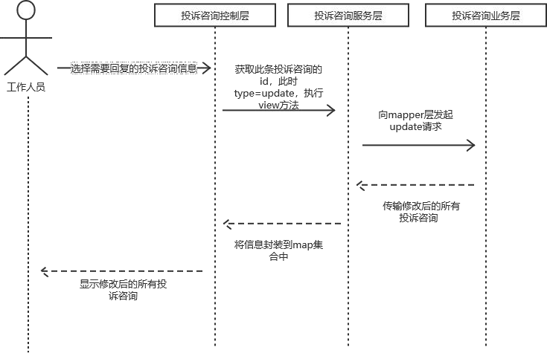

图 6-38 回复投诉咨询时序图

#### 核心处理流程设计

(1) 回复投诉咨询流程图

管理员输入正确密码登录系统，否则重新登录。进入后台管理系统之后，点击投诉咨询管理进入投诉咨询道管理模块，点击选择某条状态为未回复的投诉咨询信息，点击信息后的回复按钮，界面跳转到回复界面，输入相应信息后点击确定界面跳转到回复后的投诉咨询信息列表页。回复投诉咨询信息流程图如图 6-39 所示：

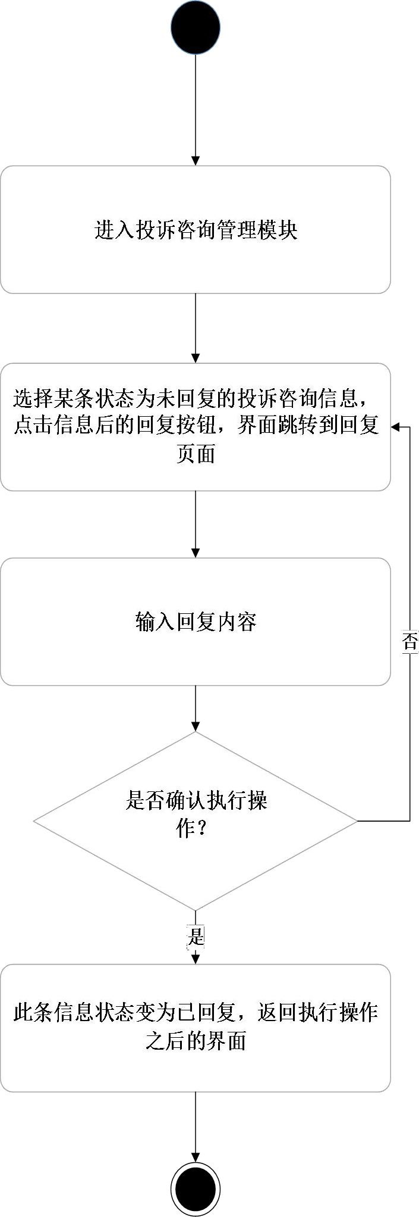

图 6-39 回复投诉咨询流程图

# 编码

### 代码实现与核心算法

代码的实现主要依靠控制层，服务层，数据库控制层三层结构内的功能来实现界面和数据库中的数据的交互，前台发出的 url 请求传输到控制层，控制层再调用 dao 层和 mapper 层封装的方法，再根据 sql 语句来实现数据库中数据的存取。

系统的核心算法主要是 thymeleaf 中封装的 th 方法来实现 ajax 的前后端数据交互，例如 th：href 来实现页面的跳转，th：if 来对对象中的数据进行筛选，thymeleaf 为此次系统的实现提供了极大的便利。

新闻管理中实现取出所有新闻信息方法：

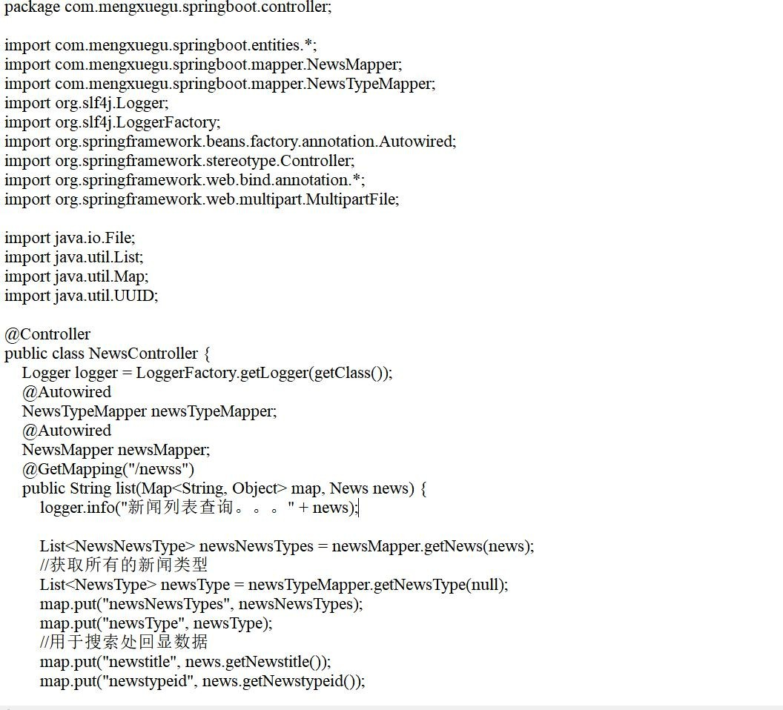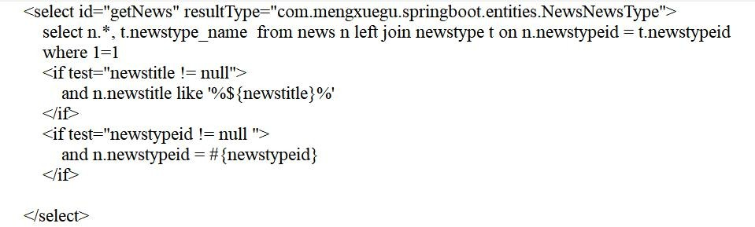

新闻管理控制层中实现删除根据 id 删除某条新闻信息方法：

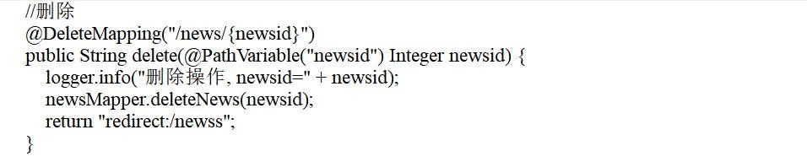

新闻管理控制层实现 type 值选择进入查看详情界面还是修改界面：

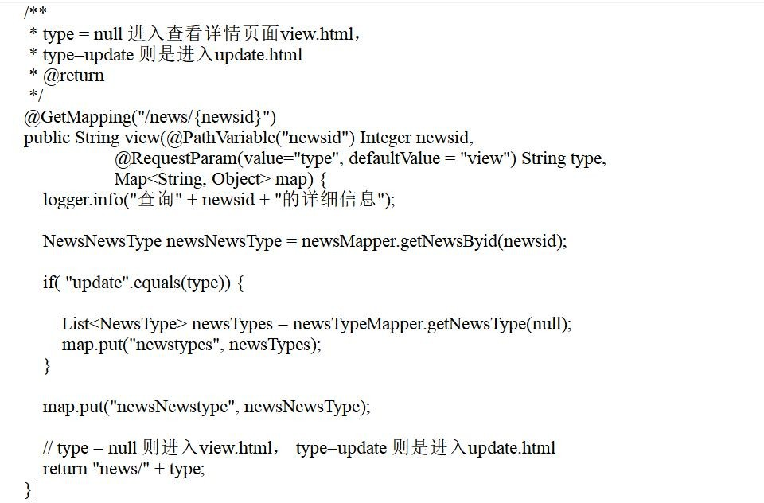

新闻管理控制层中实现模糊查询方法：

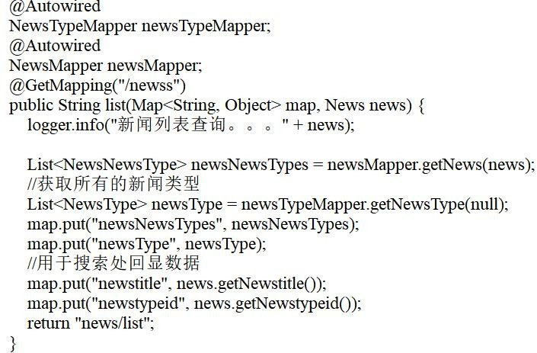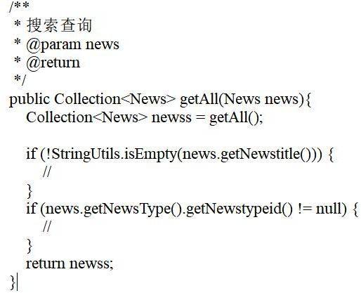

新闻管理控制层中实现上传图片方法：

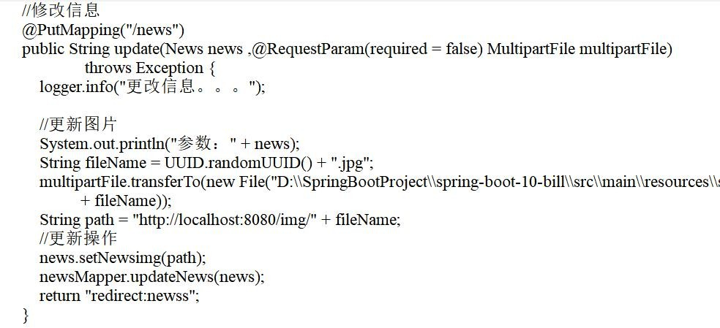

新闻管理界面实现搜索框模糊查询：

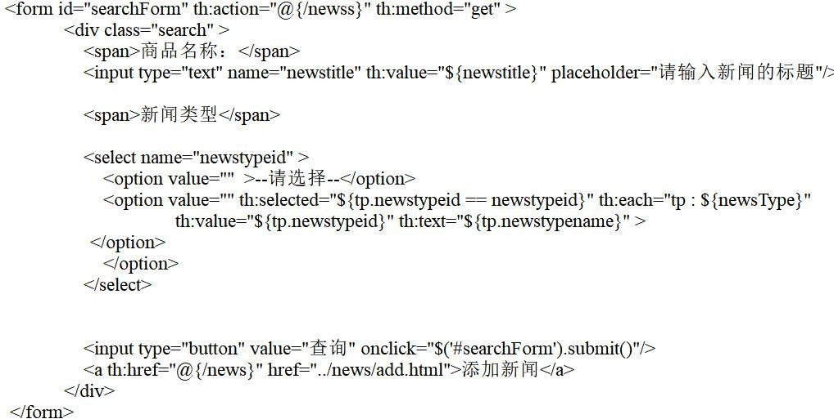

新闻管理界面实现修改：

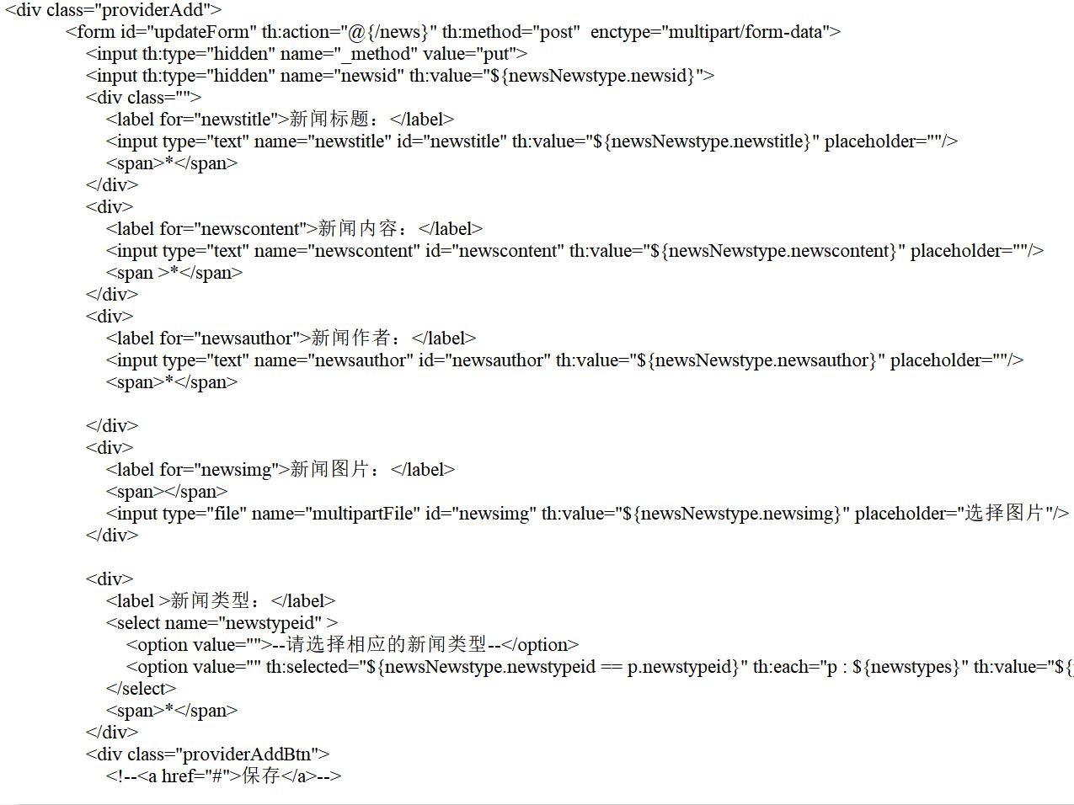

新闻新增操作：

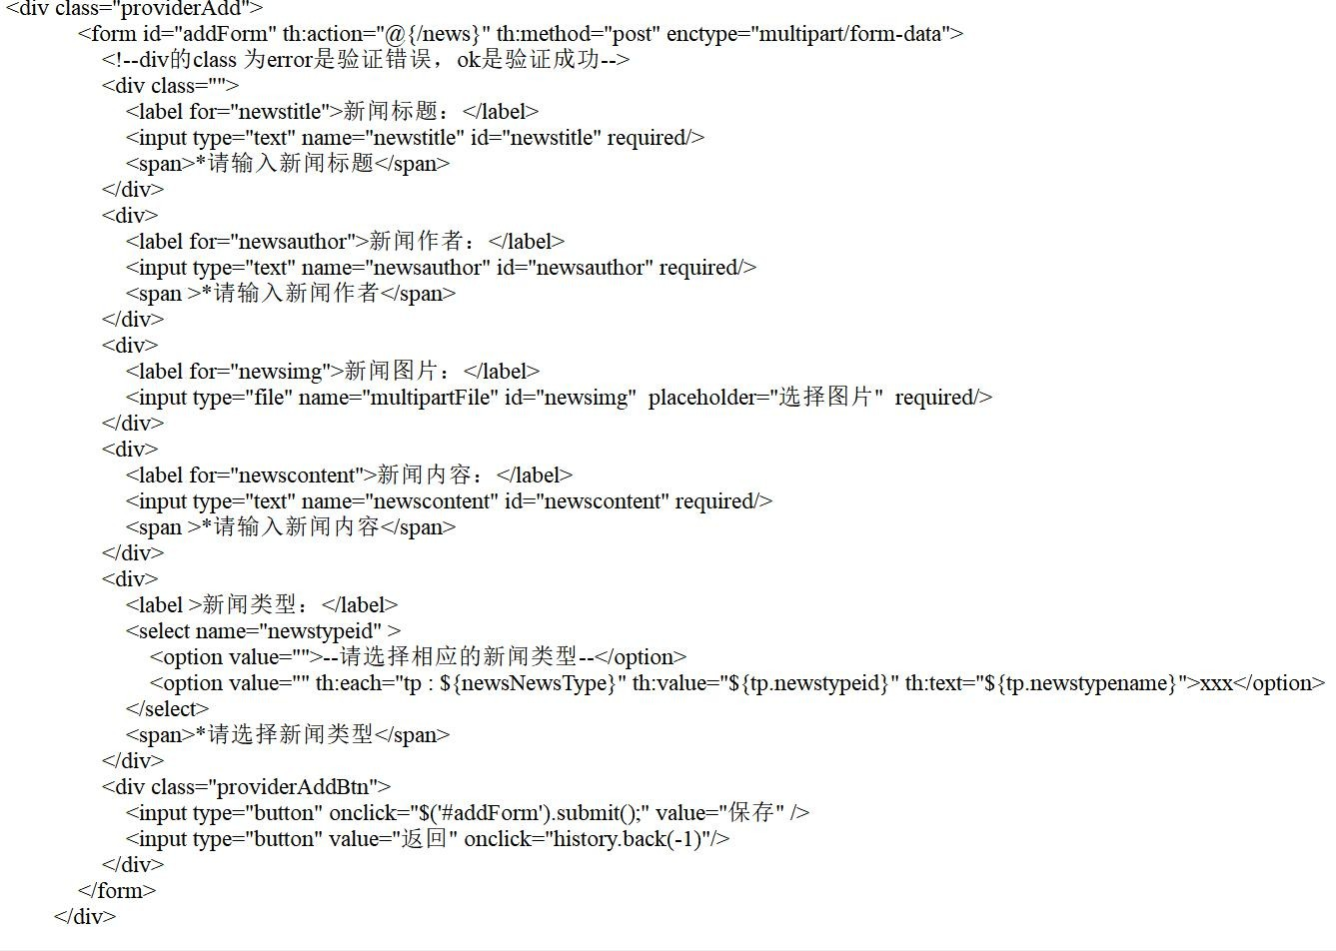

前台界面实现填写投诉咨询信息：

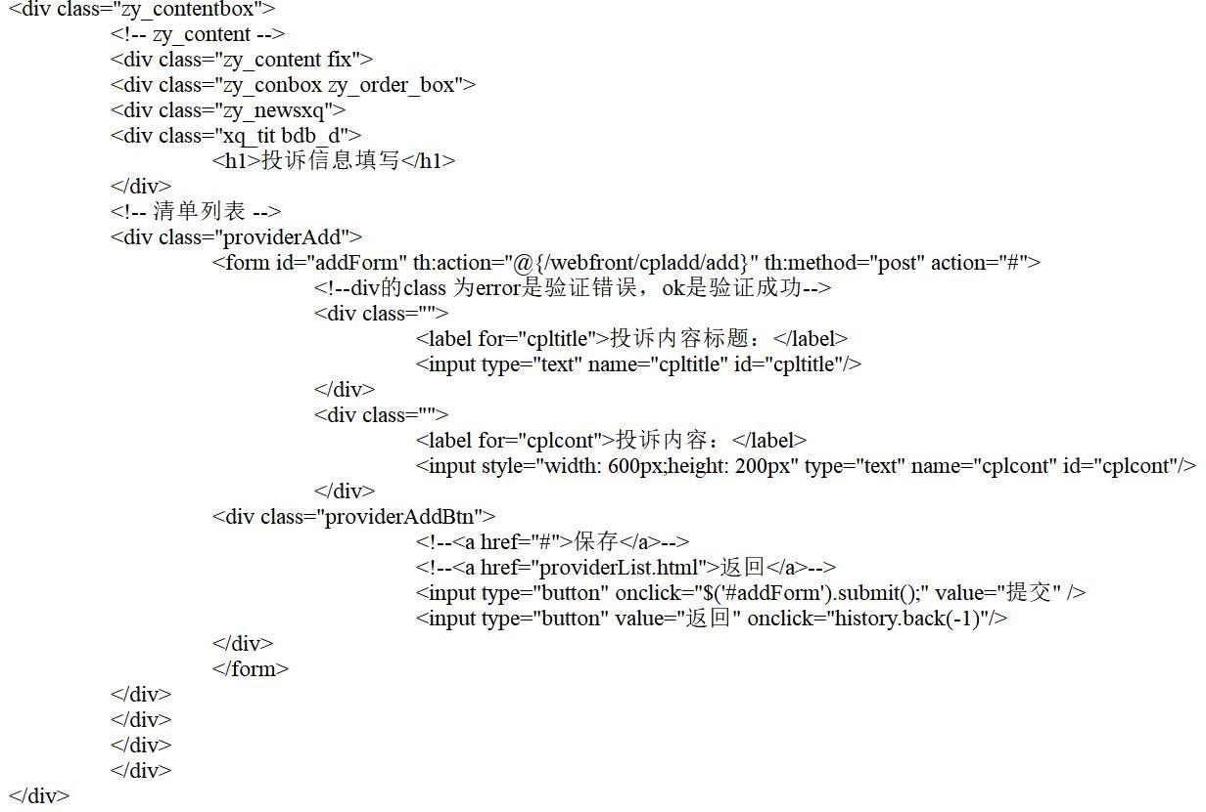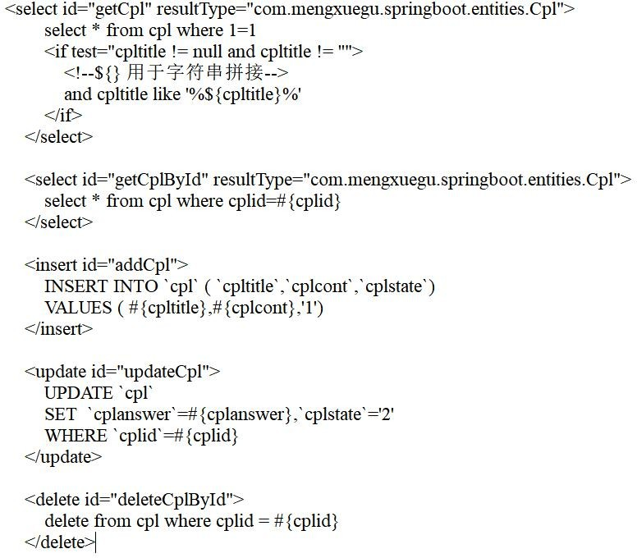

### 代码优化分析

在前期实现网页和数据库信息显示交互时，利用的是之前使用的 Ajax 方法，由于之前的 Ajax 知识掌握的不牢固，碰到了很多的困难，后来发现 thymeleaf 模板能够快速实现数

据的交互，避免了 Ajax 中繁琐的方法，大大减少了代码工作量。

在前后端的页面编写的过程中，由于网页的头部和尾部有大量重复的代码，在开始阶段时，采用的是繁琐的方法每个网页都使用复制粘贴，但是这个方法在后期出现了很大的弊端，比如头部或者尾部需要加入一个新的按钮或者文字，所有的页面都需要重复的修改。在查询资料和询问老师的建议之后，学习了抽出公共代码片段的方法，避免了之前相当繁琐的工作。

在网页的信息显示功能中，有时候需要界面不显示所有的信息，而是显示某种特定类型的信息，在开始时，采用的是重复编写 controller 层的方法，但是在查阅 thymeleaf 文档之后，发现 th：if 方法可以快速的筛选控制层传输的数据集合中的属性从而得到特定类型的信息。

优化后的 th：if 标签对对象属性进行筛选：

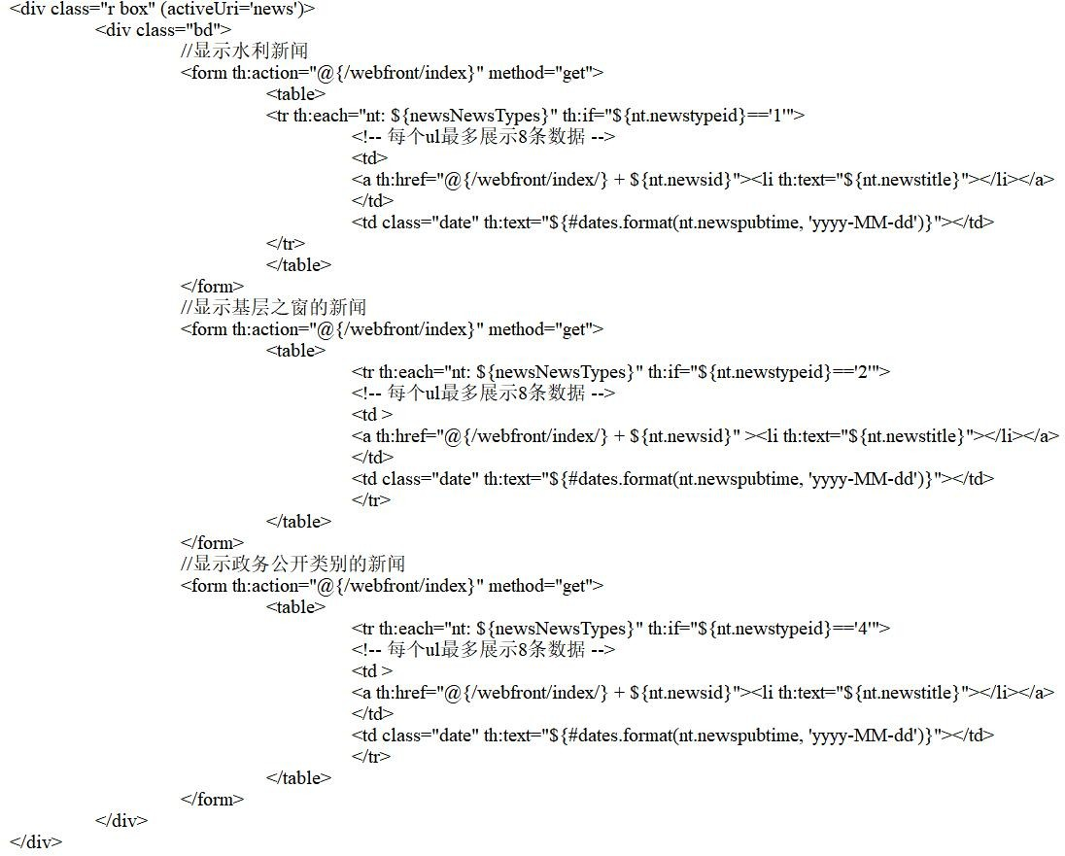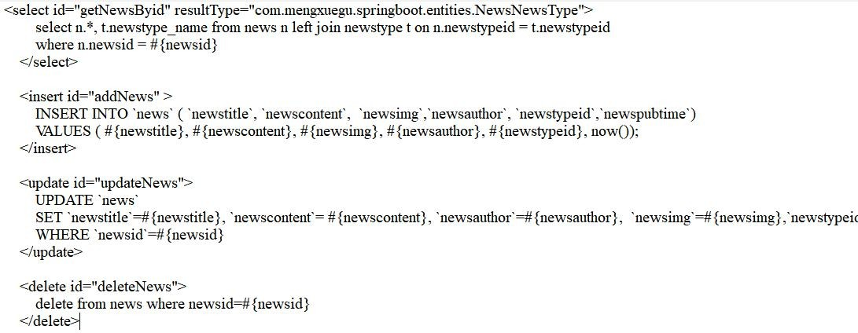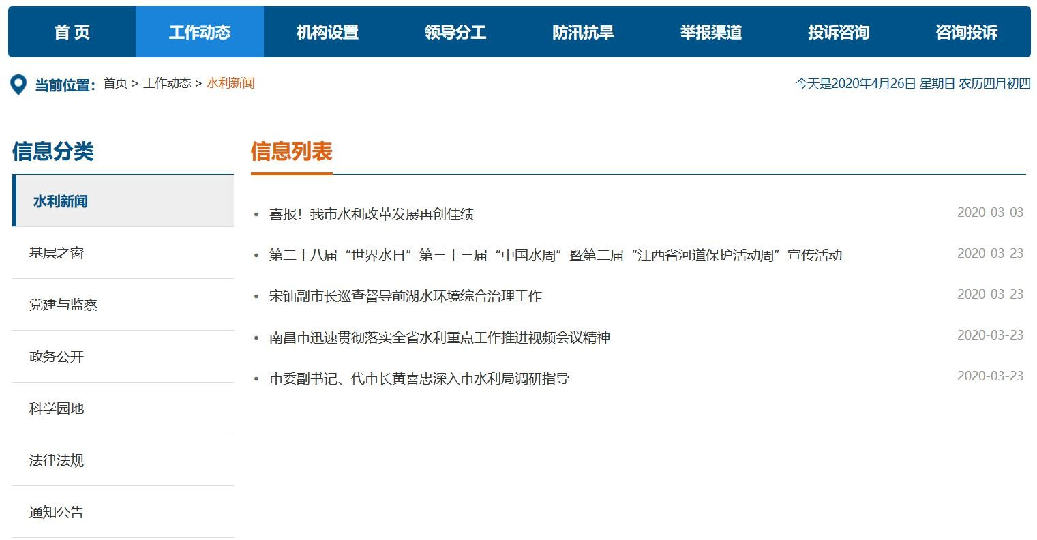

优化后代码量得到大幅度的减少，不仅不用在控制层写很多重复性很高的代码，而且代码的复用性得到很大的提升。

# 测试

### 测试方案设计

* + 1. 测试策略

此次信息门户网站整个系统的测试阶段可以分为三个步骤进行：单元测试、组装测试、系统测试。

单元测试，其中单元这个词的含义，需要根据功能模块的具体运行结果来判定其具体含义，每一次的单元测试，会选择安排一个小功能进行测试其完成度，这个阶段会在进行编码阶段的时候就在进行。

组装测试，也叫做集成测试，是在单元测试的完成后，将一些功能“组装”成一个个的子系统进行测试，相对于第一步的单元测试来说，组装测试可以反映一些局部无法被发现的问题，保证子系统能够正常的工作。

系统测试，是整个测试工作的最后一部分，是对整个系统各个功能点的测试，在此阶段，测试人员需要将系统的各个重要组成部分看作成一个整体，可以发现系统分析以及在系统设计阶段出现的一些错误。

* + 1. 测试进度安排

(1) 编写测试计划：2020.3.9 2020.3.10

(2) 单元测试：2020.3.10 2020.3.17

(3) 组装测试：2020.3.17 2020.3.19

(4) 系统测试：2020.3.20 2020.3.24

(5) 编写测试报告：2020.3.25 2020.3.26

* + 1. 测试资源

测试资源如表 8-1 所示：

表 8-1 测试配置表

|  |
| --- |
| 编译器：IntelliJ IDEA |
| 操作系统：Windows 10 |
| 浏览器：Chrome、FireFox、Microsoft Edge 等主流浏览器 |
| 数据库：MySql |
| 服务器：Apache-Tomcat9.0 |

表 8-1 测试配置表（续）

|  |
| --- |
| Java 开发包：jdk1.8 |
| Cpu：Intel(R) Core(TM) i5-6300UQ |
| 机器内存：8GB |

* + 1. 关键测试点

1. 新增新闻时选择新闻类型是否显示全部新闻类型
2. 所有模块的删除功能
3. 拦截器是否正常拦截
4. 用户修改密码功能
5. 图片的上传是否能够正常显示

### 测试用例构建

* + 1. 测试用例编写约定

测试用例，是测试人员在测试系统功能是否能够正常运行的基本根据，测试用例的质量的高低，甚至会直接影响到整个测试工作的有效性和合理性，为了保证整个测试工作能够正常合理的进行，所以选择测试用例时一定选择质量高的测试用例。

测试用例要求：

用例尽量不出现重复的情况

尽量覆盖到各种情况，保证产品的完整性

操作步骤描述清晰，每一步操作都要详细描述。

测试用例的描述中不要出现带有二义性的词语，保证严谨性。

* + 1. 测试用例设计

后台系统登录测试用例如表 8-2 所示：

表 8-2 登录测试用例

|  |  |
| --- | --- |
| 用例编号 | TJJ 1-1 |
| 用例名称 | 后台系统登录 |
| 前提条件 | 用户进入后台系统登录界面 |

表 8-2 登录测试用例（续）

|  |  |
| --- | --- |
| 操作步骤 | 1. 账号输入正确，密码输入正确 2. 账号输入正确，密码输入错误 3. 账号输入错误，密码输入正确 4. 账号输入错误，密码输入错误 |
| 预期结果 | 1. 成功登录，进入后台管理系统首页 2. 提示账号或者密码输入错误 3. 提示账号或者密码输入错误 4. 提示账号或者密码输入错误 |
| 实际结果 | 与预期结果相符 |
| 问题描述 | 暂无 |
| 测试结果与结论 | 测试通过 |
| 测试执行者 |  |

新闻管理模块新增功能测试用例如表 8-3 所示：

表 8-3 新闻管理模块新增功能测试用例

|  |  |
| --- | --- |
| 用例编号 | TJJ 1-2 |
| 用例名称 | 新闻管理模块新增功能 |
| 前提条件 | 用户成功登录后台管理系统 |
| 操作步骤 | 1. 输入不为空的新闻标题、内容、插图、作者 2. 输入信息中新闻标题为空 3. 输入信息中新闻内容为空 4. 输入信息中新闻插图为空 5. 输入信息中新闻作者为空 |
| 预期结果 | 1. 新增操作成功，界面自动跳转到新增后的新闻信息列表页 2. 必须信息不能为空 3. 必须信息不能为空 4. 必须信息不能为空 5. 必须信息不能为空 |
| 实际结果 | 与预期结果相符 |
| 问题描述 | 暂无 |

表 8-3 新闻管理模块新增功能测试用例（续）

|  |  |
| --- | --- |
| 测试结果与结论 | 测试通过 |
| 测试执行者 |  |

机构管理模块修改功能测试用例如表 8-4 所示：

表 8-4 机构管理模块修改功能测试用例

|  |  |
| --- | --- |
| 用例编号 | TJJ 1-3 |
| 用例名称 | 机构管理模块修改功能 |
| 前提条件 | 用户成功登录后台管理系统 |
| 操作步骤 | 1. 修改信息中机构名称、机构简介、机构负责人、机构联系方式不为空 2. 修改信息中机构名称为空   3 修改信息中机构简介为空   1. 修改信息中机构负责人为空 2. 修改信息中机构联系方式为空 |
| 预期结果 | 1. 修改操作成功，界面自动跳转到修改后的机构信息列表页 2. 必须信息不能为空 3. 必须信息不能为空 4. 必须信息不能为空 5. 必须信息不能为空 |
| 实际结果 | 与预期结果相符 |
| 问题描述 | 暂无 |
| 测试结果与结论 | 测试通过 |
| 测试执行者 |  |

用户管理模块关键词模糊查询测试用例如表 8-5 所示：

表 8-5 用户管理模块搜索框测试用例

|  |  |
| --- | --- |
| 用例编号 | TJJ 1-4 |
| 用例名称 | 用户管理模块关键词搜索功能 |
| 前提条件 | 用户成功登录后台管理系统 |

表 8-5 用户管理模块搜索框测试用例（续）

|  |  |
| --- | --- |
| 操作步骤 | 1. 在搜索框输入现有用户真实姓名中包含的关键词 2. 在搜索框输入现有用户真实姓名中未包含的关键词 3. 在搜索框输入现有用户账号中包含的关键词 4. 在搜索框输入现有用户账号中未包含的关键词 |
| 预期结果 | 1. 列表中显示包含用户真实姓名中关键词的用户信息 2. 列表显示内容为空 3. 列表中显示包含用户账号中关键词的用户信息 4. 列表显示内容为空 |
| 实际结果 | 与预期结果相符 |
| 问题描述 | 暂无 |
| 测试结果与结论 | 测试通过 |
| 测试执行者 |  |

* + 1. 关键测试用例

修改密码测试用例如表 8-6 所示：

表 8-6 修改密码测试用例

|  |  |
| --- | --- |
| 用例编号 | TJJ 1-5 |
| 用例名称 | 修改密码功能 |
| 前提条件 | 用户成功登录后台管理系统 |
| 操作步骤 | 1. 输入正确的旧密码，输入的新密码以及确认新密码正确 2. 输入错误的旧密码，输入的新密码以及确认新密码正确 3. 输入正确的旧密码，输入的确认新密码错误 4. 输入正确的旧密码，输入的新密码和旧密码相同 |
| 预期结果 | 1. 修改密码成功，界面跳转到登录界面 2. 提示旧密码输入错误 3. 提示两次输入的密码不一致 4. 提示新密码和旧密码相同 |
| 实际结果 | 与预期结果相符 |
| 问题描述 | 暂无 |

表 8-6 修改密码测试用例（续）

|  |  |
| --- | --- |
| 测试结果与结论 | 测试通过 |
| 测试执行者 |  |

前台系统投诉咨询界面测试用例如表 8-7 所示：

表 8-7 投诉咨询测试用例

|  |  |
| --- | --- |
| 用例编号 | TJJ 1-5 |
| 用例名称 | 修改密码功能 |
| 前提条件 | 社会成员成功进入前台网站 |
| 操作步骤 | 1. 社会成员进入前台网站首页，点击投诉咨询按钮。 2. 界面跳转到投诉咨询列表页，列表页只显示状态未已回复的投 诉咨询信息。 |
| 预期结果 | 只显示状态为已回复的投诉咨询信息 |
| 实际结果 | 与预期结果相符 |
| 问题描述 | 暂无 |
| 测试结果与结论 | 测试通过 |
| 测试执行者 |  |

前台系统投诉咨询界面填写投诉咨询信息测试用例如表 8-8 所示：

表 8-8 投诉咨询测试用例

|  |  |
| --- | --- |
| 用例编号 | TJJ 1-7 |
| 用例名称 | 填写投诉咨询信息 |
| 前提条件 | 社会成员成功进入前台网站 |
| 操作步骤 | 1. 社会成员进入前台网站首页，点击投诉咨询按钮。 2. 在投诉咨询界面点击填写投诉咨询按钮，界面跳转到投诉咨询 填写界面。 3. 填写投诉信息。 |
| 预期结果 | 工作人员在后台管理系统可以看到前台社会成员填写的投诉咨  询信息，状态为未回复。 |
| 实际结果 | 与预期结果相符 |

表 8-8 投诉咨询测试用例（续）

|  |  |
| --- | --- |
| 问题描述 | 暂无 |
| 测试结果与结论 | 测试通过 |
| 测试执行者 |  |

后台系统安全性测试：只有在用户输入正确的账号密码进入后台子系统后才能在地址栏输入 url 地址实现后台系统的跳转，否则提示无权限，请先登录。安全性测试用例如表8-9 所示：

表 8-9 安全性测试用例

|  |  |
| --- | --- |
| 用例编号 | TJJ 1-9 |
| 用例名称 | 后台系统安全性测试 |
| 前提条件 | 系统正常运行 |
| 操作步骤 | 工作人员在未登陆的前提下在浏览器的地址栏输入后台系统某  个模块的 url 地址。 |
| 预期结果 | 界面自动跳转到后台系统登录界面，并且提示请输入正确的账  号密码。 |
| 实际结果 | 与预期结果相符 |
| 问题描述 | 暂无 |
| 测试结果与结论 | 测试通过 |
| 测试执行者 |  |

* + 1. 测试用例维护

1. 随着需求的不断变化，要及时删除已经不符合当前系统版本的测试用例。
2. 在进行测试工作时，要删除那些相同或者功能重复的测试用例。
3. 随着需求的不断变化，要及时设计新的测试用例以保证新的测试工作能够顺利进行。
4. 随着测试工作不断进行，测试用例的数量会不断增加，需要改进那些已经落后的测试用例，使之能够重新投入使用。

# 总结与展望

### 设计工作总结

随着毕业设计的工作落下帷幕，我们这一趟毕业设计旅行也终于到达了终点。四年大学的时光，随着毕业设计的完成马上就要和我挥手告别了，这次毕业设计，不仅仅是对我们大学四年所学知识的一次全面的锻炼，也是一次我们有能力走出学校前的最后一堂课， 这一堂课，不仅仅锻炼了我们自主学习的能力，也是提高我们综合能力的一堂课。

这次毕业设计的题目，我选择的是“某市水利局信息门户网站的设计与实现”，之所以选择这个题目作为我的毕业设计，不仅仅是因为之前有过设计政府门户网站的经验，能够让我在项目实现过程中有更多的经验，也是因为这个项目非常符合自己的知识存储，保证自己能够完成一个更加成熟的作品。

在前期编写开题报告和任务书的过程中，我查阅了很多有关政府门户网站设计的知识， 我将这些知识同之前设计政府网站的经验相结合，大概的清楚了自己需要设计一个怎样的作品。在之后的需求分析阶段，我以南昌市水利局网站作为我的项目参考，大致确定了我的项目的几个主要的功能模块。

之后就是进入了系统设计阶段，担心自己对 SpringBoot 知识掌握的不牢固，于是我又学习了一遍 SpringBoot 的开发过程，虽然耽误了我大概一个星期的时间，但是这次学习消除了我之前担心无法顺利实现一些复杂功能模块的顾虑。在进行编码阶段的过程中，我也遇到了很多复杂的问题，在此非常感谢我的知道老师细心的帮助和教导，帮助我解决那些问题，最终完成了这次门户网站前台和后台的设计。

在这次的毕业设计中，虽然系统的功能比较完善，但是一些细节的地方还可以做得更好，例如密码长度的限制以及多文件的上传。并且由于前期的需求分析不够完善，所以后期的系统设计阶段遇到了一定的困难，这也我需要改进的一点。总之，在这次的系统设计中，尽管我遇到了不少的困难，但是只要我怀着不畏惧的精神，这些困难最终都能够被解决。

### 未来工作展望

政府信息门户网站对于我来说是一个很大的挑战，但我经过这次的挑战，不仅仅稳固了自己大学四年学过的知识，更是一个自我提高的过程。在这次的网站建设开发工作中， 使用的技术都是一些比较基础的技术，我希望在未来的项目开发中能够用到更加便利创新的技术来完成项目，这不仅是对自己的一个挑战，也是激励自己不断学习的动力。

这次的项目中还有着许多改进的地方，例如工作人员登录后台使用的密码的长度可以加以限制，或者是前台界面能够实现文件的下载以及后台系统能够实现文件的上传，我希望在未来继续学习 SpringBoot 的技术，并且完善这些不足。

在未来我也希望能够学习前后端分离的技术重新实现系统的功能并且对这次毕业设计项目中存在不足的地方加以完善。

# 谢 辞

# 参考文献

1. 汪文君.Java 高并发编程详解[D].机械工业出版社.2018.
2. 罗如为. Java Web 开发技术与项目实战[D].水利水电出版社.2019.
3. 杨占胜.JSP WEB 应用程序开发教程[D].电子工业出版社.2018.
4. 岳彩梦. 基于软件工程的 Web 开发技术[J]. 电子技术与软件工程.2019.(08).
5. [葛萌](http://social.old.wanfangdata.com.cn/Locate.ashx?ArticleId=jsjyxdh201808018&Name=%e8%91%9b%e8%90%8c)，[黄素萍](http://social.old.wanfangdata.com.cn/Locate.ashx?ArticleId=jsjyxdh201808018&Name=%e9%bb%84%e7%b4%a0%e8%90%8d)，[欧阳宏基](http://social.old.wanfangdata.com.cn/Locate.ashx?ArticleId=jsjyxdh201808018&Name=%e6%ac%a7%e9%98%b3%e5%ae%8f%e5%9f%ba).[基于 Spring MVC 框架的 Java Web 应用](http://d.old.wanfangdata.com.cn/Periodical_jsjyxdh201808018.aspx)[J].2018.8.
6. 毛莹,廖礼俊.基于 Web 的智能化软件售后服务管理系统[J].信息化研究.2018,44(2):50-56.
7. 张传国,王伶俐.基于 MEAN＋SpringMVC 的服务管理平台的设计与实现[J].计算机科学.2017,44(B11):538-541.
8. 楼政杰.中国政府门户网站建设的路径分析[J]. 中国新通信.2020.（01）：65-66
9. 马乙黎,刘彬.基于 SpringMVC 框架的实践教学材料管理平台设计[J].科学大众.2019(3):71-72.
10. 李欣,史宝坤,甄珍.高校图书管理系统数据库的设计与实现[J].计算机产品与流通.2020.
11. 解攀科,李鸿飞,郭伟秀,许婷.高校一张表数据管理系统设计与实现[J].实验技术与管理.2020.
12. 纪元.基于数据库监控的网络安全系统建设[J].中国新通信.2020.
13. 魏欣.大数据环境下图书馆数据库建设[J].教育教学论坛.2020.
14. 史展伟,曲秀敏.基于 Web 的网上书城设计与实现[J].电脑知识与技术.2020.
15. 文静,杜柯柯,达文姣.基于 SSM 的网上商城的开发与设计[J].电脑知识与技术.2020.
16. 高智衡.基于大数据的网运前台系统架构设计与优化[J].移动通信.2020.
17. 段阳.基于 B/S 结构的网上花店管理系统[J].电脑知识与技术.2020.
18. 张效娟,王得芳,肖华俊.基于 PHP 和 MySQL 的青海省刺绣资源库设计与实现[J].青海师范大学学报

(自然科学版).2018.

1. 徐晓君,郑煌平.基于 JSP 的众筹平台设计与实现[J].电脑编程技巧与维护.2018.
2. 冯园,李家俊,孙奇,高林森.爱心公益互助捐赠系统的设计和实现[J].科技资讯.2018.
3. 赵浩翔.基于 SSM 框架的网上商城系统的设计与实现[J].北京邮电大学.2019.
4. 李英.基于 B/S 架构的母婴商城设计与实现[J].计算机产品与流通.2019.
5. 邓灵丽.基于 B/S 架构的高尔夫体能测试系统设计与开发[J].中国多媒体与网络教学学报(中旬刊).2019.
6. 乐晨宇.国有企业转型背景下的管理模式创新和干部管理思路[J].中小企业管理与科技(下旬 刊).2019.
7. 赵雪辉,王金峰,于善彬,董普祥,张雪玉.基于 SSM 框架的在线考试系统的开发与设计[J].现代信息科技.2019.
8. Ji Zhao. Personal Blog Based on Spring Boot[J].2019
9. Huawei Technologies Co. Ltd.; Patent Issued for Spring And Terminal (USPTO 10,608,351)[J].Electronics Newsweekly.2020
10. Gkouvelis L, Gérard J.-C, Ritter B, Hubert B, Schneider N.M,Jain S.K.Airglow remote sensing of the

seasonal variation of the Martian upper atmosphere: MAVEN limb observations and model comparison[J].Icarus.2020

1. Hao Gu,Jun Cui,ZhaoGuo He,JiaHao Zhong.A MAVEN investigation of O++ in the dayside Martian ionosphere[J].Earth and Planetary Physics.2020
2. Dinesh Rajput .Mastering Spring Boot 2.0: Build modern, cloud-native, and distributed systems using spring boot[M].2018

## 附录 A 外文翻译—原文部分

The Source Of Article：Alaouie Scientific Consulting, LLC, P.O. Box 417, Mount Laurel, 08054 NJ, USA EGovernment initiatives are motivated by the right of citizenries to access public data as a matter of

government transparency and the public’s right to know . Advances in communication technology rendered access to timely information a common expectation. Demand for prompt delivery of data is no longer a service anticipated to be provided solely by the private sector, but with an equal expectation from the public sector.

Expansion of proper EGovernment services into the public sector is hindered by lack of uniform directives and misinterpretation of the requirements of EGovernment initiatives. The purpose of EGovern- ment cannot be reduced to the mere use of technology to provide online services . Core principles including “ values, interaction, and orientation” intended to directly benefit end users must be incorporated into the design model . Moreover, EGovernment services must take into consideration privacy protection thereby

ensuring online services do not “include sensitive information” and must extend such measures to include suspect’s “protection from violation of right to privacy”.

The simple act of uploading data onto a public portal does not automatically equate with transparency and accountability since studies have demonstrated that accessibility and quality of data is more significant than volume. Additionally, data portals complying with legal publishing requirements are not necessarily transparent. Government standards are evaluated narrowly according to legal

compliance in contrast to public interest that is judged according to usefulness. Moreover, the opportunity to scrutinize data to identify possible patterns and to compare error rates are essential requirement of open government data and participatory governance. A condition for open data is availability free of charge and without access restriction. Non-discriminatory access implies availability to all without the need for any registration.

One area of public service that can benefit from advances in communication technology is the Criminal Justice System. Such integration will decrease the time and number of pending processes whilst improving the quality of services provided to citizens and society at large. When evaluating national forensic breath alcohol programs operating online services relative to requirements of open government initiatives, the conclusion is rather simple, all suffer from EGovernment identity crisis. It is worth mentioning that a systematic approach of identifying all forensic programs is not easily attainable; therefore, analysis presented herein cannot be construed as comprehensive. A positive feature common to all identified programs is the underlying fact that technology is being utilized to provide an online public service. Beyond this simple reality, several departures are noted. For example, one program includes sensitive information such as subject's full name, city, state, zip code, age, and sex as part of the online summary test report. Surprisingly, this information is displayed for all age categories (an open search performed using age (0–17) as the sole criterion returned 29,617 records). A different program restricts access to instrument.

records “only to attorneys who have a pre-established account”. Some programs permit searches to be

initiated only if the end user is already in possession of key information. Additional noted departures include summaries of search result are provided only as PDF documents, access to electronic raw data is not possible , and global searches across the entire database (or search engine) are not feasible.

The State of New Jersey (NJ) processes over twenty thousand offenders annually through the Intoxicated Driver Program. Much of the alcohol content in blood is forensically determined by noninvasive analysis of breath samples. To this purpose, NJ operates over 575 evidentiary breath testing instruments utilized by local and state law enforcement agencies that generate approximately 25,000 records annually. In 2008, the NJ Supreme Court mandated, amongst other requirements, the need to “ create and maintain a centralized

database of the digitally recorded data” and to ensure defendant’s data from their “own cases, as well as to

the compiled scientific data on matters involving others” is “available to defendants and counsel”. After delays, the online centralized portal was officially launched in 2012 with access to breath alcohol test results of individuals suspected of driving while under the influence of alcohol, in addition, to limited number of instrument performance check records.

Since inception, the legal community, specifically criminal defense attorneys, have persistently expressed dissatisfaction with the state’s electronic public access service (or as commonly referred to‘Inquiry System’) design features, and amongst the many concerns discussed, limited functionality and inability to scrutinize data are the most notable. Here, design features are evaluated and compared to accepted standards of open government data initiatives as discussed in scientific literature. With more states transitioning to make forensically relevant data available through web portals, the aim of this report is to serve as a valuable reference in guiding government agencies through the design and implementation process.

Portal system design features

Design features discussed herein are summarized according to publicly available information through the portal’s official website. Access is limited to individuals who register for an account. Setting up an account is a two-step process. In the first step, users are required to provide the following information, first name, last name, business/ company name, and an email address; providing a telephone number is optional. Subsequently, in the next step, users must register to a statewide verification system. The portal provides the option to set up a businesslike account with an administrator and multiple sub-users; however, if an administrator wishes to terminate access to a given sub-user, permanent deletion of the associated account is not possible. The portal only allows deactivation of access.

Downloading data will incur a fee of $5 for every 30 records up to a maximum of $60 (331 records or more). Data may only be downloaded for a single instrument, identified by a unique serial number, at any given time. A point worth mentioning, the portal’s website indicates that a number of data records are missing due to exceptional data fields formatting.

Purchased electronic data records must be accessed via an emailed link and must be downloaded within 14 days from the purchase date. Records are provided in only two formats, as an excel spreadsheet or as an ASC (script) file. Users are allowed three attempts to access and/or download purchased records. The portal’s

website warns users to data integrity concernsduetosoftwarecompatibility whenattemptingtoaccess ASC files.

Discussion

Table 1 summarizes design features of NJ ’ s inquiry system and provides comparisons to accepted standards expected of open.

Table 1

Comparative Design Features of NJ's Inquiry System with Accepted Standards of Open Government Data Initiatives.

government data initiatives. The most fundamental requirement of open data is ease of access to information. NJ’s strict requirement for access registration is a noted barrier and, at the outset, deters public’ s interest to evaluate processes that affect them.

The public’s ability to download electronic data records is only feasible after paying a fee which is billed per volume and per instrument. An attempt to challenge the legality of charging a fee for data downloads was rejected by the State’s highest court . NJ’s substantial fees give rise to two major concerns. One is an outright inability to afford download costs by citizenries. The second, which is the more serious, may restrict defense strategies, such as metadata analysis, in criminal cases. Considering existing fee structure, the cost to fully download the entire dataset is $34,500 (575 instruments multiplied by $60 for full history download per instrument). This weighty cost, ignoring time and effort to amass the full dataset, can unfairly lead to exclusivity of certain defense strategies to financially capable members of society.

Conclusion

Evaluation of NJ’s inquiry system design features concludes that the State followed a narrowed approach aimed solely at complying with legal requirements as a result of a court mandate. NJ’s inquiry system can at best be classified as a public portal; however, public data portals are not necessarily and outrightly open data portals. For a portal system to be considered open, eleven design features ought to be satisfied [1,29]. Specific requirements such as direct access, free use, ability to scrutinize information, and tools to query large datasets are amongst the most notable prerequisites; all of which are absent in NJ’s portal system.

As NJ is in the midst of updating the Breath Testing Program with

newer alcohol analyzers [27,30], and with the expectation that the newer program will generate even more data records to an already voluminous program , logic dictates that the inquiry system should be also modernized in line with ‘ sustainability concept ’ by moving away from a limited service focus to a comprehensive “ future-oriented perspective so investment is made in robust and flexible solutions meeting not only today's demands but also sustainable to meet those of the future” .

Nowadays, the mere delivery of forensic data is no longer accepted by the public; rather, the versatility of services in addition to the means and ease by which delivery occurs is vital. Government agencies should strive to promote open data initiatives. Such efforts will provide opportunities for citizen input and feedback which will ultimately lead to improved public services.

Novelty statement

EGovernment initiatives are motivated by the right of citizenries to access public data as a matter of government transparency. All disciplines within the forensic science community can benefit tremendously from advances in communication technology. Court ordered data discovery requests are manually intensive, time consuming, and require multiple layers of communications. In an effort to expedite legal services, online data portals can play a crucial role in reducing the time and number of pending processes. Unfortunately, existing forensic data portal designs are basically a depository of data records with limited functionality in terms of customizable searches and data querying. Here the design features of a state forensic portal of test results are compared to accepted standards of open government data initiatives. The aim of this report is to serve as a valuable reference in guiding government agencies through the design and implementation process. To the author’s best knowledge, this is the first effort to focus specifically on forensic data portals.

## 附录 B 外文翻译—译文部分

文章来源：Alaouie 科学咨询， Mount Laurel, 08054 NJ, USA

基于政府透明度和公众对的知情权，公民有权获取公共数据，这是电子政府项目的动机。通信技术 的进步使及时获得信息成为一种共同的期望。对迅速提供数据的要求已不再是私营部门单独提供的一项 服务，而是与公共部门的期望相等。

将适当的电子政府服务扩展到公共部门受到缺乏统一指示和对电子政府倡议的要求的误解的阻碍。 电子政务的目的不能简单地归结为仅仅使用技术来提供在线服务。设计模型必须包含一些核心原则，包括“价值、交互和定位”，这些原则旨在直接为最终用户带来好处。此外，电子政务服务必须考虑隐私保护，从而确保在线服务不“包含敏感信息”，并且必须将这些措施扩展到包括嫌疑人的“保护隐私权不受侵犯”。

将数据上载到公共门户的简单行为并不自动等同于透明度和责任，因为研究表明数据的可访问性和 质量比数量更重要。此外，符合法律发布要求的数据门户不一定是透明的。政府标准是根据法律严格评 估的

遵从性与公众利益相反，公众利益是根据有用性来判断的。此外，审查数据以确定可能的模式和比 较错误率的机会是公开政府数据和参与性治理的基本要求。开放数据的一个条件是可用性免费，没有访 问限制。非歧视性访问意味着所有人都可以使用，而不需要任何注册。

公共服务的一个领域是刑事司法系统，它可以受益于通信技术的进步。这种一体化将减少等待处理 的时间和数量，同时提高向公民和整个社会提供服务的质量。当评估国家法医呼吸酒精项目运行的在线 服务相对于开放的政府倡议的要求时，结论相当简单，都遭受电子政府身份危机。值得一提的是，一个 系统的方法来识别所有法医程序是不容易实现的;因此，本文的分析不能被认为是全面的。所有确定项 目的一个共同的积极特征是，技术正在被用来提供在线公共服务。除了这个简单的现实之外，还有几个 偏离的地方值得注意。例如，一个程序包含敏感信息，如受试者的全名、城市、州、邮政编码、年龄和 性别，作为在线摘要测试报告的一部分。令人惊讶的是，所有年龄类别都显示了此信息(使用年龄(0-17) 作为唯一条件执行的开放搜索返回了 29,617 条记录)。不同的程序限制对仪器的访问记录“仅提供给拥有预先设置的账户的律师”。有些程序只允许在最终用户已经拥有关键信息时才开始搜索。其他需要注 意的错误包括搜索结果的摘要仅以 PDF 文档的形式提供，无法访问电子原始数据，无法在整个数据库(或搜索引擎)中进行全局搜索。

新泽西州(NJ)每年通过醉酒司机计划处理超过 2 万名罪犯。血液中大部分酒精含量是通过对呼吸样

本的非侵入性分析来确定的。为此，新泽西州管理着超过 575 个由地方和州执法机构使用的证据性呼吸 测试仪器，每年产生约 2.5 万份记录。2008 年,新泽西最高法院规定,在其他需求,需要数字化的“创建 和维护一个集中的数据库记录数据”,确保被告的数据从他们“自己的情况下,以及编制科学数据对他人”是“被告和律师”。在延迟之后，2012 年，在线集中门户网站正式上线，除了可以查看疑似酒后驾车的个人的呼气酒精测试结果，还可以查看数量有限的仪器性能检测记录。

自成立以来，法律界，特别是刑事辩护律师，一直对国家的电子公共访问服务(或通常称为“查询 系统”)的设计特性表示不满，在讨论的许多问题中，有限的功能和无法审查数据是最引人注目的。在

这里，设计特性被评估，并与科学文献中讨论的开放政府数据计划的公认标准进行比较。随着越来越多 的国家通过门户网站提供与法医相关的数据，本报告的目的是在指导政府机构设计和实施过程中提供有 价值的参考。

* 1. 门户系统设计功能

根据门户网站官方网站提供的公开信息，总结本文讨论的设计特点。只有注册了账号的个人才能使 用。建立一个帐户是一个两步的过程。在第一步中，用户需要提供以下信息:姓名、姓氏、业务/公司名 称和电子邮件地址;提供电话号码是可选的。随后，在下一步，用户必须注册到一个全州范围的验证系 统。门户提供了设置具有管理员和多个子用户的类业务帐户的选项;但是，如果管理员希望终止对给定 子用户的访问，则不可能永久删除关联帐户。门户只允许禁用访问。

下载资料的收费为每 30 条记录 5 元，最高收费为 60 元(331 条或以上)。在任何时间，只能下载由唯一序列号标识的单一仪器的数据。值得一提的是，门户网站指出，由于异常数据字段格式化了，导致 大量数据记录丢失。

购买的电子数据记录必须通过电子邮件链接访问，并必须在购买日期后 14 天内下载。记录只以两种格式提供，一种是 excel 电子表格，另一种是 ASC(脚本)文件。用户可以三次尝试访问和/或下载购买的记录。门户网站警告用户在试图访问 ASC 文件时注意数据完整性问题。

* 1. 讨论

政府数据计划。开放数据的最基本要求是方便地访问信息。NJ 对访问注册的严格要求是一个明显的障碍，并且从一开始就阻止了公众对评估影响他们的过程的兴趣。

市民下载电子数据记录，必须先缴付按体积及每件文书计算的费用才可行。该州最高法院[24]驳回 了对数据下载收费合法性的质疑。新泽西州高昂的收费引发了两大问题。其一是公民完全无力承担下载 费用。第二种情况更为严重，它可能会限制辩护策略，比如在刑事案件中的元数据分析。考虑到现有的 收费结构，完全下载整个数据集的成本为 34,500 美元(575 种乐器乘以每件乐器的完整历史下载费用为60 美元)。这种巨大的成本，忽略了收集完整数据集的时间和精力，会不公平地导致某些防御策略被社会上有经济能力的成员独占。

公开政府数据的另一个基本要求是能够仔细检查数据的同质性和一致性。NJ 的门户网站没有提供对完整数据集进行独立检查以评估其是否符合最高科学标准的方法。因此，公众进行比较分析的能力， 如错误率和测量的不确定性，受到查询系统设计的阻碍。在最近的一份有关事项的法院意见中，主审法官强调了进行比较统计分析以评估错误率(或失败率)[27]的重要性。考虑到每个电子数据记录由 310

个数据字段组成，整个数据集的可搜索字段总数约为 7750 万个。分析这些庞大的数据离不开复杂的查询;属性不可用的特性。

* 1. 结论

对新泽西州调查系统设计特点的评估得出结论，该州采取了一种狭隘的方法，仅仅是为了遵守法院 命令的法律要求。NJ 的查询系统最多可以归类为公共门户;然而，公共数据门户不一定是完全开放的数据门户。门户系统被认为是开放的，应该满足 11 个设计特性。具体要求如直接访问、免费使用、审查信息的能力和查询大型数据集的工具是最显著的先决条件;所有这些在新泽西州的门户系统中都不存 在。

因为新泽西正在更新呼吸测试程序新的酒精分析仪,和期待新计划将产生更多的数据记录已经大量 的程序,逻辑规定查询系统还应该现代化符合“可持续发展概念”远离有限服务重点全面投资“面向未 来的角度使健壮且灵活的解决方案会议不仅今天的要求,而且可持续发展,以满足未来的”。

如今，仅仅提供法医数据已经不再被公众所接受;相反，除了交付的方式和易操作之外，服务的多 功能性也是至关重要的。政府机构应该努力推动开放数据倡议。这些努力将为公民提供投入和反馈的机 会，最终将导致改善公共服务。

软件运行环境配置：

## 附录 C 软件使用说明书

1. 操作系统：Windows10 操作系统
2. 编译器：IntelliJ IDEA2018
3. 主机成功搭建 jdk1.8 环境和 Mysql 服务器
4. Apache-Tomcat9.0 版本
5. Maven 版本为 2.2.4 软件使用步骤：

打开 Idea 软件，找到 sprint-boot-10-bill 项目，点击运行按钮，等待 spring 项目启动完成。

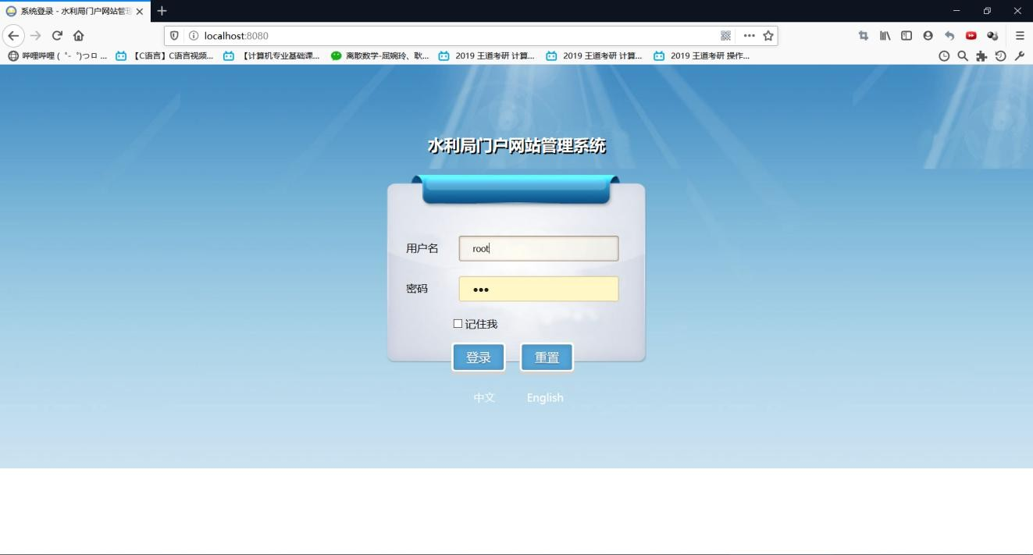启动完成后，打开浏览器，在地址栏输入 localhost：8080，进入到后台管理系统的登录界面。

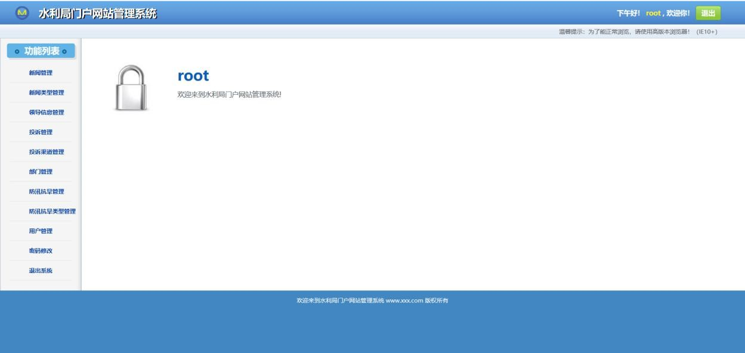输入正确账号密码后，点击登录，即可成功跳转到后台管理系统的主页。

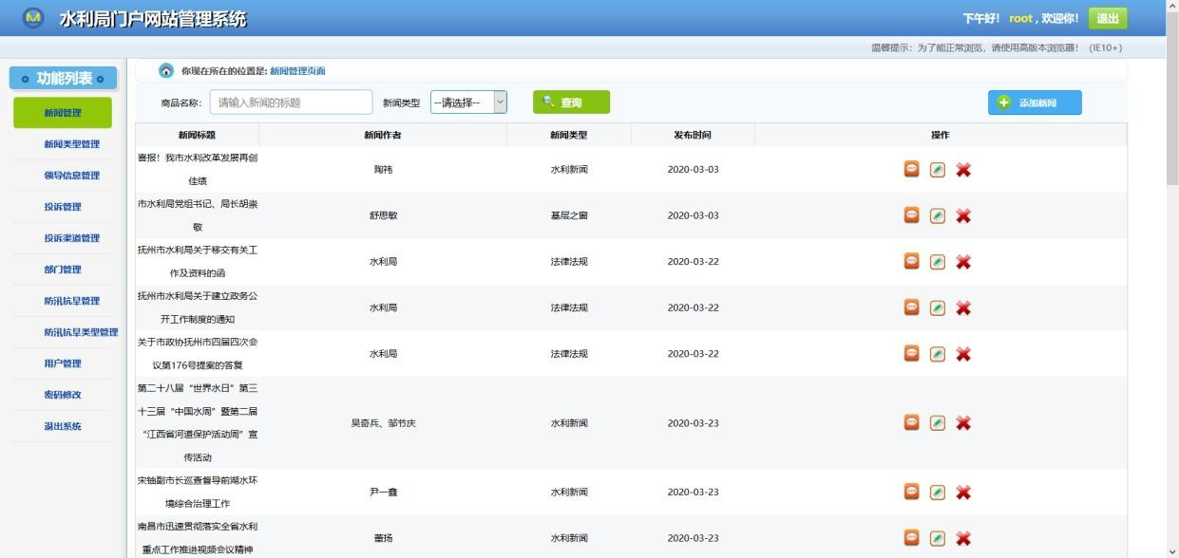点击新闻管理，进入新闻管理界面。

点击新增新闻按钮，跳转到新增新闻界面，输入相应信息后点击保存完成新增操作， 界面跳转到新闻信息管理界面。

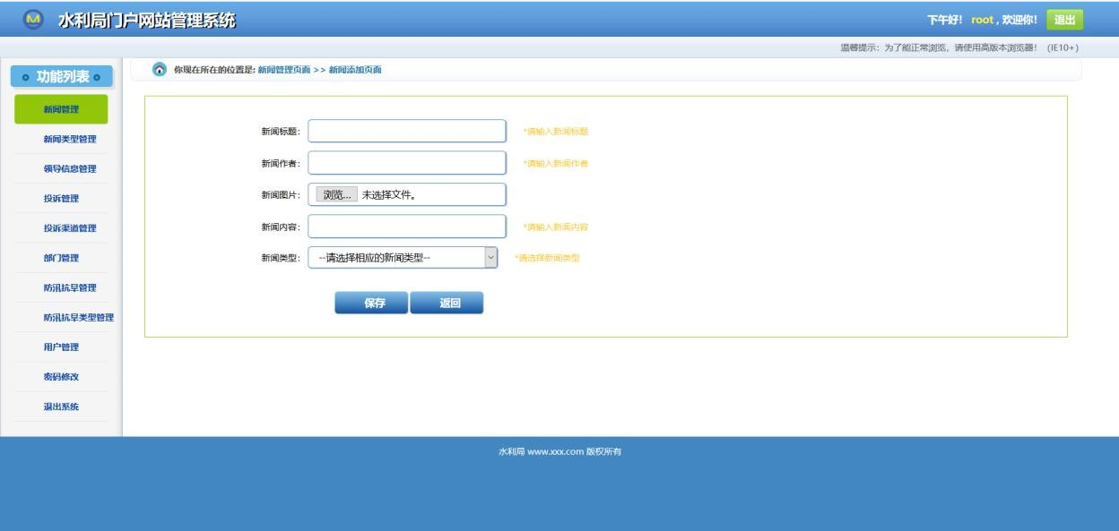

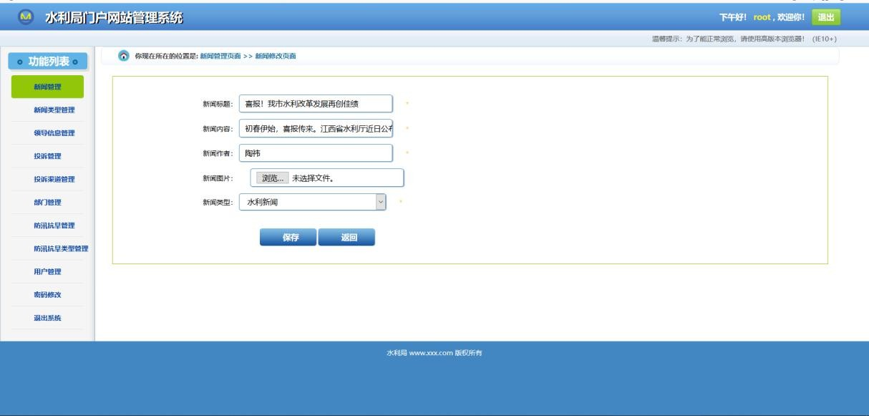点击某条新闻后的修改按钮，即可跳转到修改新闻信息界面。修改完信息点击保存完成修改操作，界面跳转到新闻管理界面。

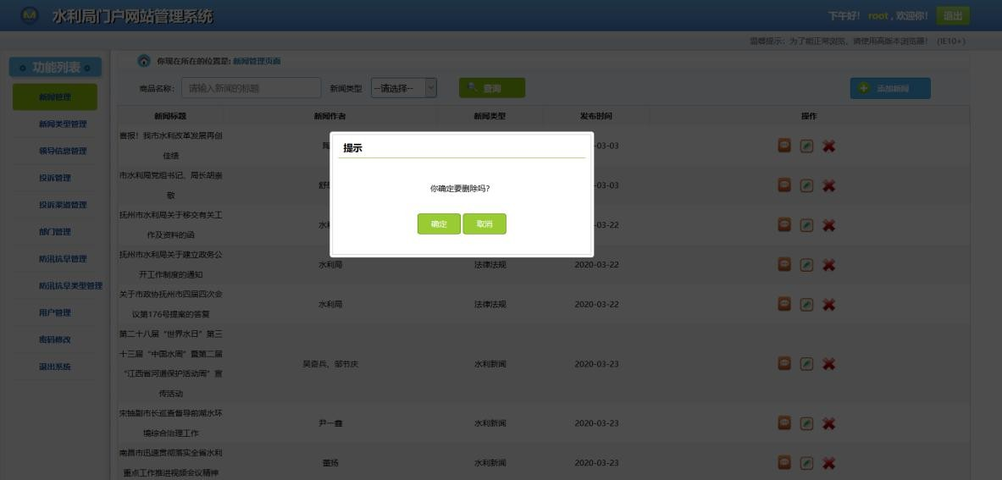点击某条新闻后的删除按钮，弹出一个时候确定删除的弹窗，点击确定即可完成删除操作。

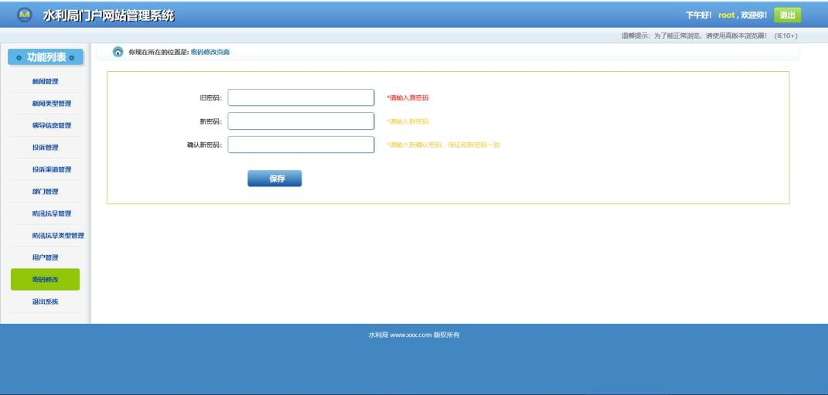点击修改密码进入修改密码界面。

原密码输入错误

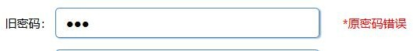

修改成功跳转到登录界面

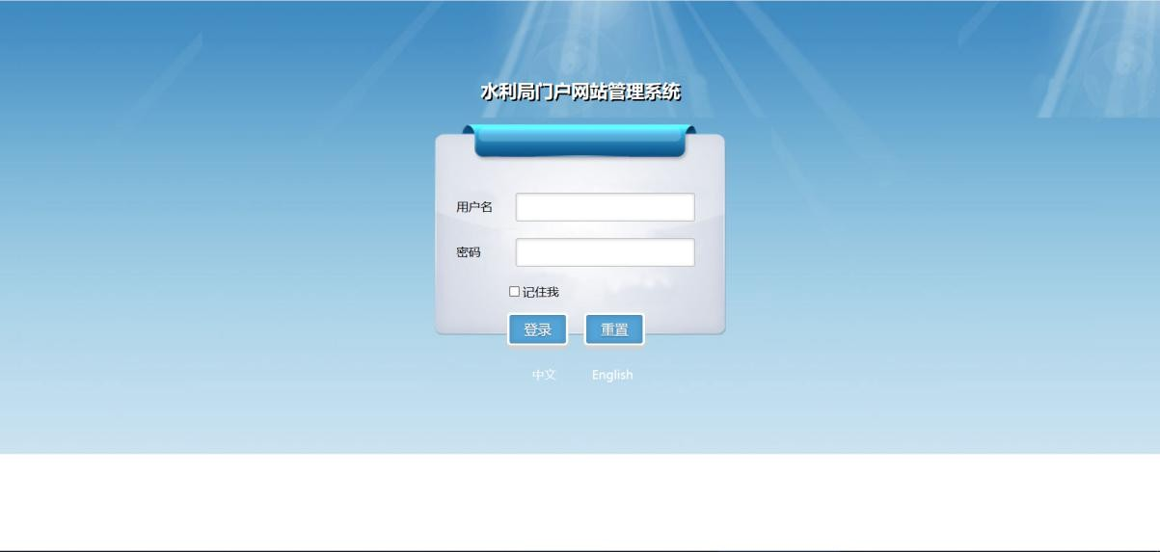

登录验证：

## 附录 D 主要源代码

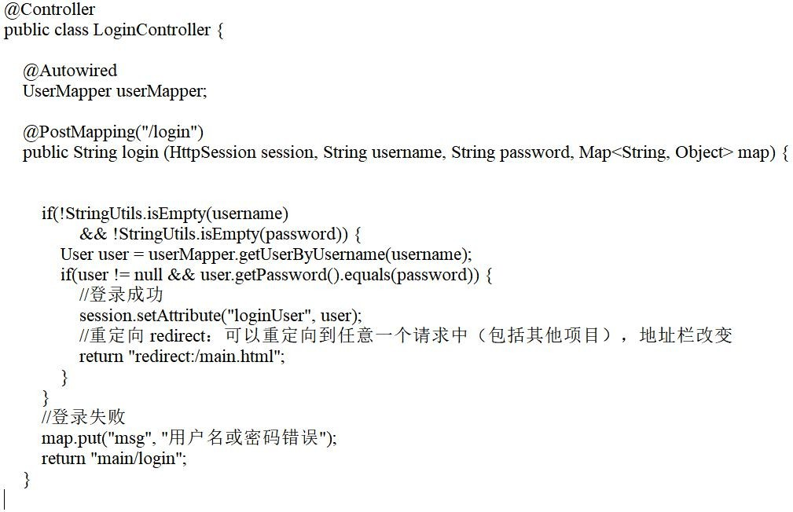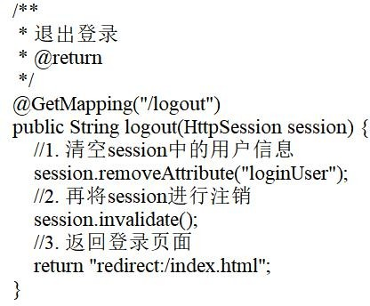

新闻管理：

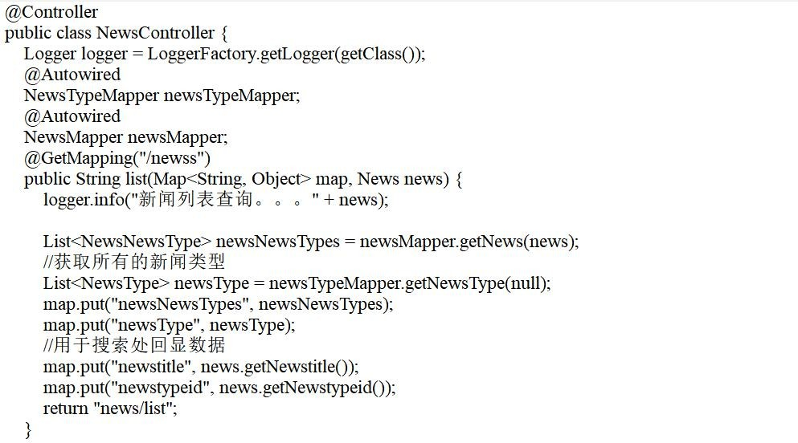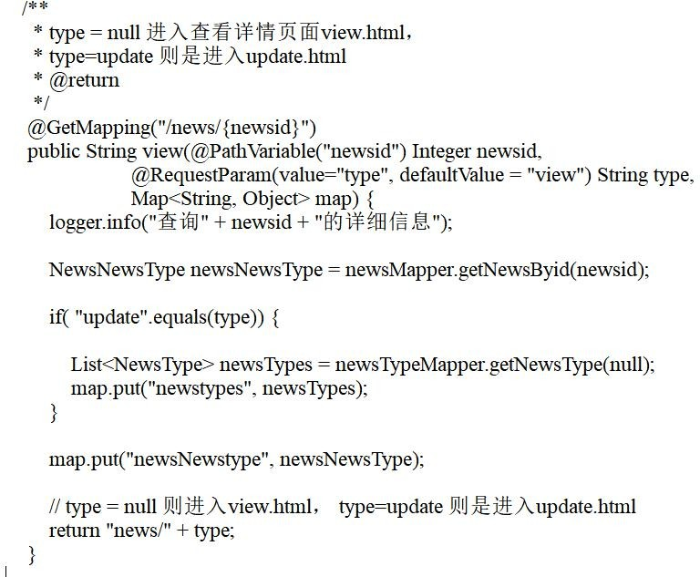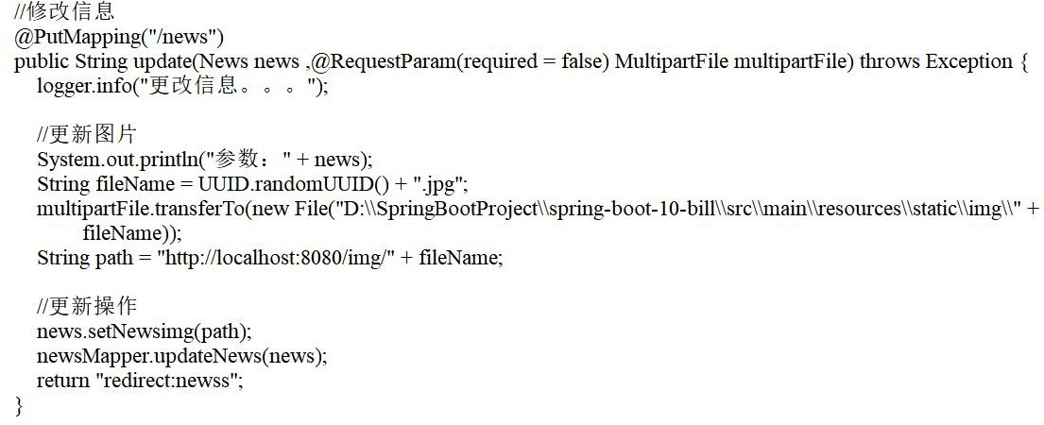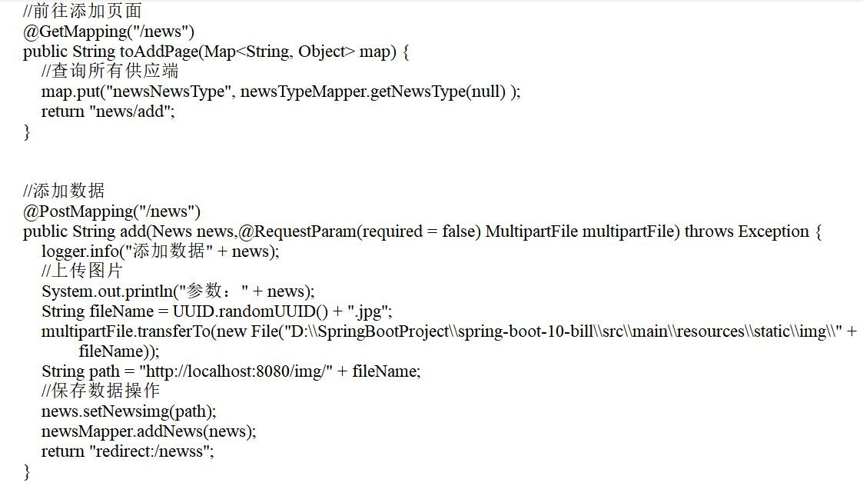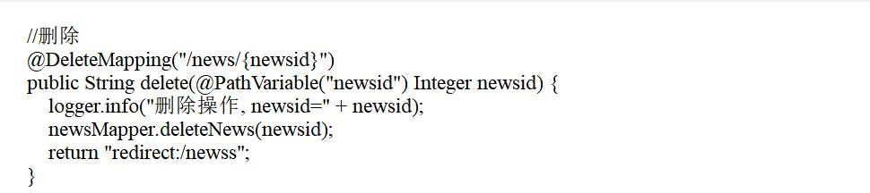

修改密码：

